Городской округ Ханты-Мансийск
Ханты-Мансийского автономного округа – Югры

АДМИНИСТРАЦИЯ ГОРОДА ХАНТЫ-МАНСИЙСКА

ПОСТАНОВЛЕНИЕ

от 21.04.2023 №266

Об определении границ
прилегающих территорий,
на которых не допускается
розничная продажа алкогольной
продукции и розничная продажа
алкогольной продукции
при оказании услуг общественного
питания на территории
города Ханты-Мансийска

В соответствии со статьей 16 Федерального закона от 22.11.1995 №171-ФЗ «О государственном регулировании производства и оборота этилового спирта, алкогольной и спиртосодержащей продукции и об ограничении потребления (распития) алкогольной продукции», постановлением Правительства Российской Федерации от 23.12.2020 №2220 «Об утверждении Правил определения органами местного самоуправления границ прилегающих территорий, на которых не допускается розничная продажа алкогольной продукции и розничная продажа алкогольной продукции при оказании услуг общественного питания», Законом Ханты-Мансийского автономного округа – Югры от 16.06.2016 №46-оз «О регулировании отдельных вопросов в области оборота этилового спирта, алкогольной и спиртосодержащей продукции в Ханты-Мансийском автономном округе – Югре», руководствуясь статьей 71 Устава города Ханты-Мансийска:
1.Определить уполномоченным органом по определению на плане местности местоположения границ прилегающих территорий, на которых не допускается розничная продажа алкогольной продукции и розничная продажа алкогольной продукции при оказании услуг общественного питания на территории города Ханты-Мансийска, Департамент градостроительства и архитектуры Администрации города Ханты-Мансийска (далее – Уполномоченный орган).
2.Утвердить перечень образовательных организаций (за исключением организаций дополнительного образования, организаций дополнительного профессионального образования), организаций, осуществляющих обучение несовершеннолетних, расположенных на территории города Ханты-Мансийска, на прилегающих территориях к которым не допускается розничная продажа алкогольной продукции и розничная продажа алкогольной продукции при оказании услуг общественного питания согласно приложению 1 к настоящему постановлению.
3.Утвердить перечень зданий, строений, сооружений, помещений, находящихся во владении и(или) пользовании юридических лиц независимо от организационно-правовой формы и индивидуальных предпринимателей, осуществляющих в качестве основного (уставного) вида деятельности медицинскую деятельность или осуществляющих медицинскую деятельность наряду с основной (уставной) деятельностью на основании лицензии, выданной в порядке, установленном законодательством Российской Федерации, за исключением видов медицинской деятельности по перечню, утвержденному Правительством Российской Федерации, расположенных на территории города Ханты-Мансийска, на прилегающих территориях к которым не допускается розничная продажа алкогольной продукции и розничная продажа алкогольной продукции при оказании услуг общественного питания согласно приложению 2 к настоящему постановлению.
4.Утвердить перечень спортивных сооружений, расположенных на территории города Ханты-Мансийска, на прилегающих территориях к которым не допускается розничная продажа алкогольной продукции и розничная продажа алкогольной продукции при оказании услуг общественного питания согласно приложению 3 к настоящему постановлению.
5.Определить границы прилегающих территорий к многоквартирным домам, на которых не допускается розничная продажа алкогольной продукции в объектах общественного питания, имеющих зал обслуживания посетителей общей площадью менее 50 квадратных метров согласно приложению 4 к настоящему постановлению.
6.Утвердить способ расчета расстояний от организаций и(или) объектов до границ прилегающих к ним территорий, на которых не допускается розничная продажа алкогольной продукции и розничная продажа алкогольной продукции при оказании услуг общественного питания согласно приложению 5 к настоящему постановлению.
7.Уполномоченному органу представлять по запросу управления потребительского рынка и защиты прав потребителей Администрации города Ханты-Мансийска информацию о расстоянии от организаций и(или) объектов до границ прилегающих к ним территорий, на которых не допускается розничная продажа алкогольной продукции и розничная продажа алкогольной продукции при оказании услуг общественного питания, в течение 10 рабочих дней.
8.Департаменту образования Администрации города Ханты-Мансийска, Управлению физической культуры и спорта Администрации города Ханты-Мансийска и отделу по здравоохранению Администрации города Ханты-Мансийска представлять в управление потребительского рынка и защиты прав потребителей Администрации города Ханты-Мансийска информацию о вводимых на территории города Ханты-Мансийска в эксплуатацию образовательных организациях, организациях, осуществляющих обучение несовершеннолетних, спортивных сооружениях и медицинских организациях не позднее 10 дней со дня ввода в эксплуатацию указанных объектов.
9.Для организаций и объектов, не указанных в приложениях 1, 2, 3 к настоящему постановлению, расчет расстояний производится согласно приложению 5 к настоящему постановлению.
10.Управлению потребительского рынка и защиты прав потребителей Администрации города Ханты-Мансийска:
10.1.Не реже одного раза в год пересматривать перечень организаций и объектов и представлять сведения в Уполномоченный орган для внесения изменений в границы прилегающих территорий для каждой организации и(или) объекта.
10.2.Информировать организации и индивидуальных предпринимателей о расположении объектов торговли и общественного питания на территориях, определяемых подпунктом 10 пункта 2 статьи 16 Федерального закона от 22.11.1995 №171-ФЗ «О государственном регулировании производства и оборота этилового спирта, алкогольной и спиртосодержащей продукции и об ограничении потребления (распития) алкогольной продукции».
11.Признать утратившими силу постановления Администрации города Ханты-Мансийска:
от 03.07.2013 №751 «Об определении границ территорий, прилегающих к детским, образовательным, медицинским организациям и объектам спорта, оптовым и розничным рынкам, вокзалам, аэропортам, объектам военного назначения, на которых не допускается розничная продажа алкогольной продукции, и определении способа расчета расстояний от соответствующих организаций и(или) объектов до границ прилегающих к ним территорий, на которых не допускается розничная продажа алкогольной продукции»;
от 18.10.2013 №1336 «О внесении изменений в постановление Администрации города Ханты-Мансийска от 03.07.2013 №751»;
от 13.03.2014 №196 «О внесении изменений в постановление Администрации города Ханты-Мансийска от 03.07.2013 №751 «Об определении границ территорий, прилегающих к детским, образовательным, медицинским организациям и объектам спорта, оптовым и розничным рынкам, вокзалам, аэропортам и иным местам массового скопления граждан и местам нахождения источников повышенной опасности, определенным органами государственной власти субъектов Российской Федерации, объектам военного назначения, на которых не допускается розничная продажа алкогольной продукции, и определении способа расчета расстояний от соответствующих организаций и(или) объектов до границ прилегающих к ним территорий, на которых не допускается розничная продажа алкогольной продукции»;
от 06.02.2015 №286 «О внесении изменений в постановление Администрации города Ханты-Мансийска от 03.07.2013 №751»;
от 01.02.2016 №104 «О внесении изменений в постановление Администрации города Ханты-Мансийска от 03.07.2013 №751 «Об определении границ территорий, прилегающих к детским, образовательным, медицинским организациям и объектам спорта, оптовым и розничным рынкам, вокзалам, аэропортам и иным местам массового скопления граждан и местам нахождения источников повышенной опасности, определенным органами государственной власти субъектов Российской Федерации, объектам военного назначения, на которых не допускается розничная продажа алкогольной продукции, и определении способа расчета расстояний от соответствующих организаций и(или) объектов до границ прилегающих к ним территорий, на которых не допускается розничная продажа алкогольной продукции»;
от 21.10.2016 №1095 «О внесении изменений в постановление Администрации города Ханты-Мансийска от 03.07.2013 №751 «Об определении границ территорий, прилегающих к детским, образовательным, медицинским организациям и объектам спорта, оптовым и розничным рынкам, вокзалам, аэропортам и иным местам массового скопления граждан и местам нахождения источников повышенной опасности, определенным органами государственной власти субъектов Российской Федерации, объектам военного назначения, на которых не допускается розничная продажа алкогольной продукции, и определении способа расчета расстояний от соответствующих организаций и(или) объектов до границ прилегающих к ним территорий, на которых не допускается розничная продажа алкогольной продукции»;
от 23.12.2016 №1399 «О внесении изменений в приложение к постановлению Администрации города Ханты-Мансийска от 03.07.2013 №751 «Об определении границ территорий, прилегающих к детским, образовательным, медицинским организациям и объектам спорта, оптовым и розничным рынкам, вокзалам, аэропортам и иным местам массового скопления граждан и местам нахождения источников повышенной опасности, определенным органами государственной власти субъектов Российской Федерации, объектам военного назначения, на которых не допускается розничная продажа алкогольной продукции, и определении способа расчета расстояний от соответствующих организаций и(или) объектов до границ прилегающих к ним территорий, на которых не допускается розничная продажа алкогольной продукции»;
от 27.04.2018 №328 «О внесении изменений в постановление Администрации города Ханты-Мансийска от 03.07.2013 №751 «Об определении границ территорий, прилегающих к детским, образовательным, медицинским организациям и объектам спорта, оптовым и розничным рынкам, вокзалам, аэропортам и иным местам массового скопления граждан и местам нахождения источников повышенной опасности, определенным органами государственной власти субъектов Российской Федерации, объектам военного назначения, на которых не допускается розничная продажа алкогольной продукции, и определении способа расчета расстояний от соответствующих организаций и(или) объектов до границ прилегающих к ним территорий, на которых не допускается розничная продажа алкогольной продукции»;
от 16.06.2020 №679 «О внесении изменений в постановление Администрации города Ханты-Мансийска от 03.07.2013 №751 «Об определении границ территорий, прилегающих к детским, образовательным, медицинским организациям и объектам спорта, оптовым и розничным рынкам, вокзалам, аэропортам и иным местам массового скопления граждан и местам нахождения источников повышенной опасности, определенным органами государственной власти субъектов Российской Федерации, объектам военного назначения, на которых не допускается розничная продажа алкогольной продукции, и определении способа расчета расстояний от соответствующих организаций и(или) объектов до границ прилегающих к ним территорий, на которых не допускается розничная продажа алкогольной продукции».
12.Настоящее постановление вступает в силу после его официального опубликования.
13.Контроль за выполнением настоящего постановления возложить на заместителя Главы города Ханты-Мансийска Марютина Т.В.

Глава города
Ханты-Мансийска М.П.Ряшин

Приложение 1

к постановлению Администрации

города Ханты-Мансийска

от 21.04.2023 №266

Перечень

образовательных организаций (за исключением организаций дополнительного образования, организаций дополнительного профессионального образования), организаций, осуществляющих обучение несовершеннолетних, расположенных на территории города Ханты-Мансийска, на прилегающих территориях к которым

не допускается розничная продажа алкогольной продукции и розничная продажа алкогольной продукции при оказании услуг общественного питания

1.Муниципальное бюджетное дошкольное образовательное учреждение «Детский сад общеразвивающего вида с приоритетным осуществлением деятельности по познавательно-речевому направлению развития детей №1 «Колокольчик». Адрес объекта: г.Ханты-Мансийск, ул.Рознина, д.70

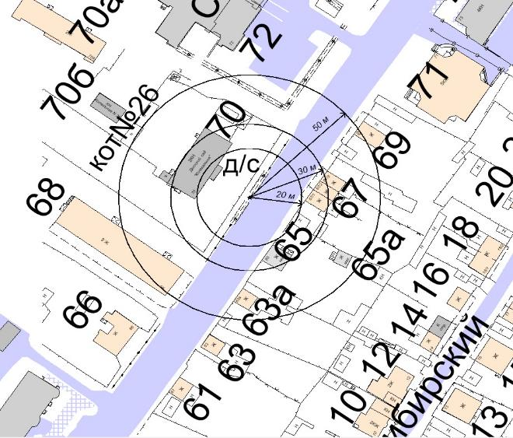

– границы, на которых не допускается продажа алкогольной продукции:
20 м – расстояние до медицинских организаций;
30 м – расстояние до объектов, оказывающих услуги общественного питания;

50 м – расстояние до торговых объектов.

2.Муниципальное бюджетное дошкольное образовательное учреждение «Детский сад общеразвивающего вида с приоритетным осуществлением деятельности по познавательно-речевому направлению развития детей №1 «Колокольчик». Адрес объекта: г.Ханты-Мансийск, ул.Сирина, д.72

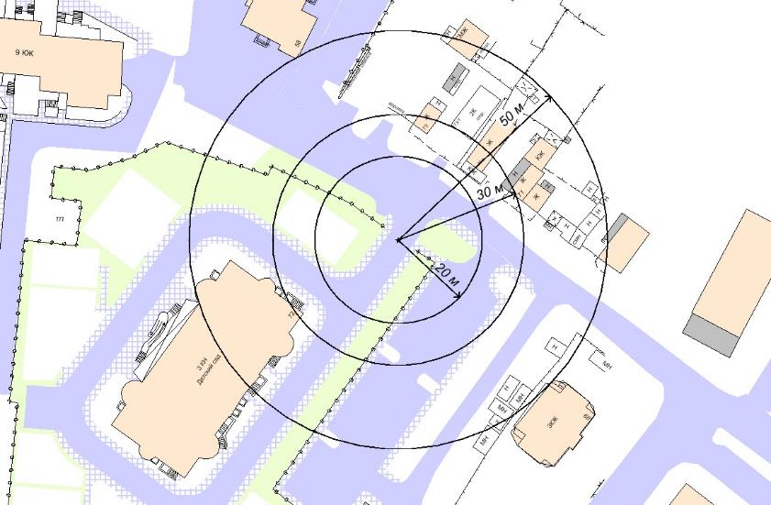

– границы, на которых не допускается продажа алкогольной продукции:
20 м – расстояние до медицинских организаций;
30 м – расстояние до объектов, оказывающих услуги общественного питания;
50 м – расстояние до торговых объектов.

3.Муниципальное бюджетное дошкольное образовательное учреждение «Детский сад №2 «Дюймовочка». Адрес объекта: г.Ханты-Мансийск, ул.Гагарина, д.94

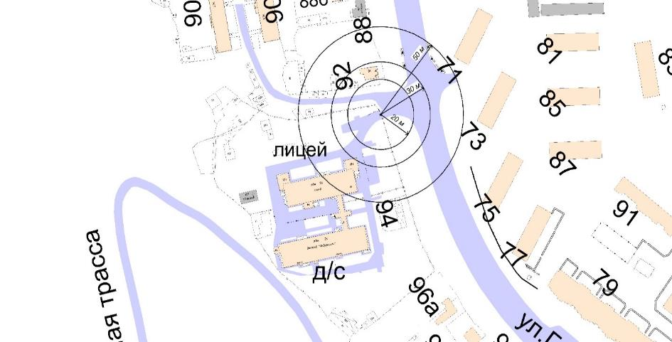

– границы, на которых не допускается продажа алкогольной продукции:
20 м – расстояние до медицинских организаций;
30 м – расстояние до объектов, оказывающих услуги общественного питания;
50 м – расстояние до торговых объектов.

4.Муниципальное бюджетное дошкольное образовательное учреждение «Центр развития ребенка – детский сад №7 «Ёлочка». Адрес объекта: г.Ханты-Мансийск, ул.Кирова, д.15

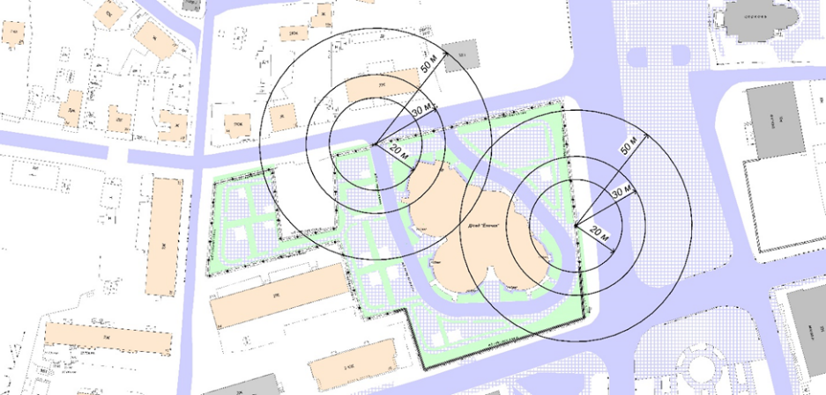

– границы, на которых не допускается продажа алкогольной продукции:
20 м – расстояние до медицинских организаций;
30 м – расстояние до объектов, оказывающих услуги общественного питания;
50 м – расстояние до торговых объектов.

5.Муниципальное бюджетное дошкольное образовательное учреждение «Центр развития ребенка – детский сад №8 «Солнышко». Адрес объекта: г.Ханты-Мансийск, ул.Островского, д.37

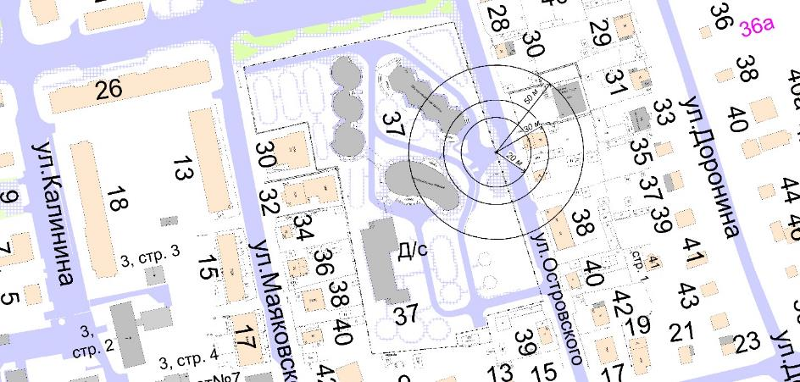

– границы, на которых не допускается продажа алкогольной продукции:
20 м – расстояние до медицинских организаций;
30 м – расстояние до объектов, оказывающих услуги общественного питания;
50 м – расстояние до торговых объектов.

6.Муниципальное бюджетное дошкольное образовательное учреждение «Детский сад №9 «Одуванчик». Адрес объекта: г.Ханты-Мансийск, ул.Рассветная, д.2

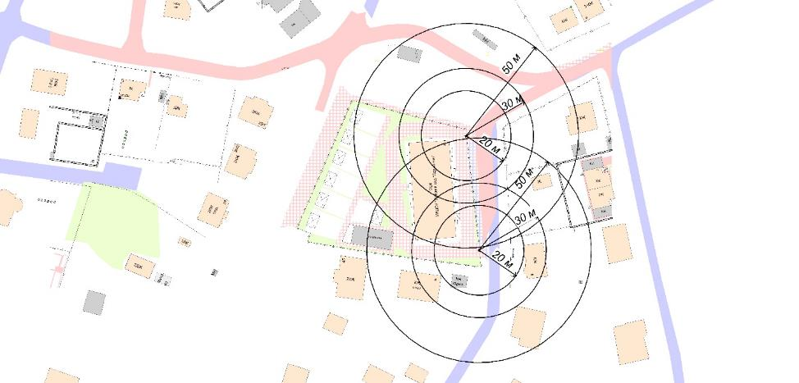

– границы, на которых не допускается продажа алкогольной продукции:
20 м – расстояние до медицинских организаций;
30 м – расстояние до объектов, оказывающих услуги общественного питания;
50 м – расстояние до торговых объектов.

7.Муниципальное бюджетное дошкольное образовательное учреждение «Детский сад №9 «Одуванчик». Адрес объекта: г.Ханты-Мансийск, ул.Строителей, д.92

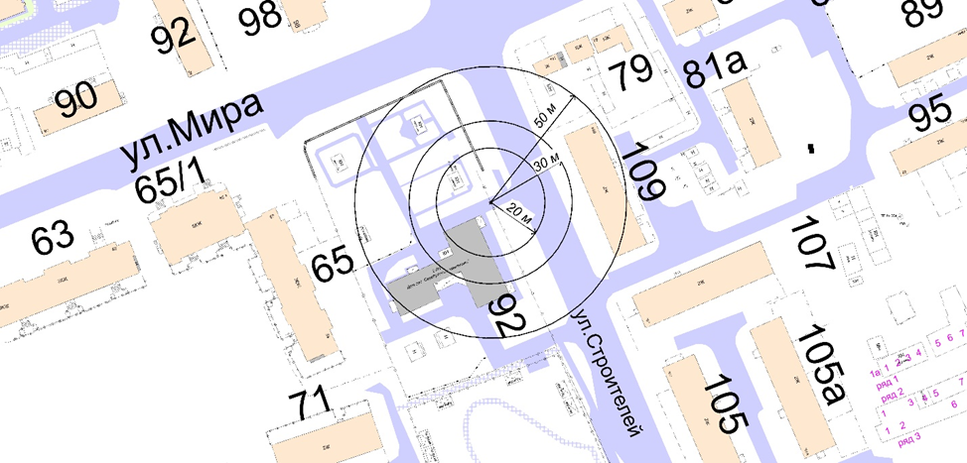

– границы, на которых не допускается продажа алкогольной продукции:
20 м – расстояние до медицинских организаций;
30 м – расстояние до объектов, оказывающих услуги общественного питания;
50 м – расстояние до торговых объектов.

8.Муниципальное бюджетное дошкольное образовательное учреждение «Детский сад №11 «Радуга». Адрес объекта: г.Ханты-Мансийск, ул.Коминтерна, д.10

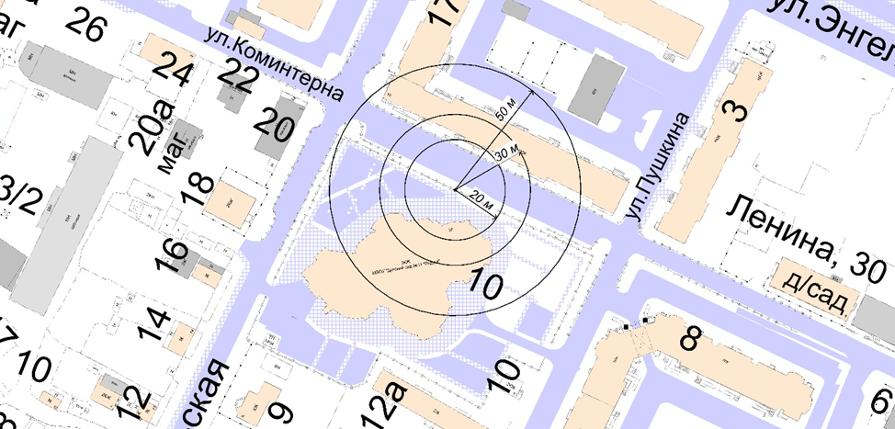

– границы, на которых не допускается продажа алкогольной продукции:
20 м – расстояние до медицинских организаций;
30 м – расстояние до объектов, оказывающих услуги общественного питания;
50 м – расстояние до торговых объектов.

9.Муниципальное бюджетное дошкольное образовательное учреждение «Детский сад комбинированного вида №14 «Березка». Адрес объекта: г.Ханты-Мансийск, ул.Ямская, д.8

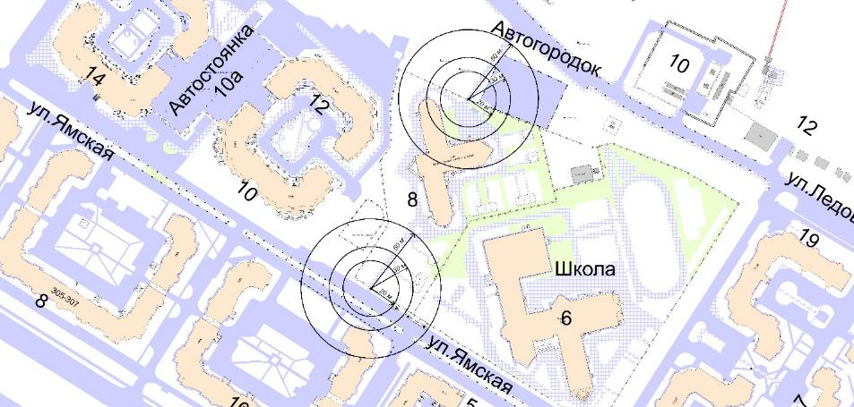

– границы, на которых не допускается продажа алкогольной продукции:
20 м – расстояние до медицинских организаций;
30 м – расстояние до объектов, оказывающих услуги общественного питания;
50 м – расстояние до торговых объектов.

10.Муниципальное бюджетное дошкольное образовательное учреждение «Центр развития ребенка – детский сад №15 «Страна чудес». Адрес объекта: г.Ханты-Мансийск, ул.Рябиновая, д.22

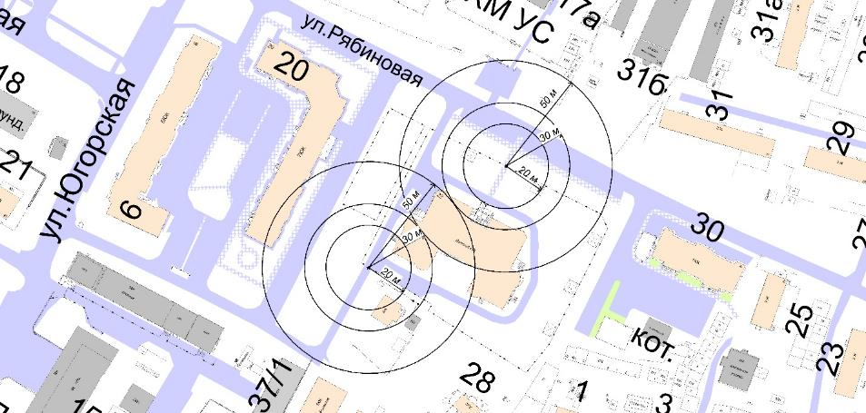

– границы, на которых не допускается продажа алкогольной продукции:
20 м – расстояние до медицинских организаций;
30 м – расстояние до объектов, оказывающих услуги общественного питания;
50 м – расстояние до торговых объектов.

11.Муниципальное бюджетное дошкольное образовательное учреждение «Детский сад №17 «Незнайка». Адрес объекта: г.Ханты-Мансийск, ул.Ломоносова, д.38

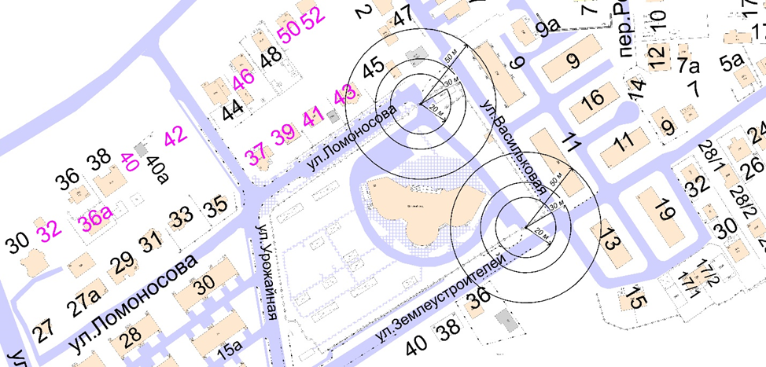

– границы, на которых не допускается продажа алкогольной продукции:
20 м – расстояние до медицинских организаций;
30 м – расстояние до объектов, оказывающих услуги общественного питания;
50 м – расстояние до торговых объектов.

12.Муниципальное бюджетное дошкольное образовательное учреждение «Детский сад общеразвивающего вида с приоритетным осуществлением деятельности по социально-личностному направлению развития детей №18 «Улыбка». Адрес объекта: г.Ханты-Мансийск, ул.Мичурина, д.2

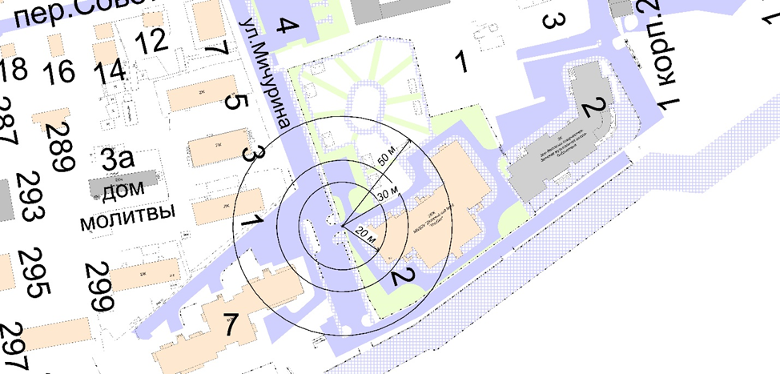

– границы, на которых не допускается продажа алкогольной продукции:
20 м – расстояние до медицинских организаций;
30 м – расстояние до объектов, оказывающих услуги общественного питания;
50 м – расстояние до торговых объектов.

13.Муниципальное бюджетное дошкольное образовательное учреждение «Детский сад общеразвивающего вида с приоритетным осуществлением деятельности по социально-личностному направлению развития детей №18 «Улыбка». Адрес объекта: г.Ханты-Мансийск, ул.Конева, д.3а

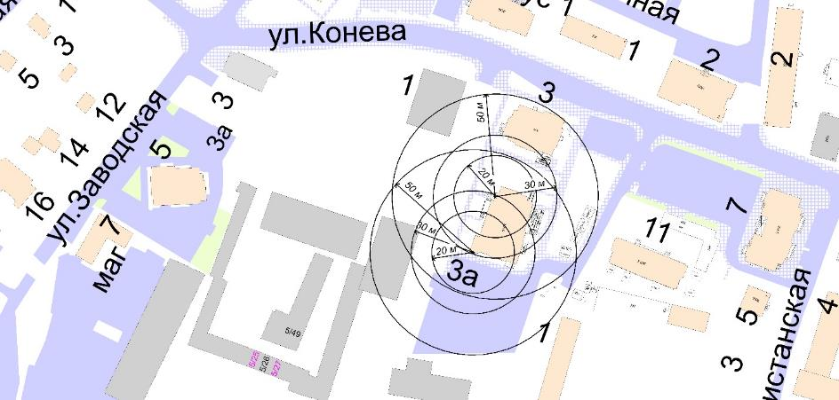

– границы, на которых не допускается продажа алкогольной продукции:
20 м – расстояние до медицинских организаций;
30 м – расстояние до объектов, оказывающих услуги общественного питания;
50 м – расстояние до торговых объектов.

14.Муниципальное бюджетное дошкольное образовательное учреждение «Центр развития ребенка – детский сад №20 «Сказка». Адрес объекта: г.Ханты-Мансийск, ул.Комсомольская, д.30а

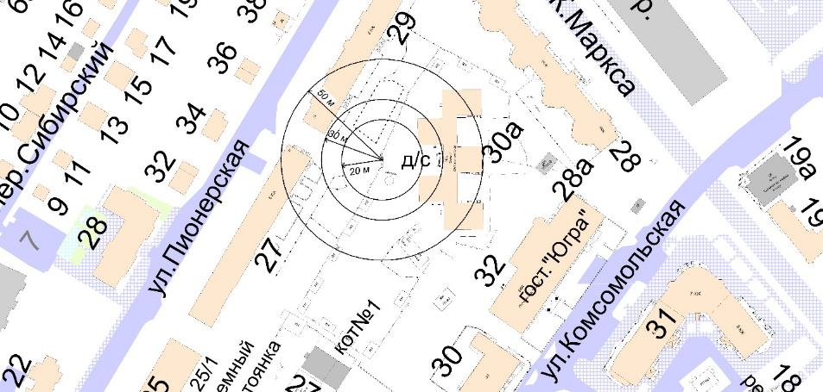

– границы, на которых не допускается продажа алкогольной продукции:
20 м – расстояние до медицинских организаций;
30 м – расстояние до объектов, оказывающих услуги общественного питания;
50 м – расстояние до торговых объектов.

15.Муниципальное бюджетное дошкольное образовательное учреждение «Центр развития ребенка – детский сад №20 «Сказка». Адрес объекта: г.Ханты-Мансийск, ул.Объездная, д.55

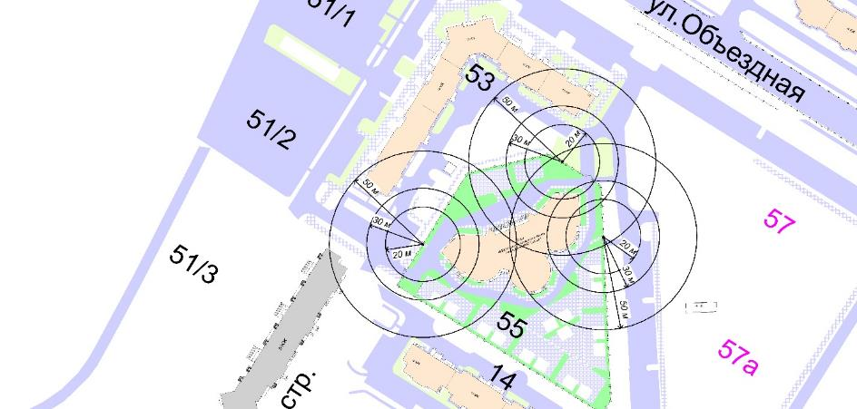

– границы, на которых не допускается продажа алкогольной продукции:
20 м – расстояние до медицинских организаций;
30 м – расстояние до объектов, оказывающих услуги общественного питания;
50 м – расстояние до торговых объектов.

16.Муниципальное бюджетное дошкольное образовательное учреждение «Детский сад общеразвивающего вида с приоритетным осуществлением деятельности по познавательно-речевому направлению развития детей №21 «Теремок». Адрес объекта: г.Ханты-Мансийск, ул.Анны Коньковой, д.4

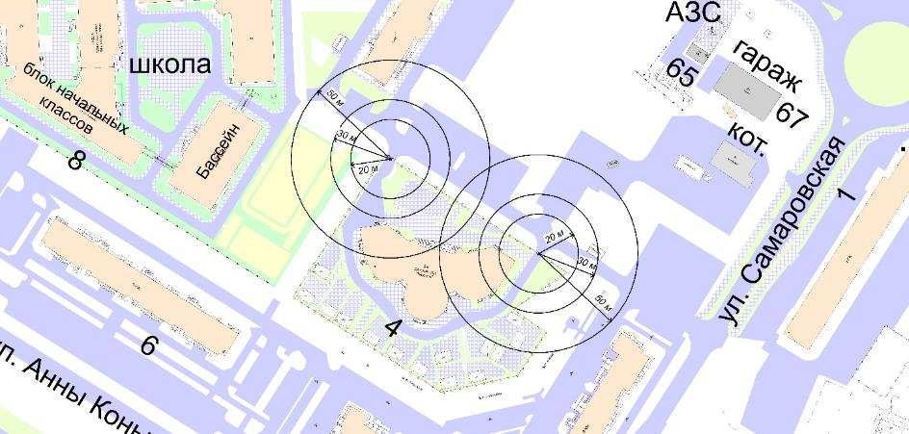

– границы, на которых не допускается продажа алкогольной продукции:
20 м – расстояние до медицинских организаций;
30 м – расстояние до объектов, оказывающих услуги общественного питания;
50 м – расстояние до торговых объектов.

17.Муниципальное бюджетное дошкольное образовательное учреждение «Детский сад общеразвивающего вида с приоритетным осуществлением деятельности по познавательно-речевому направлению развития детей №21 «Теремок». Адрес объекта: г.Ханты-Мансийск, ул.Анны Коньковой, д.6, пом.001, 002, 003, 004, 005, 006, 007, 008

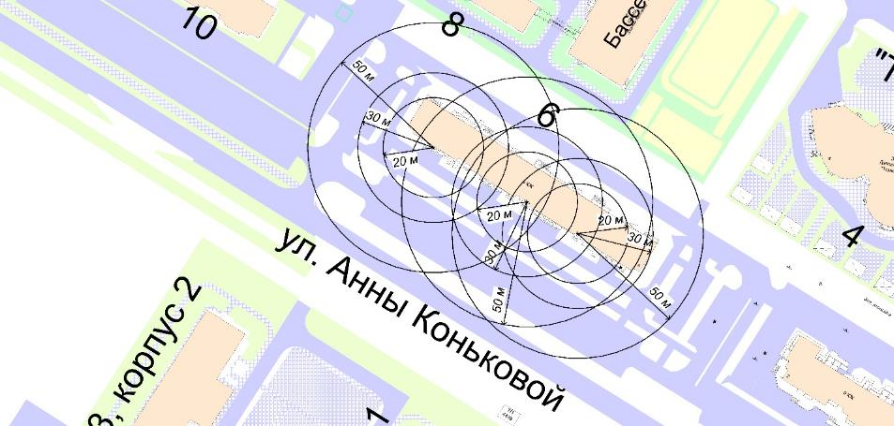

– границы, на которых не допускается продажа алкогольной продукции:
20 м – расстояние до медицинских организаций;
30 м – расстояние до объектов, оказывающих услуги общественного питания;
50 м – расстояние до торговых объектов.

18.Муниципальное автономное дошкольное образовательное учреждение «Детский сад №22 «Планета детства». Адрес объекта: г.Ханты-Мансийск, ул.Березовская, д.21

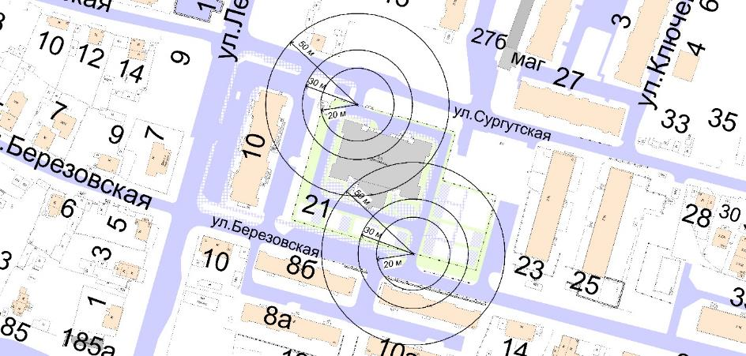

– границы, на которых не допускается продажа алкогольной продукции:
20 м – расстояние до медицинских организаций;
30 м – расстояние до объектов, оказывающих услуги общественного питания;
50 м – расстояние до торговых объектов.

19.Муниципальное бюджетное дошкольное образовательное учреждение «Детский сад №23 «Брусничка». Адрес объекта: г.Ханты-Мансийск, ул.Ленина, д.100а

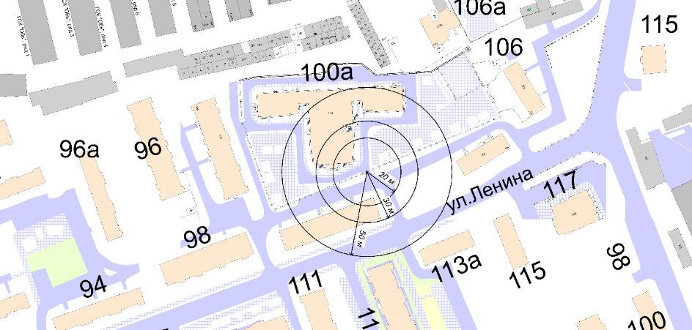

– границы, на которых не допускается продажа алкогольной продукции:
20 м – расстояние до медицинских организаций;
30 м – расстояние до объектов, оказывающих услуги общественного питания;
50 м – расстояние до торговых объектов.

20.Дошкольная образовательная автономная некоммерческая организация «Антошка». Адрес объекта: г.Ханты-Мансийск, ул.Шевченко, д.51

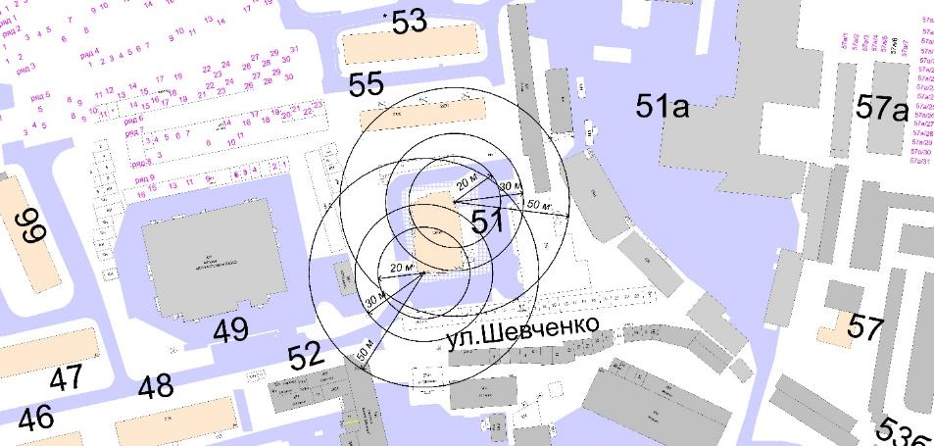

– границы, на которых не допускается продажа алкогольной продукции:
20 м – расстояние до медицинских организаций;
30 м – расстояние до объектов, оказывающих услуги общественного питания;
50 м – расстояние до торговых объектов.

21.Дошкольная образовательная автономная некоммерческая организация «Антошка». Адрес объекта: г.Ханты-Мансийск, ул.Объездная, д.59а, помещение 4

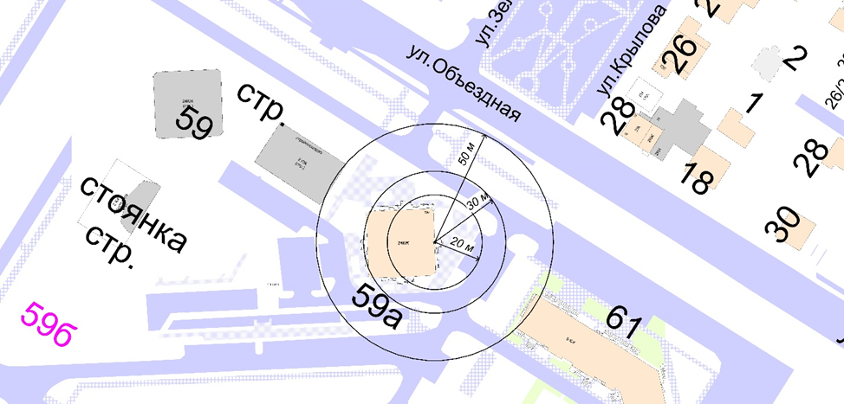

– границы, на которых не допускается продажа алкогольной продукции:
20 м – расстояние до медицинских организаций;
30 м – расстояние до объектов, оказывающих услуги общественного питания;
50 м – расстояние до торговых объектов.

22.Дошкольная образовательная автономная некоммерческая организация «Антошка». Адрес объекта: г.Ханты-Мансийск, ул.Строителей, д.117

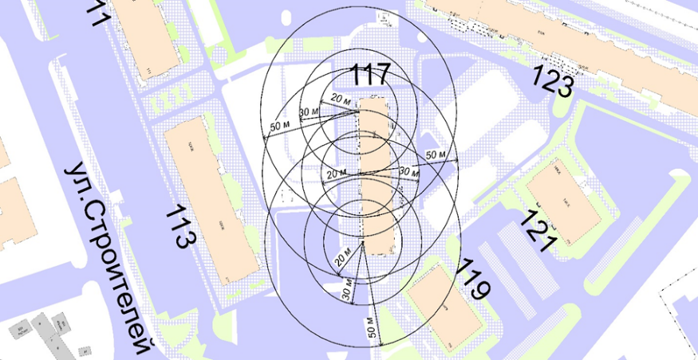

– границы, на которых не допускается продажа алкогольной продукции:
20 м – расстояние до медицинских организаций;
30 м – расстояние до объектов, оказывающих услуги общественного питания;
50 м – расстояние до торговых объектов.

23.Автономная некоммерческая организация дошкольного образования «Антошка». Адрес объекта: г.Ханты-Мансийск, ул.Лермонтова, д.10

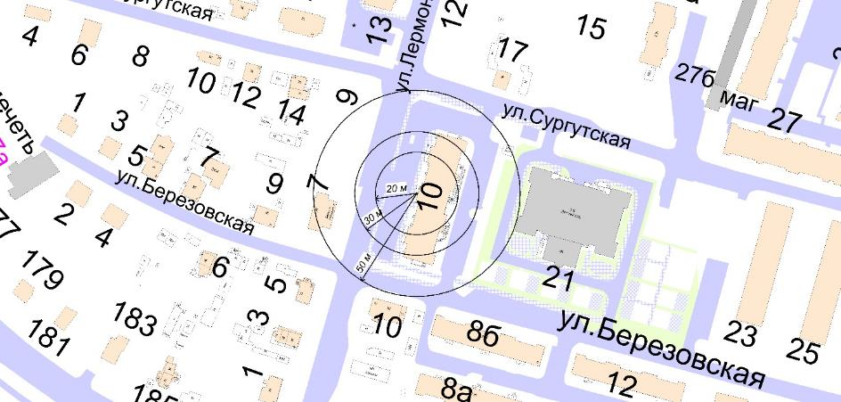

– границы, на которых не допускается продажа алкогольной продукции:
20 м – расстояние до медицинских организаций;
30 м – расстояние до объектов, оказывающих услуги общественного питания;
50 м – расстояние до торговых объектов.

24.Муниципальное бюджетное общеобразовательное учреждение «Средняя общеобразовательная школа №1 имени Созонова Юрия Георгиевича». Адрес объекта: г.Ханты-Мансийск, ул.Комсомольская, д.40

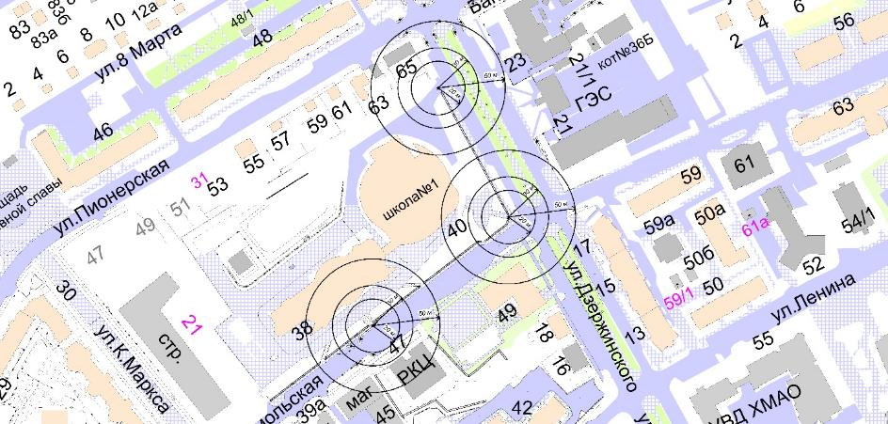

– границы, на которых не допускается продажа алкогольной продукции:
20 м – расстояние до медицинских организаций;
30 м – расстояние до объектов, оказывающих услуги общественного питания;
50 м – расстояние до торговых объектов.

25.Муниципальное бюджетное общеобразовательное учреждение «Средняя общеобразовательная школа №1 имени Созонова Юрия Георгиевича». Адрес объекта: г.Ханты-Мансийск, ул.Комсомольская, д.38

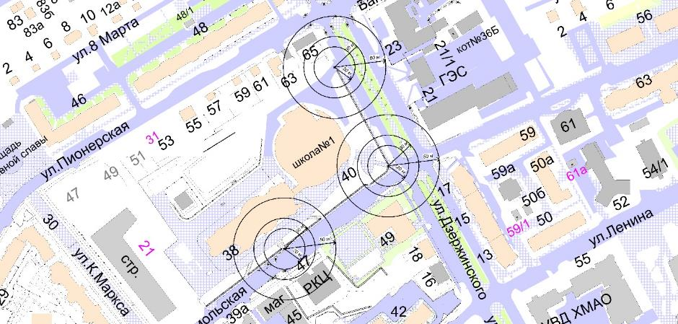

– границы, на которых не допускается продажа алкогольной продукции:
20 м – расстояние до медицинских организаций;
30 м – расстояние до объектов, оказывающих услуги общественного питания;
50 м – расстояние до торговых объектов.

26.Муниципальное бюджетное общеобразовательное учреждение «Средняя общеобразовательная школа №2». Адрес объекта: г.Ханты-Мансийск, ул.Луговая, д.15

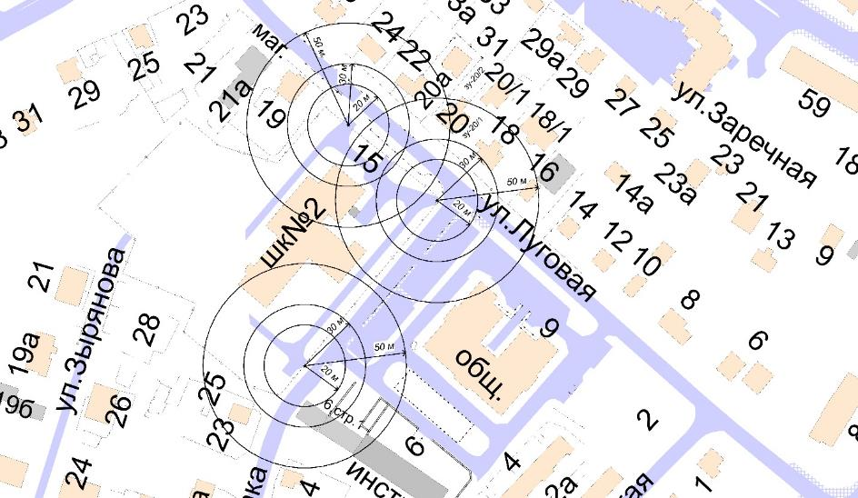

– границы, на которых не допускается продажа алкогольной продукции:
20 м – расстояние до медицинских организаций;
30 м – расстояние до объектов, оказывающих услуги общественного питания;
50 м – расстояние до торговых объектов.

27.Муниципальное бюджетное общеобразовательное учреждение «Средняя общеобразовательная школа с углубленным изучением отдельных предметов №3». Адрес объекта: г.Ханты-Мансийск, ул.Калинина, д.24

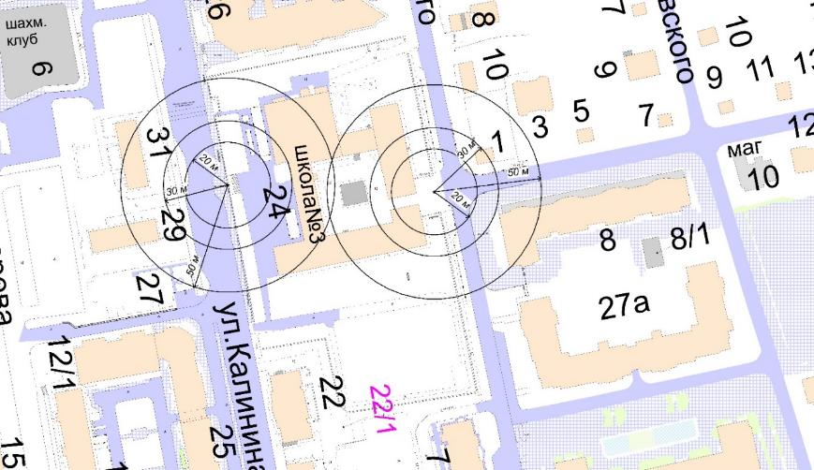

– границы, на которых не допускается продажа алкогольной продукции:
20 м – расстояние до медицинских организаций;
30 м – расстояние до объектов, оказывающих услуги общественного питания;
50 м – расстояние до торговых объектов.

28.Муниципальное бюджетное общеобразовательное учреждение «Средняя общеобразовательная школа №4». Адрес объекта: г.Ханты-Мансийск, ул.Анны Коньковой, д.8

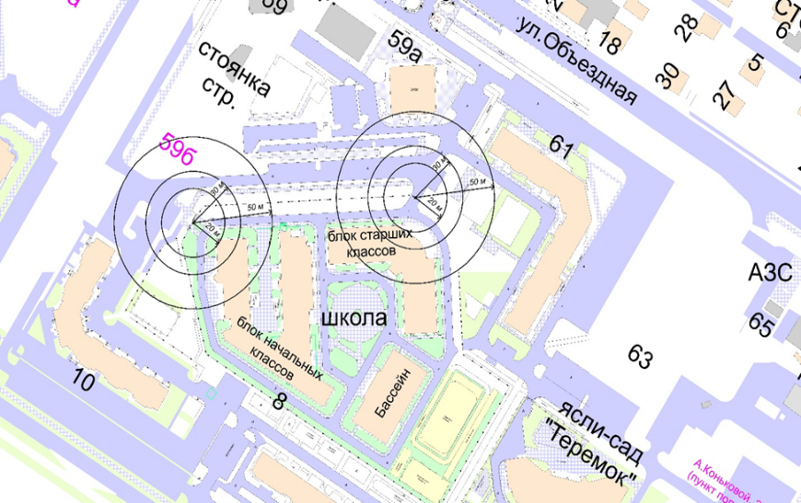

– границы, на которых не допускается продажа алкогольной продукции:
20 м – расстояние до медицинских организаций;
30 м – расстояние до объектов, оказывающих услуги общественного питания;
50 м – расстояние до торговых объектов.

29.Муниципальное бюджетное общеобразовательное учреждение «Средняя общеобразовательная школа №5 имени Безноскова Ивана Захаровича». Адрес объекта: г.Ханты-Мансийск, ул.Свердлова, д.27

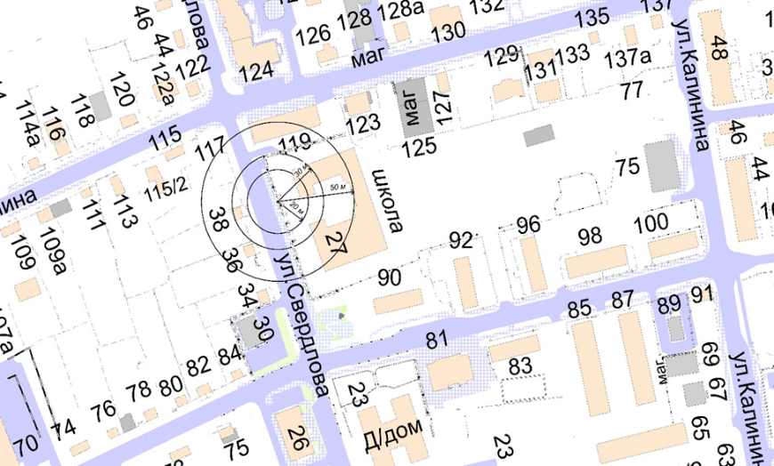

– границы, на которых не допускается продажа алкогольной продукции:
20 м – расстояние до медицинских организаций;
30 м – расстояние до объектов, оказывающих услуги общественного питания;
50 м – расстояние до торговых объектов.

30.Муниципальное бюджетное общеобразовательное учреждение «Средняя общеобразовательная школа №6 имени Сирина Николая Ивановича». Адрес объекта: г.Ханты-Мансийск, ул.Рознина, д.35

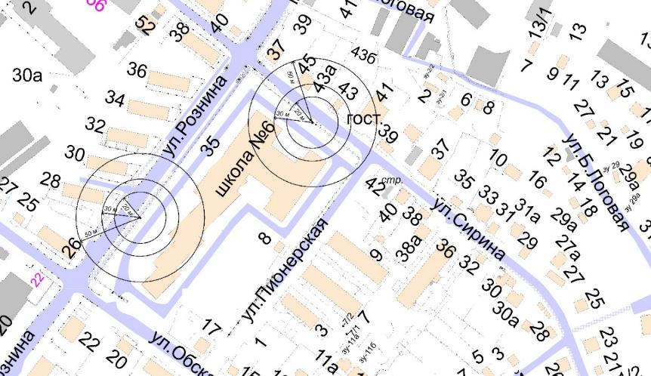

– границы, на которых не допускается продажа алкогольной продукции:
20 м – расстояние до медицинских организаций;
30 м – расстояние до объектов, оказывающих услуги общественного питания;
50 м – расстояние до торговых объектов.

31.Муниципальное бюджетное общеобразовательное учреждение «Центр образования №7 имени Дунина-Горкавича Александра Александровича». Адрес объекта: г.Ханты-Мансийск, ул.Строителей, д.90б

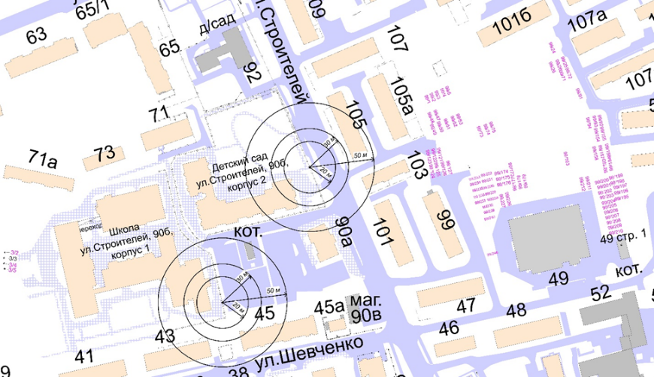

– границы, на которых не допускается продажа алкогольной продукции:
20 м – расстояние до медицинских организаций;
30 м – расстояние до объектов, оказывающих услуги общественного питания;
50 м – расстояние до торговых объектов.

32.Муниципальное бюджетное общеобразовательное учреждение «Средняя общеобразовательная школа №8». Адрес объекта: г.Ханты-Мансийск, ул.Гагарина, д.133а

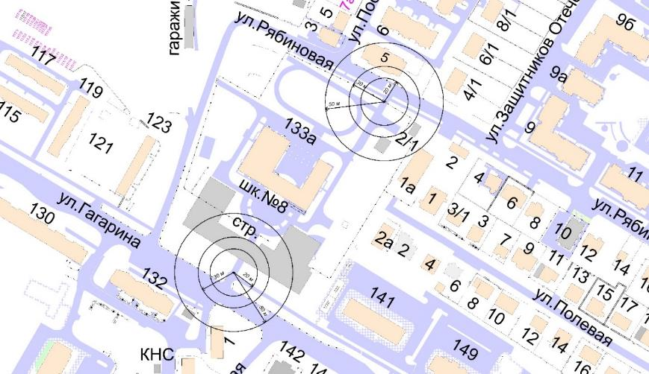

– границы, на которых не допускается продажа алкогольной продукции:
20 м – расстояние до медицинских организаций;
30 м – расстояние до объектов, оказывающих услуги общественного питания;
50 м – расстояние до торговых объектов.

33.Муниципальное бюджетное общеобразовательное учреждение «Средняя общеобразовательная школа №8». Адрес объекта: г.Ханты-Мансийск, ул.Гагарина, д.17

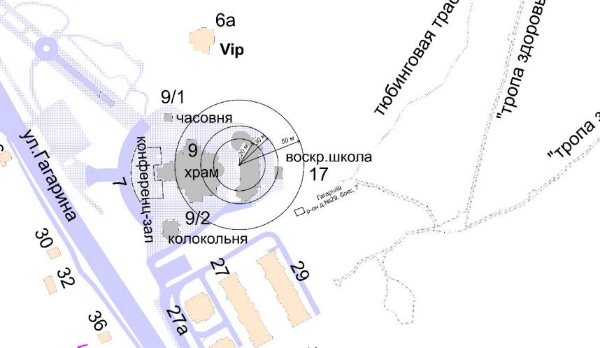

– границы, на которых не допускается продажа алкогольной продукции:
20 м – расстояние до медицинских организаций;
30 м – расстояние до объектов, оказывающих услуги общественного питания;
50 м – расстояние до торговых объектов.

34.Муниципальное бюджетное общеобразовательное учреждение «Средняя общеобразовательная школа №9». Адрес объекта: г.Ханты-Мансийск, ул.Осенняя, д.2

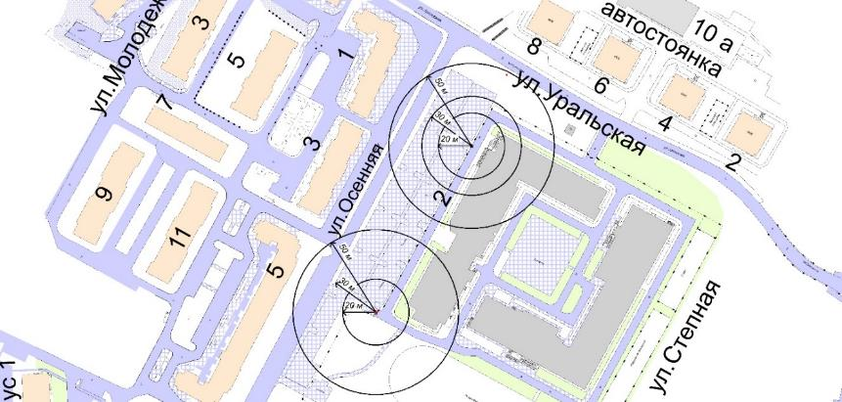

– границы, на которых не допускается продажа алкогольной продукции:
20 м – расстояние до медицинских организаций;
30 м – расстояние до объектов, оказывающих услуги общественного питания;
50 м – расстояние до торговых объектов.

35.Муниципальное бюджетное общеобразовательное учреждение «Гимназия №1». Адрес объекта: г.Ханты-Мансийск, ул.Ямская, д.6

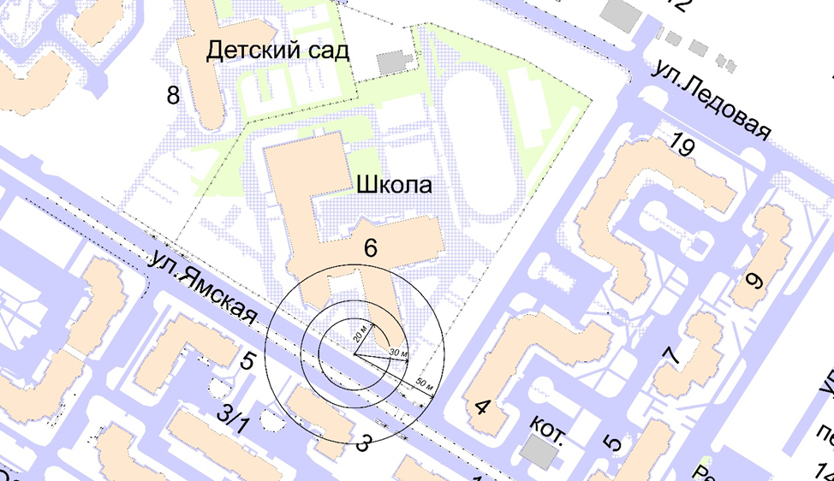

– границы, на которых не допускается продажа алкогольной продукции:
20 м – расстояние до медицинских организаций;
30 м – расстояние до объектов, оказывающих услуги общественного питания;
50 м – расстояние до торговых объектов.

36.Муниципальное бюджетное учреждение дополнительного образования «Центр дополнительного образования «Перспектива». Адрес объекта: г.Ханты-Мансийск, ул.Краснопартизанская, д.2

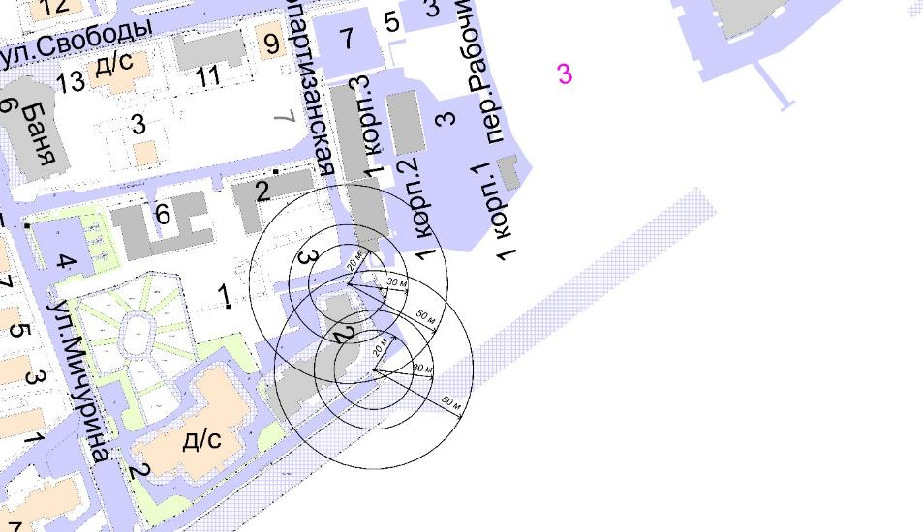

– границы, на которых не допускается продажа алкогольной продукции:
20 м – расстояние до медицинских организаций;
30 м – расстояние до объектов, оказывающих услуги общественного питания;
50 м – расстояние до торговых объектов.

37.Муниципальное бюджетное учреждение дополнительного образования «Детский этнокультурно-образовательный центр». Адрес объекта: г.Ханты-Мансийск, ул.Мира, д.52

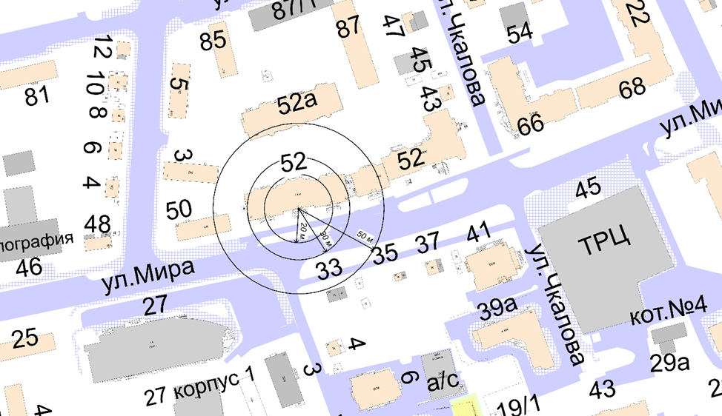

– границы, на которых не допускается продажа алкогольной продукции:
20 м – расстояние до медицинских организаций;
30 м – расстояние до объектов, оказывающих услуги общественного питания;
50 м – расстояние до торговых объектов.

38.Муниципальное бюджетное учреждение дополнительного образования «Детская школа искусств». Адрес объекта: г.Ханты-Мансийск, ул.Дзержинского, д.7

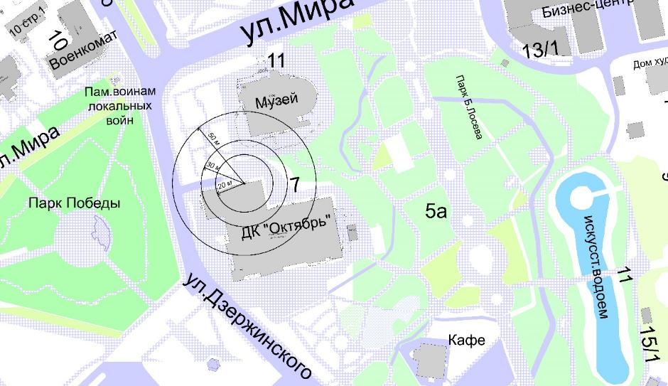

– границы, на которых не допускается продажа алкогольной продукции:
20 м – расстояние до медицинских организаций;
30 м – расстояние до объектов, оказывающих услуги общественного питания;
50 м – расстояние до торговых объектов.

39.Муниципальное бюджетное учреждение дополнительного образования «Межшкольный учебный комбинат». Адрес объекта: г.Ханты-Мансийск, ул.Коминтерна, д.15

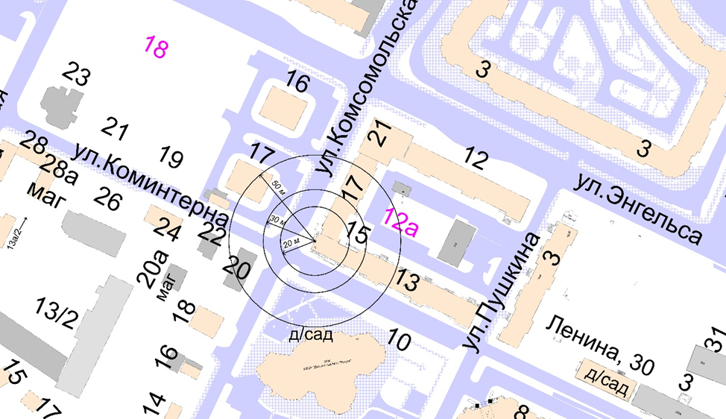

– границы, на которых не допускается продажа алкогольной продукции:
20 м – расстояние до медицинских организаций;
30 м – расстояние до объектов, оказывающих услуги общественного питания;
50 м – расстояние до торговых объектов.

40.Муниципальное бюджетное учреждение дополнительного образования «Межшкольный учебный комбинат». Адрес объекта: г.Ханты-Мансийск, ул.Рознина, д.35

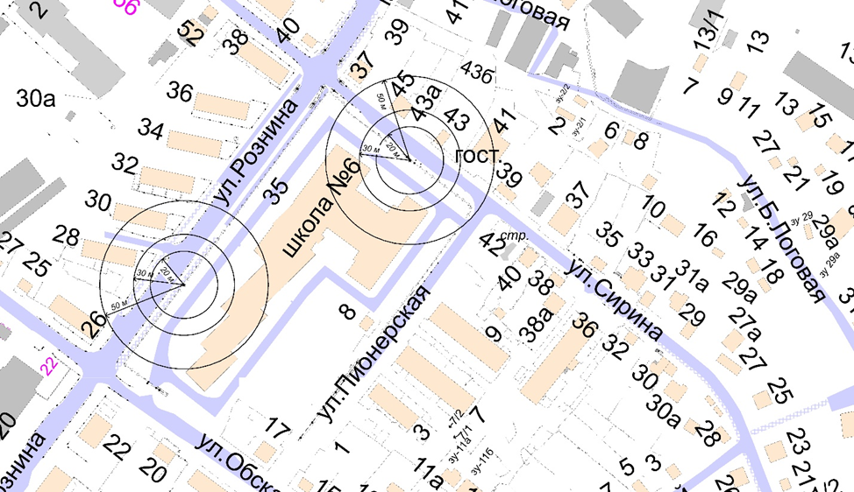

– границы, на которых не допускается продажа алкогольной продукции:
20 м – расстояние до медицинских организаций;
30 м – расстояние до объектов, оказывающих услуги общественного питания;
50 м – расстояние до торговых объектов.

41.Муниципальное бюджетное учреждение дополнительного образования «Межшкольный учебный комбинат». Адрес объекта: г.Ханты-Мансийск, ул.Рознина, д.18

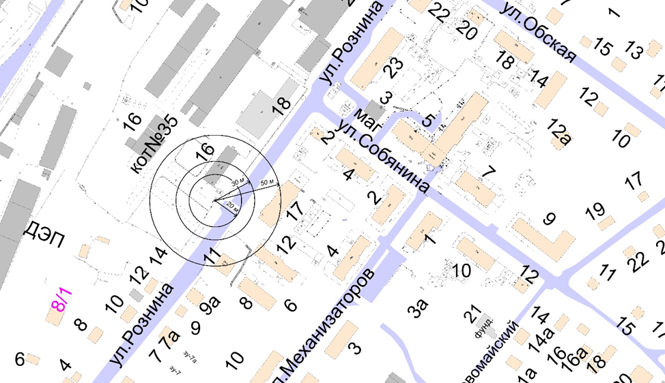

– границы, на которых не допускается продажа алкогольной продукции:
20 м – расстояние до медицинских организаций;
30 м – расстояние до объектов, оказывающих услуги общественного питания;
50 м – расстояние до торговых объектов.

42.Муниципальное казенное учреждение дополнительного образования «Центр развития образования». Адрес объекта: г.Ханты-Мансийск, ул.Рознина, д.35

– границы, на которых не допускается продажа алкогольной продукции:
20 м – расстояние до медицинских организаций;
30 м – расстояние до объектов, оказывающих услуги общественного питания;
50 м – расстояние до торговых объектов.

43.Муниципальное бюджетное учреждение дополнительного образования «Центр психолого-педагогической, медицинской и социальной помощи». Адрес объекта: г.Ханты-Мансийск, ул.Гагарина, д.111а

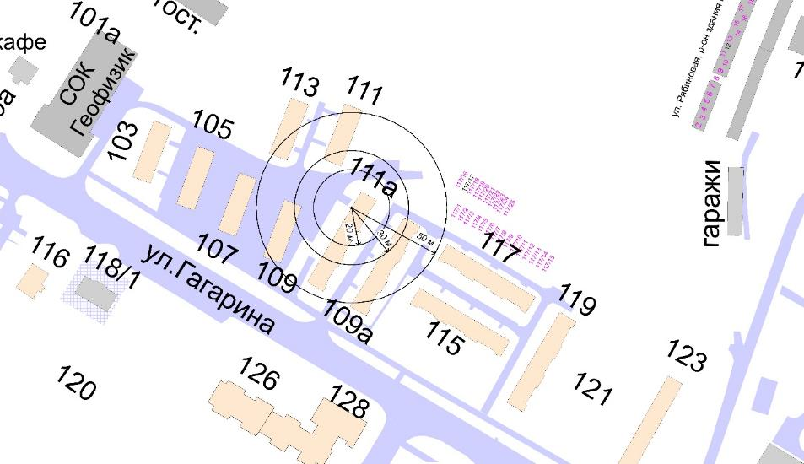

– границы, на которых не допускается продажа алкогольной продукции:
20 м – расстояние до медицинских организаций;
30 м – расстояние до объектов, оказывающих услуги общественного питания;
50 м – расстояние до торговых объектов.

44.Автономное учреждение профессионального образования Ханты-Мансийского автономного округа – Югры «Ханты-Мансийский технолого-педагогический колледж». Адрес объекта: г.Ханты-Мансийск, ул.Гагарина, д.3

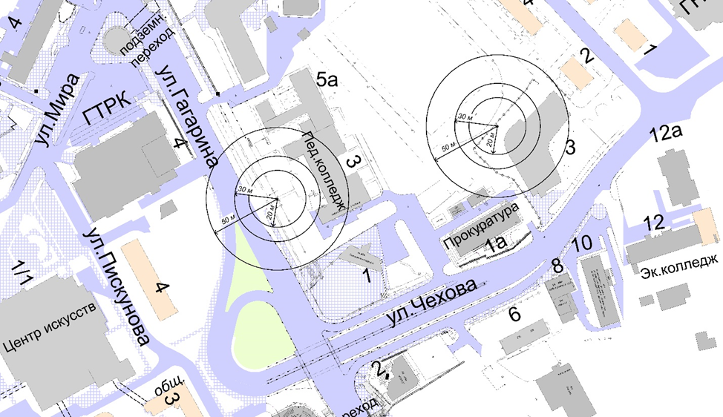

– границы, на которых не допускается продажа алкогольной продукции:
20 м – расстояние до медицинских организаций;
30 м – расстояние до объектов, оказывающих услуги общественного питания;
50 м – расстояние до торговых объектов.

45.Автономное учреждение профессионального образования Ханты-Мансийского автономного округа – Югры «Ханты-Мансийский технолого-педагогический колледж». Адрес объекта: г.Ханты-Мансийск, ул.Мира, д.5а

– границы, на которых не допускается продажа алкогольной продукции:
20 м – расстояние до медицинских организаций;
30 м – расстояние до объектов, оказывающих услуги общественного питания;
50 м – расстояние до торговых объектов.

46.Автономное учреждение профессионального образования Ханты-Мансийского автономного округа – Югры «Ханты-Мансийский технолого-педагогический колледж». Адрес объекта: г.Ханты-Мансийск, ул.Уральская, д.11

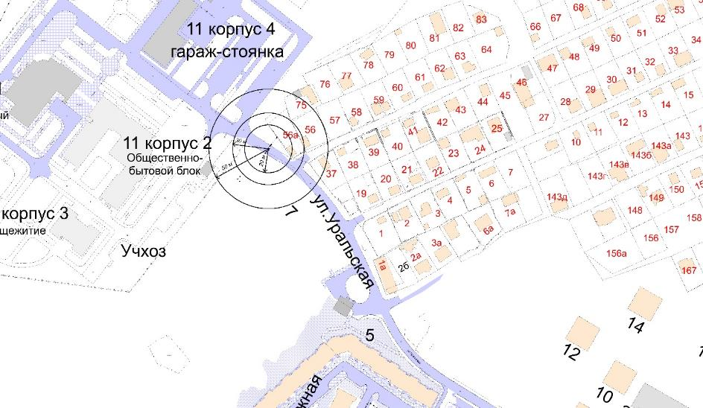

– границы, на которых не допускается продажа алкогольной продукции:
20 м – расстояние до медицинских организаций;
30 м – расстояние до объектов, оказывающих услуги общественного питания;
50 м – расстояние до торговых объектов.

47.Автономное учреждение профессионального образования Ханты-Мансийского автономного округа – Югры «Ханты-Мансийский технолого-педагогический колледж». Адрес объекта: г.Ханты-Мансийск, ул.Чехова, д.16

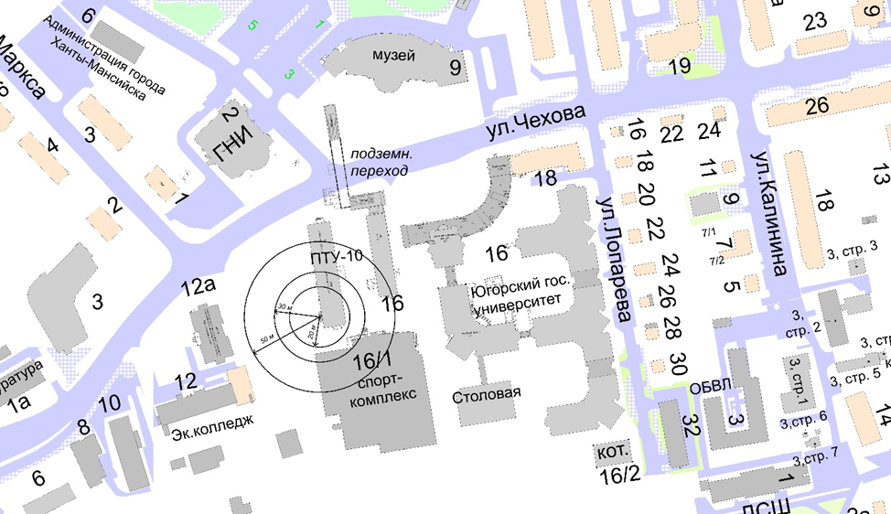

– границы, на которых не допускается продажа алкогольной продукции:
20 м – расстояние до медицинских организаций;
30 м – расстояние до объектов, оказывающих услуги общественного питания;
50 м – расстояние до торговых объектов.

48.Автономное профессиональное образовательное учреждение Ханты-Мансийского автономного округа – Югры «Югорский колледж-интернат олимпийского резерва». Адрес объекта: г.Ханты-Мансийск, ул.Студенческая, д.31

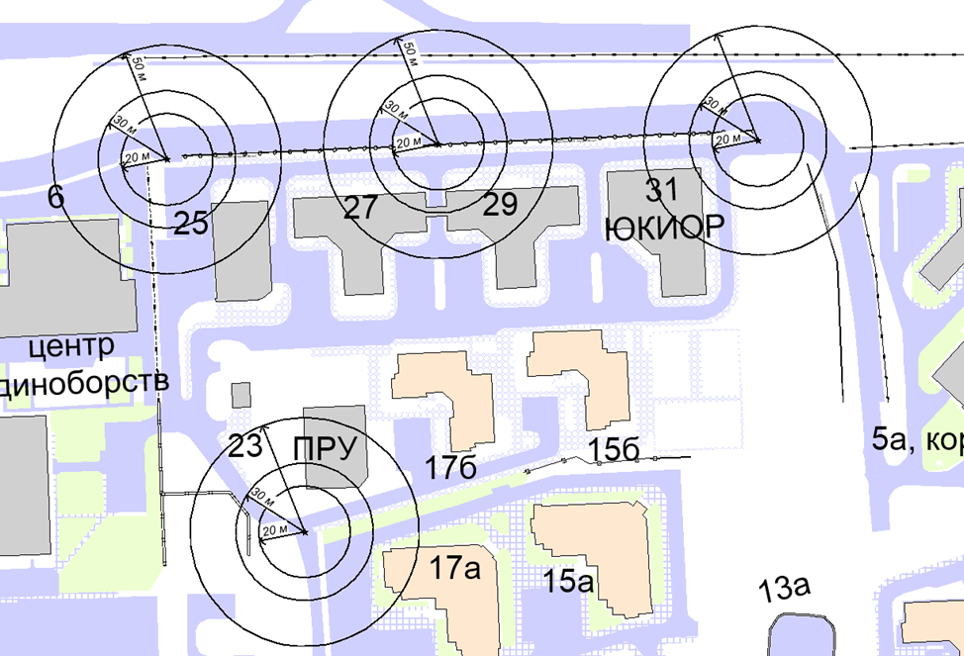

– границы, на которых не допускается продажа алкогольной продукции:
20 м – расстояние до медицинских организаций;
30 м – расстояние до объектов, оказывающих услуги общественного питания;
50 м – расстояние до торговых объектов.

49.Автономное учреждение Ханты-Мансийского автономного округа – Югры «Центр военно-патриотического воспитания и подготовки граждан к военной службе». Адрес объекта: г.Ханты-Мансийск, ул.Студенческая, д.15а

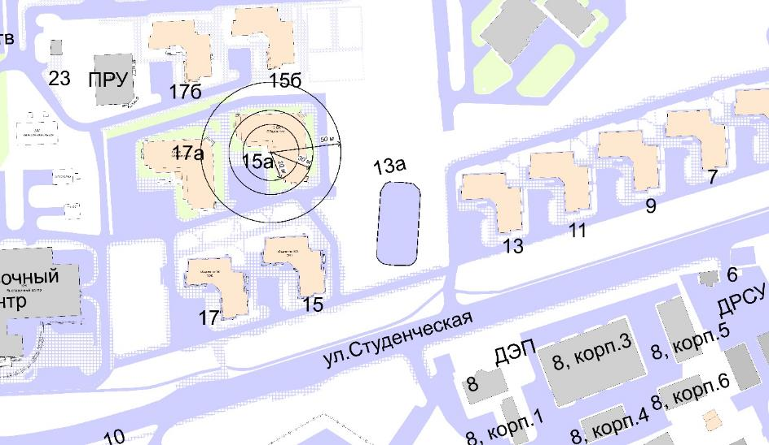

– границы, на которых не допускается продажа алкогольной продукции:
20 м – расстояние до медицинских организаций;
30 м – расстояние до объектов, оказывающих услуги общественного питания;
50 м – расстояние до торговых объектов.

50.Бюджетное учреждение Ханты-Мансийского автономного округа – Югры «Ханты-Мансийский центр содействия семейному воспитанию». Адрес объекта: г.Ханты-Мансийск, ул.Свердлова, д.23

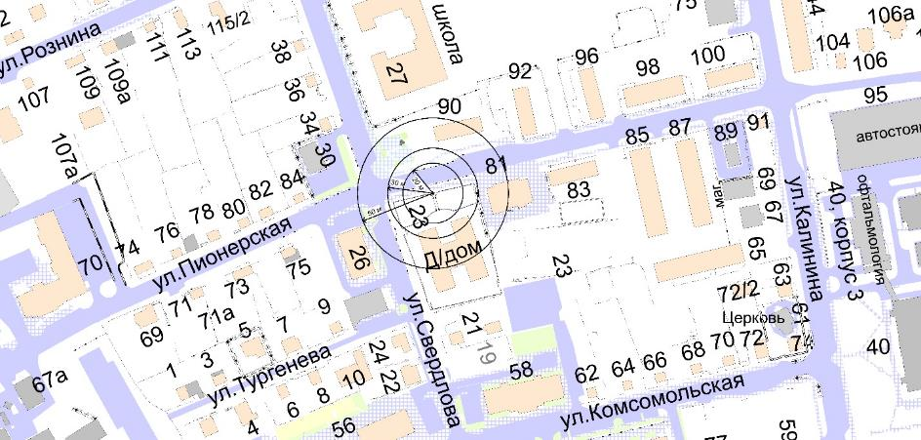

– границы, на которых не допускается продажа алкогольной продукции:
20 м – расстояние до медицинских организаций;
30 м – расстояние до объектов, оказывающих услуги общественного питания;
50 м – расстояние до торговых объектов.

51.Бюджетное профессиональное образовательное учреждение Ханты-Мансийского автономного округа – Югры «Колледж-интернат Центр искусств для одаренных детей Севера». Адрес объекта: г.Ханты-Мансийск, ул.Пискунова, д.1

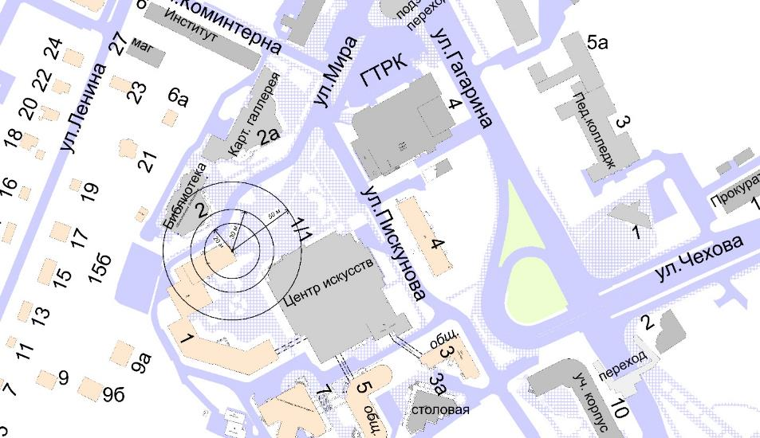

– границы, на которых не допускается продажа алкогольной продукции:
20 м – расстояние до медицинских организаций;
30 м – расстояние до объектов, оказывающих услуги общественного питания;
50 м – расстояние до торговых объектов.

52.Бюджетное общеобразовательное учреждение Ханты-Мансийского автономного округа – Югры «Югорский физико-математический лицей-интернат». Адрес объекта: г.Ханты-Мансийск, ул.Мира, д.151

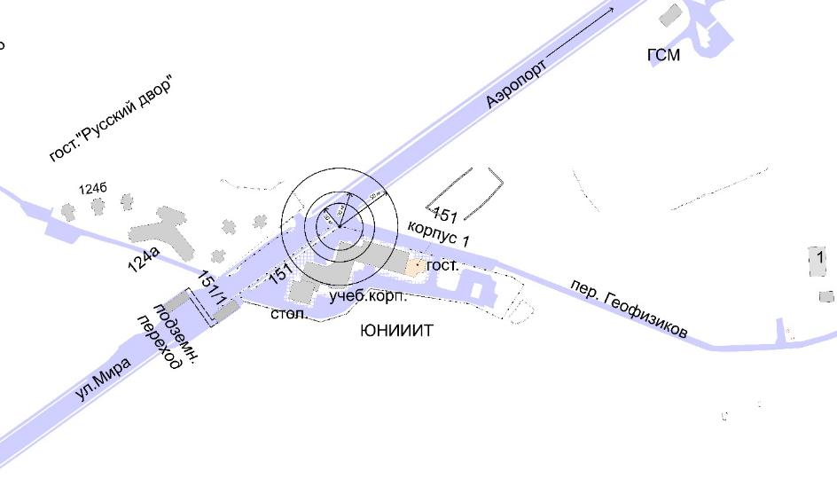

– границы, на которых не допускается продажа алкогольной продукции:
20 м – расстояние до медицинских организаций;
30 м – расстояние до объектов, оказывающих услуги общественного питания;
50 м – расстояние до торговых объектов.

53.Бюджетное учреждение высшего образования Ханты-Мансийского автономного округа – Югры «Ханты-Мансийская государственная медицинская академия». Адрес объекта: г.Ханты-Мансийск, ул.Мира, д.40, ул.Мира, д.40б

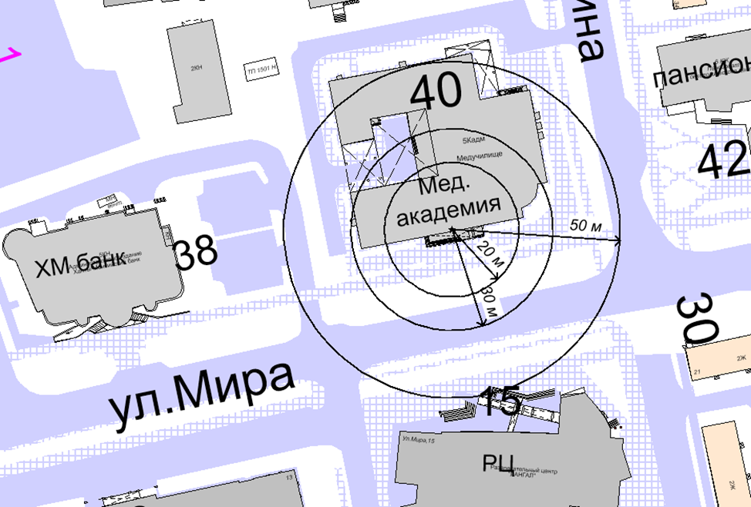

– границы, на которых не допускается продажа алкогольной продукции:
20 м – расстояние до медицинских организаций;
30 м – расстояние до объектов, оказывающих услуги общественного питания;
50 м – расстояние до торговых объектов.

54.Казенное общеобразовательное учреждение Ханты-Мансийского автономного округа – Югры «Ханты-Мансийская школа для обучающихся с ограниченными возможностями здоровья». Адрес объекта: г.Ханты-Мансийск, ул.Гагарина, д.33а

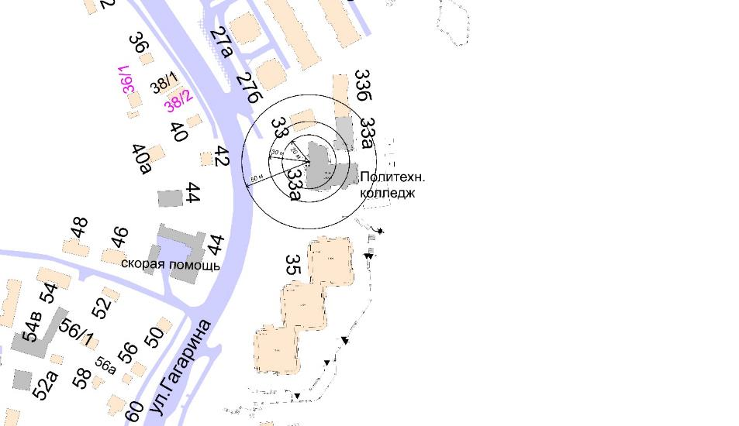

– границы, на которых не допускается продажа алкогольной продукции:
20 м – расстояние до медицинских организаций;
30 м – расстояние до объектов, оказывающих услуги общественного питания;
50 м – расстояние до торговых объектов.

55.Профессиональное образовательное учреждение Ханты-Мансийская автомобильная школа Общероссийской общественно-государственной организации «Добровольное общество содействия армии, авиации и флоту России». Адрес объекта: г.Ханты-Мансийск, ул.Чехова, д.4

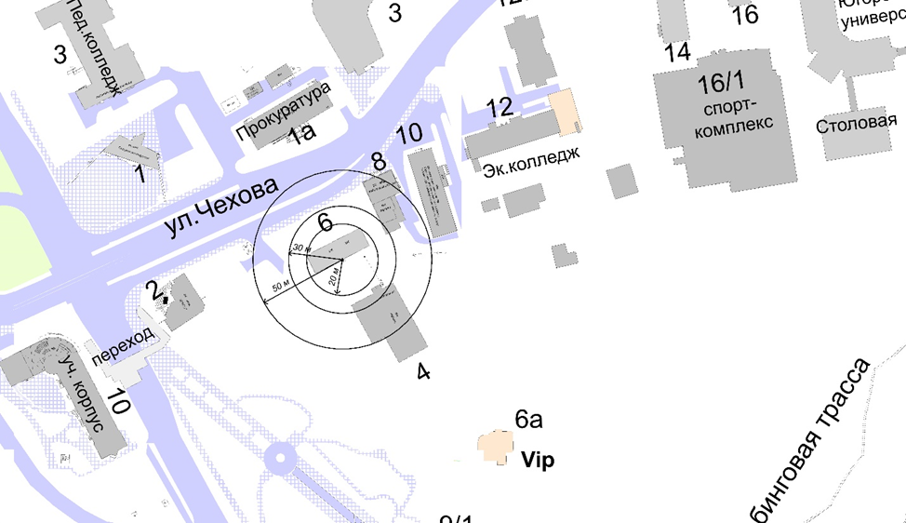

– границы, на которых не допускается продажа алкогольной продукции:
20 м – расстояние до медицинских организаций;
30 м – расстояние до объектов, оказывающих услуги общественного питания;
50 м – расстояние до торговых объектов.

56.Федеральное государственное бюджетное образовательное учреждение высшего образования «Югорский государственный университет». Адрес объекта: г.Ханты-Мансийск, ул.Чехова, д.16

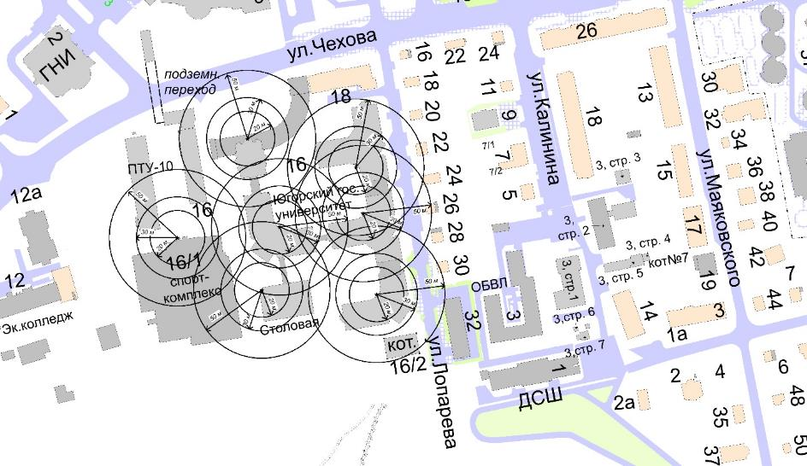

– границы, на которых не допускается продажа алкогольной продукции:
20 м – расстояние до медицинских организаций;
30 м – расстояние до объектов, оказывающих услуги общественного питания;
50 м – расстояние до торговых объектов.

Приложение 2

к постановлению Администрации

города Ханты-Мансийска

от 21.04.2023 №266

Перечень

зданий, строений, сооружений, помещений, находящихся во владении и(или) пользовании юридических лиц независимо от организационно-правовой формы и индивидуальных предпринимателей, осуществляющих в качестве основного (уставного) вида деятельности медицинскую деятельность или осуществляющих медицинскую деятельность наряду

с основной (уставной) деятельностью на основании лицензии, выданной в порядке, установленном законодательством Российской Федерации, за исключением видов медицинской деятельности по перечню, утвержденному Правительством Российской Федерации, расположенных на территории города Ханты-Мансийска, на прилегающих территориях к которым не допускается розничная продажа алкогольной продукции и розничная продажа алкогольной продукции при оказании услуг общественного питания

1.Автономное учреждение Ханты-Мансийского автономного округа – Югры «Центр профессиональной патологии». Адрес объекта: г.Ханты-Мансийск, ул.Рознина, д.73

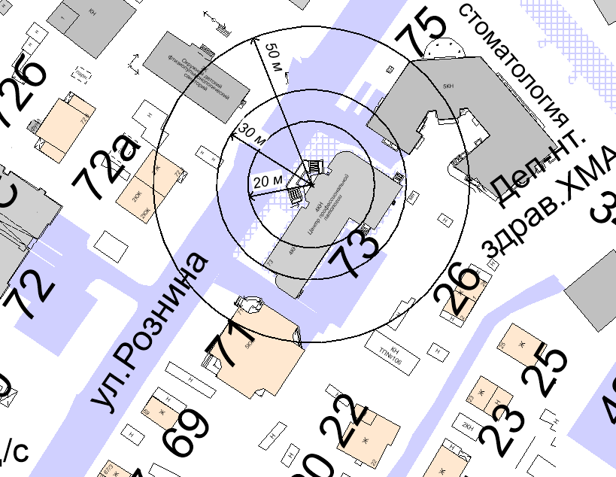

– границы, на которых не допускается продажа алкогольной продукции:
20 м – расстояние до медицинских организаций;
30 м – расстояние до объектов, оказывающих услуги общественного питания;
50 м – расстояние до торговых объектов.

2.Автономное учреждение Ханты-Мансийского автономного округа – Югры «Центр профессиональной патологии». Адрес объекта: г.Ханты-Мансийск, ул.Шевченко, строение 49

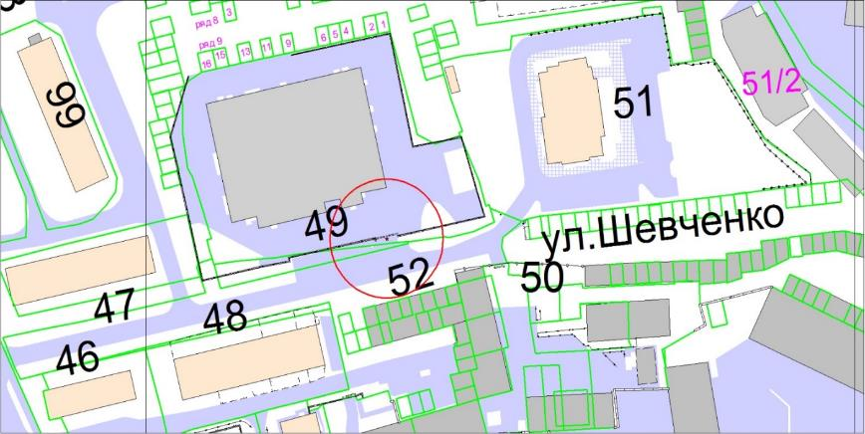

– границы, на которых не допускается продажа алкогольной продукции:
20 м – расстояние до медицинских организаций;
30 м – расстояние до объектов, оказывающих услуги общественного питания;
50 м – расстояние до торговых объектов.

3.Автономное учреждение Ханты-Мансийского автономного округа – Югры «Центр профессиональной патологии». Адрес объекта: г.Ханты-Мансийск, ул.Студенческая, д.1а

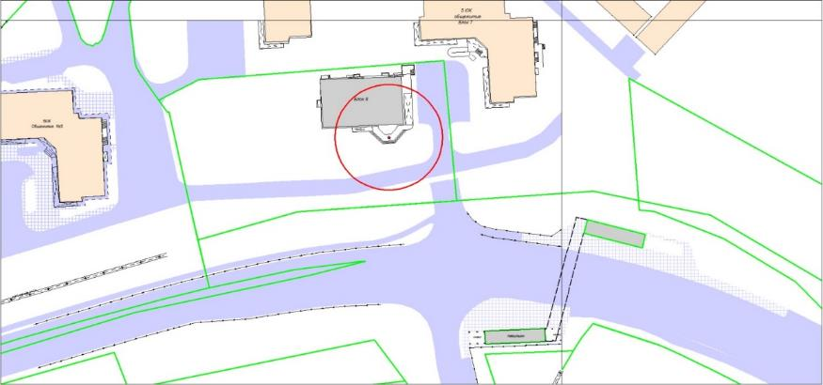

– границы, на которых не допускается продажа алкогольной продукции:
20 м – расстояние до медицинских организаций;
30 м – расстояние до объектов, оказывающих услуги общественного питания;
50 м – расстояние до торговых объектов.

4.Автономное учреждение Ханты-Мансийского автономного округа – Югры «Центр профессиональной патологии». Адрес объекта: г.Ханты-Мансийск, ул.Дзержинского, 21

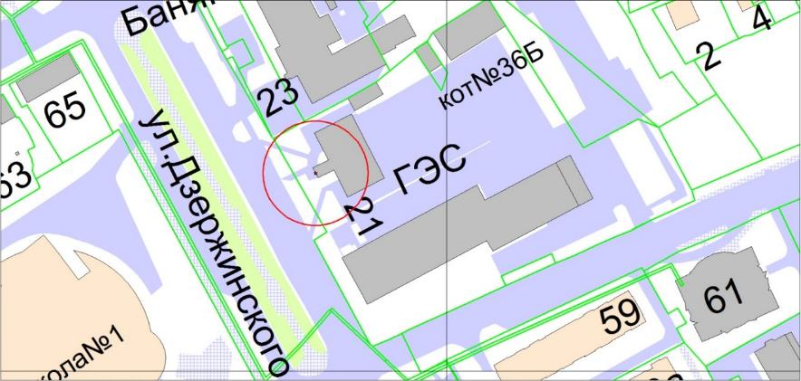

– границы, на которых не допускается продажа алкогольной продукции:
20 м – расстояние до медицинских организаций;
30 м – расстояние до объектов, оказывающих услуги общественного питания;
50 м – расстояние до торговых объектов.

5.Автономное учреждение Ханты-Мансийского автономного округа – Югры «Центр профессиональной патологии». Адрес объекта: г.Ханты-Мансийск, ул.Сирина, 59

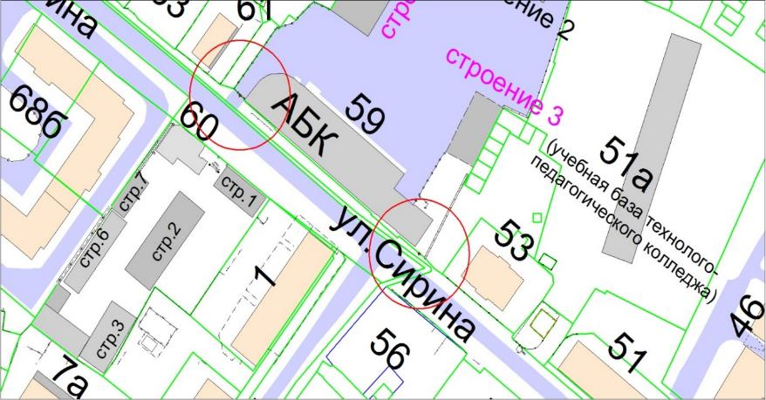

– границы, на которых не допускается продажа алкогольной продукции:
20 м – расстояние до медицинских организаций;
30 м – расстояние до объектов, оказывающих услуги общественного питания;
50 м – расстояние до торговых объектов.

6.Автономное учреждение Ханты-Мансийского автономного округа – Югры «Центр профессиональной патологии». Адрес объекта: г.Ханты-Мансийск, ул.Тобольский тракт, д.4

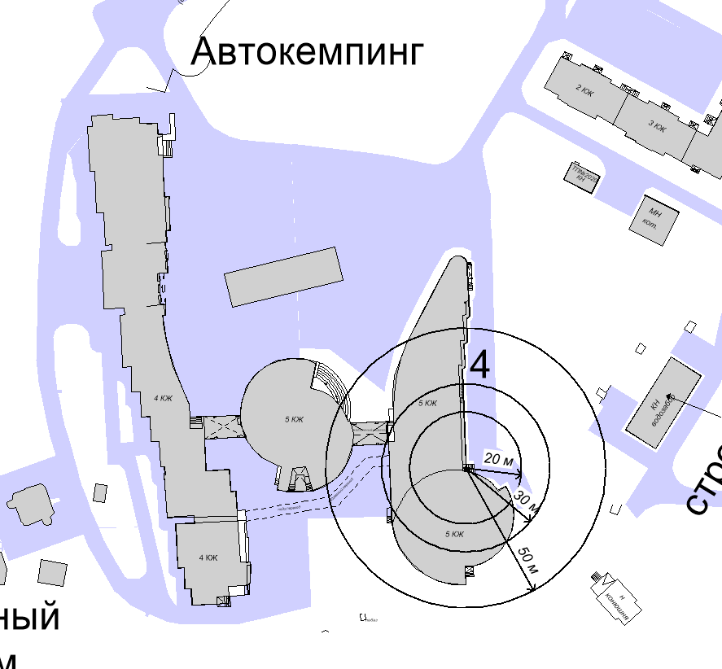

– границы, на которых не допускается продажа алкогольной продукции:
20 м – расстояние до медицинских организаций;
30 м – расстояние до объектов, оказывающих услуги общественного питания;
50 м – расстояние до торговых объектов.

7.Автономное учреждение Ханты-Мансийского автономного округа – Югры «Центр профессиональной патологии». Адрес объекта: г.Ханты-Мансийск, ул.Газовиков, д.19/2

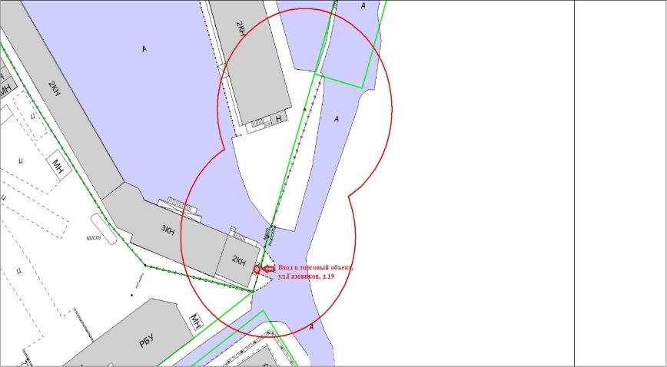

– границы, на которых не допускается продажа алкогольной продукции:
20 м – расстояние до медицинских организаций;
30 м – расстояние до объектов, оказывающих услуги общественного питания;
50 м – расстояние до торговых объектов.

8.Автономное учреждение Ханты-Мансийского автономного округа – Югры «Центр профессиональной патологии». Адрес объекта: г.Ханты-Мансийск, ул.Заводская, д.7

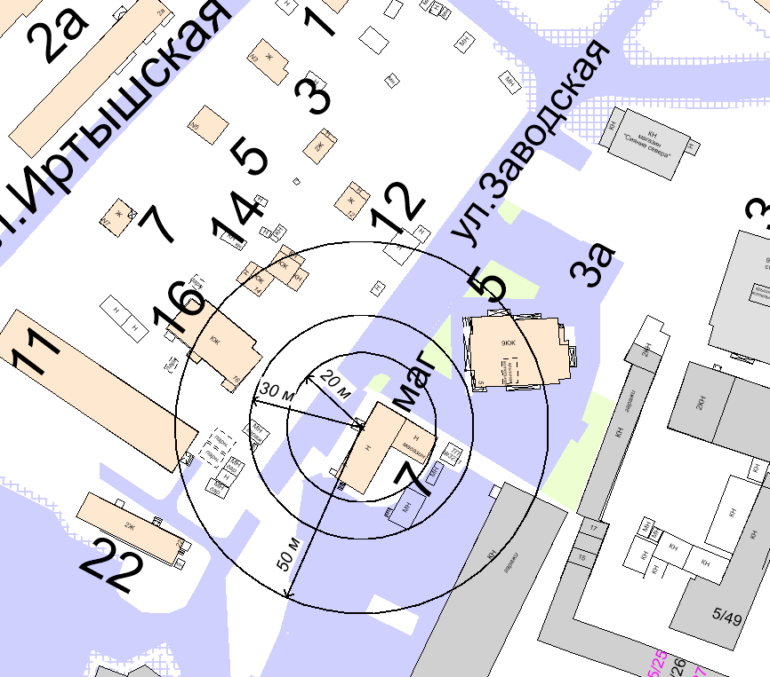

– границы, на которых не допускается продажа алкогольной продукции:
20 м – расстояние до медицинских организаций;
30 м – расстояние до объектов, оказывающих услуги общественного питания;
50 м – расстояние до торговых объектов.

9.Автономное учреждение Ханты-Мансийского автономного округа – Югры «Центр профессиональной патологии». Адрес объекта: г.Ханты-Мансийск, ул.Мира, д.40

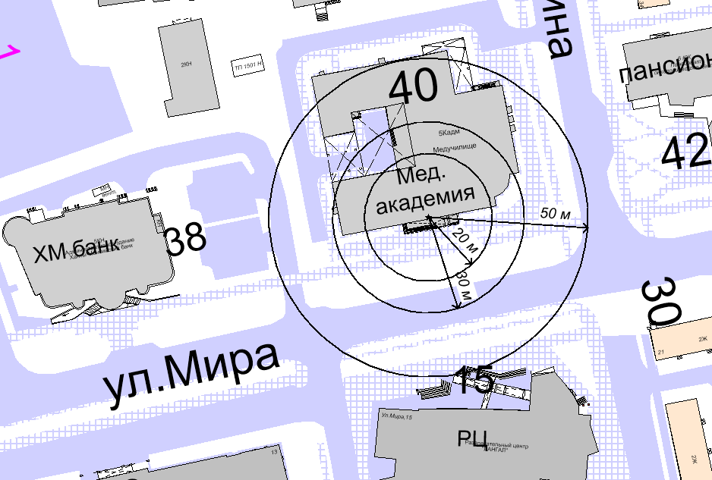

– границы, на которых не допускается продажа алкогольной продукции:
20 м – расстояние до медицинских организаций;
30 м – расстояние до объектов, оказывающих услуги общественного питания;
50 м – расстояние до торговых объектов.

10.Автономное учреждение Ханты-Мансийского автономного округа – Югры «Центр профессиональной патологии». Адрес объекта: г.Ханты-Мансийск, ул.Гагарина, д.3

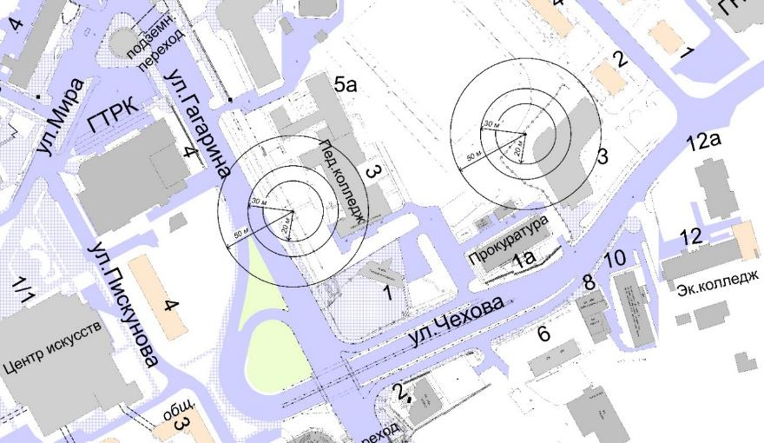

– границы, на которых не допускается продажа алкогольной продукции:
20 м – расстояние до медицинских организаций;
30 м – расстояние до объектов, оказывающих услуги общественного питания;
50 м – расстояние до торговых объектов.

11.Автономное учреждение Ханты-Мансийского автономного округа – Югры «Центр профессиональной патологии». Адрес объекта: г.Ханты-Мансийск, ул.Чехова, д.16

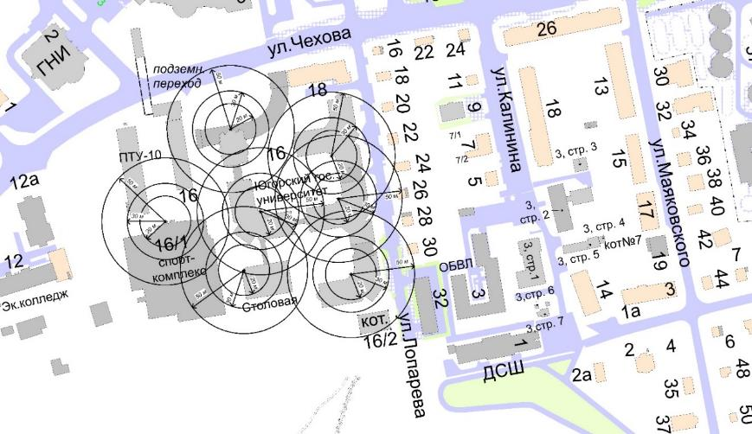

– границы, на которых не допускается продажа алкогольной продукции:
20 м – расстояние до медицинских организаций;
30 м – расстояние до объектов, оказывающих услуги общественного питания;
50 м – расстояние до торговых объектов.

12.Автономное учреждение Ханты-Мансийского автономного округа – Югры «Конноспортивный клуб «Мустанг». Адрес объекта: г.Ханты-Мансийск, ул.Еловая, д.34

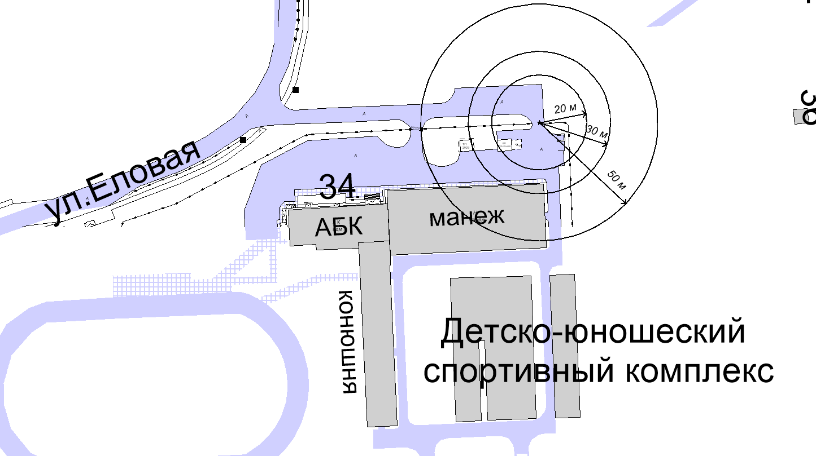

– границы, на которых не допускается продажа алкогольной продукции:
20 м – расстояние до медицинских организаций;
30 м – расстояние до объектов, оказывающих услуги общественного питания;
50 м – расстояние до торговых объектов.

13.Автономное учреждение Ханты-Мансийского автономного округа – Югры «ЮграМегаСпорт». Адрес объекта: г.Ханты-Мансийск, ул.Ледовая, д.1

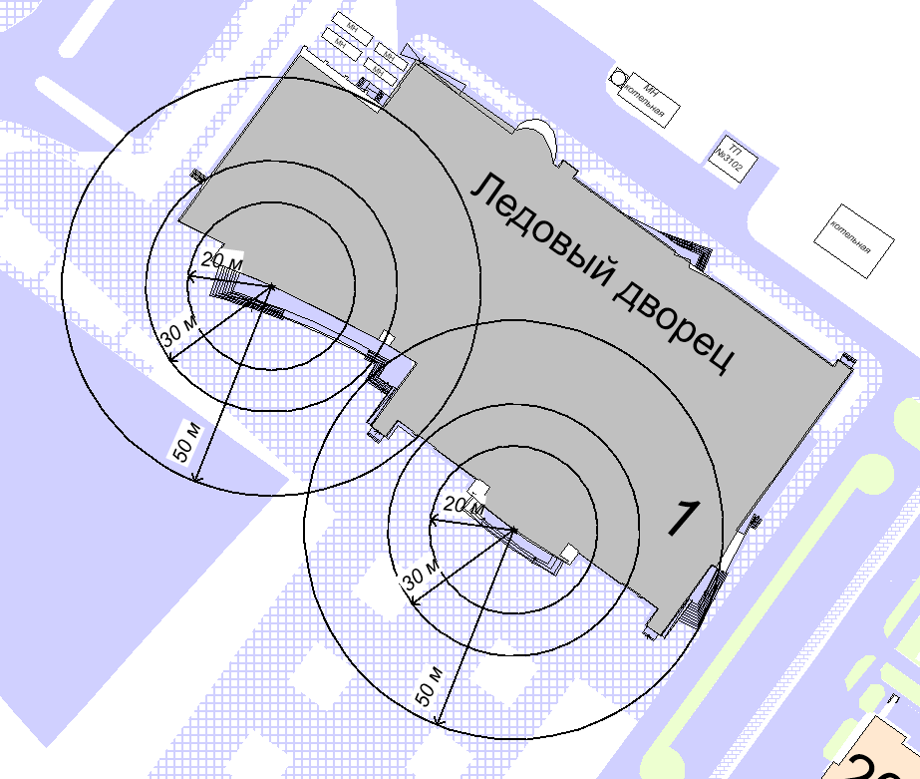

– границы, на которых не допускается продажа алкогольной продукции:
20 м – расстояние до медицинских организаций;
30 м – расстояние до объектов, оказывающих услуги общественного питания;
50 м – расстояние до торговых объектов.

14.Автономное учреждение Ханты-Мансийского автономного округа – Югры «ЮграМегаСпорт». Адрес объекта: г.Ханты-Мансийск, ул.Отрадная, д.9

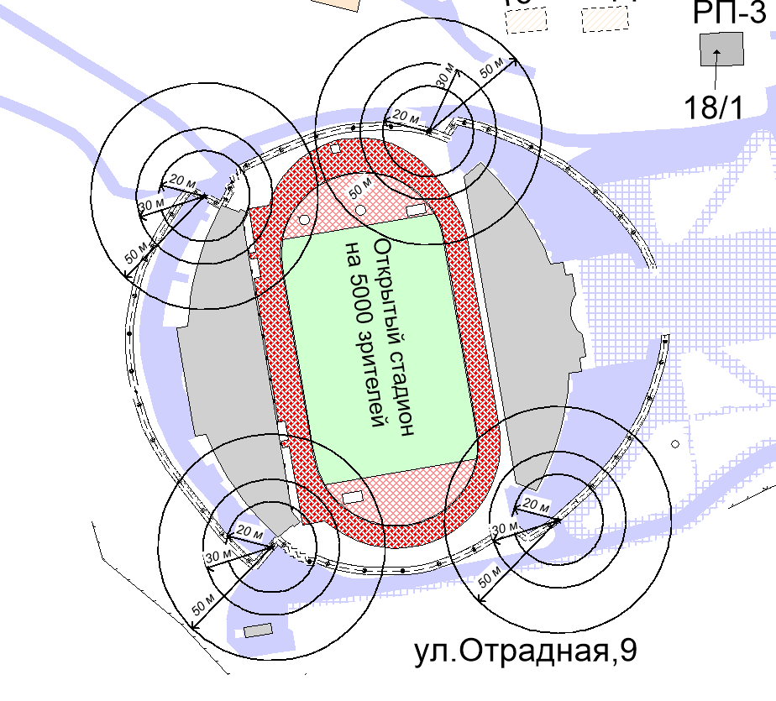

– границы, на которых не допускается продажа алкогольной продукции:
20 м – расстояние до медицинских организаций;
30 м – расстояние до объектов, оказывающих услуги общественного питания;
50 м – расстояние до торговых объектов.

15.Автономное учреждение Ханты-Мансийского автономного округа – Югры «Югорская шахматная академия». Адрес объекта: г.Ханты-Мансийск, ул.Лопарева, д.6

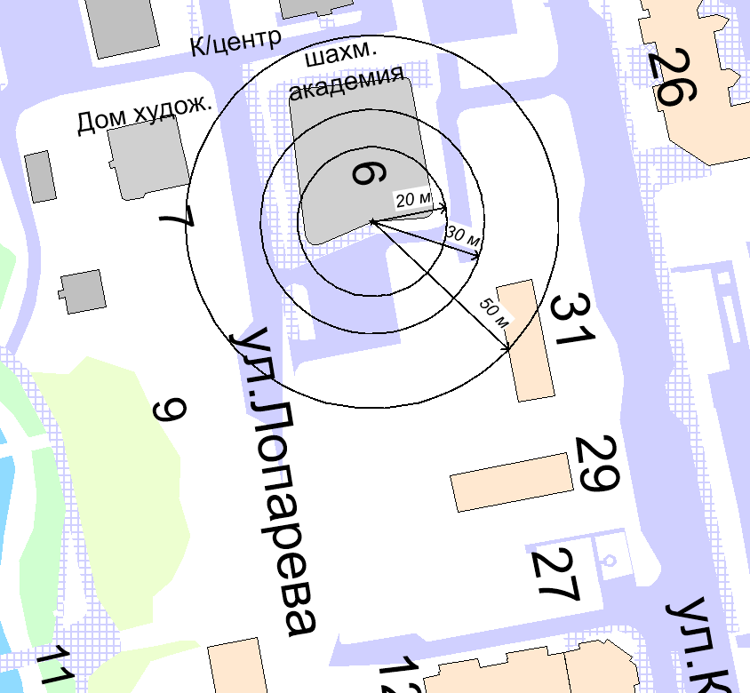

– границы, на которых не допускается продажа алкогольной продукции:
20 м – расстояние до медицинских организаций;
30 м – расстояние до объектов, оказывающих услуги общественного питания;
50 м – расстояние до торговых объектов.

16.Автономная некоммерческая организация «Центр профессиональной патологии и лабораторной диагностики». Адрес объекта: г.Ханты-Мансийск, ул.Рознина, д.73

– границы, на которых не допускается продажа алкогольной продукции:
20 м – расстояние до медицинских организаций;
30 м – расстояние до объектов, оказывающих услуги общественного питания;
50 м – расстояние до торговых объектов.

17.Автономная некоммерческая организация «Центр профессиональной патологии и лабораторной диагностики». Адрес объекта: г.Ханты-Мансийск, ул.Тобольский тракт, д.4

– границы, на которых не допускается продажа алкогольной продукции:
20 м – расстояние до медицинских организаций;
30 м – расстояние до объектов, оказывающих услуги общественного питания;
50 м – расстояние до торговых объектов.

18.Автономное профессиональное образовательное учреждение Ханты-Мансийского автономного округа – Югры «Югорский колледж-интернат олимпийского резерва». Адрес объекта: г.Ханты-Мансийск, ул.Студенческая, д.15б, ул.Студенческая, д.25, ул.Студенческая, д.17б, ул.Студенческая, д.27

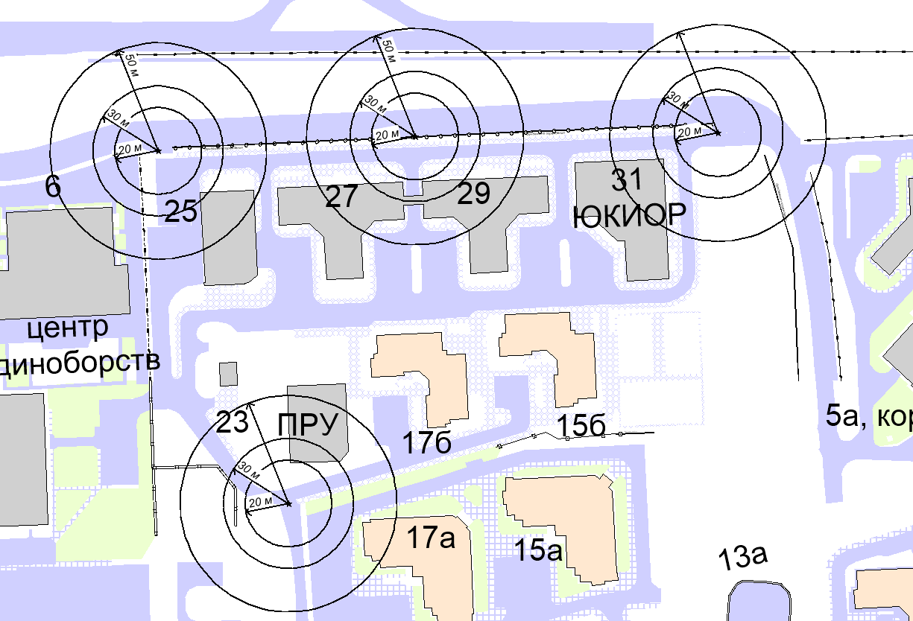

– границы, на которых не допускается продажа алкогольной продукции:
20 м – расстояние до медицинских организаций;
30 м – расстояние до объектов, оказывающих услуги общественного питания;
50 м – расстояние до торговых объектов.

19.Автономное профессиональное образовательное учреждение Ханты-Мансийского автономного округа – Югры «Югорский колледж-интернат олимпийского резерва». Адрес объекта: г.Ханты-Мансийск, ул.Павла Моденцова, д.6

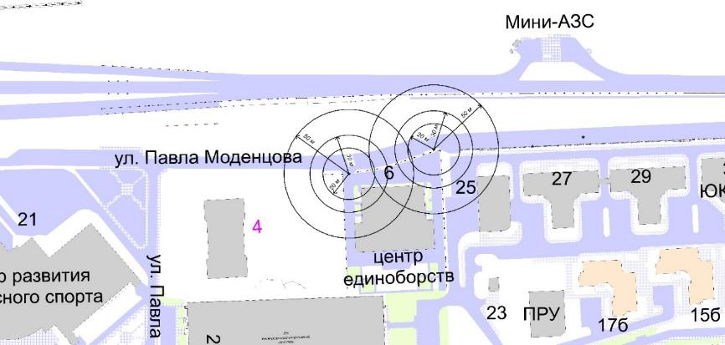

– границы, на которых не допускается продажа алкогольной продукции:
20 м – расстояние до медицинских организаций;
30 м – расстояние до объектов, оказывающих услуги общественного питания;
50 м – расстояние до торговых объектов.

20.Акционерное общество «Юграавиа». Адрес объекта: г.Ханты-Мансийск, Аэропорт

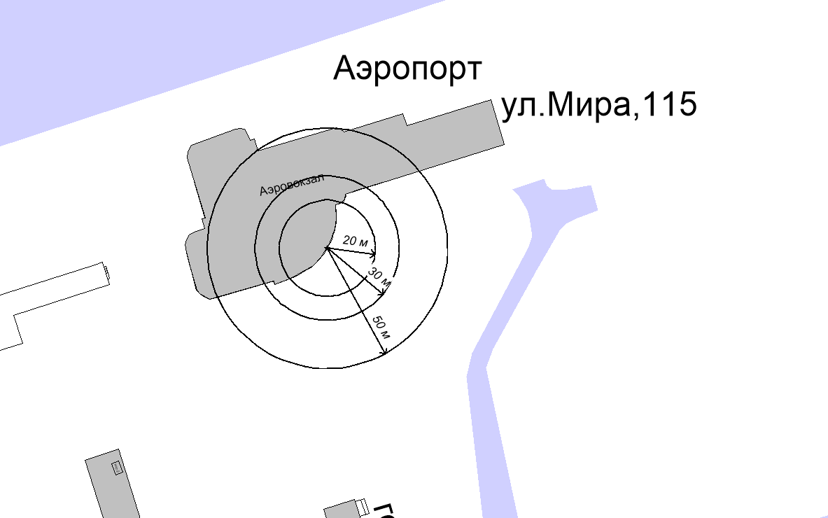

– границы, на которых не допускается продажа алкогольной продукции:
20 м – расстояние до медицинских организаций;
30 м – расстояние до объектов, оказывающих услуги общественного питания;
50 м – расстояние до торговых объектов.

21.Акционерное общество «Государственная компания «СЕВЕРАВТОДОР». Адрес объекта: г.Ханты-Мансийск, ул.Мира, д.116

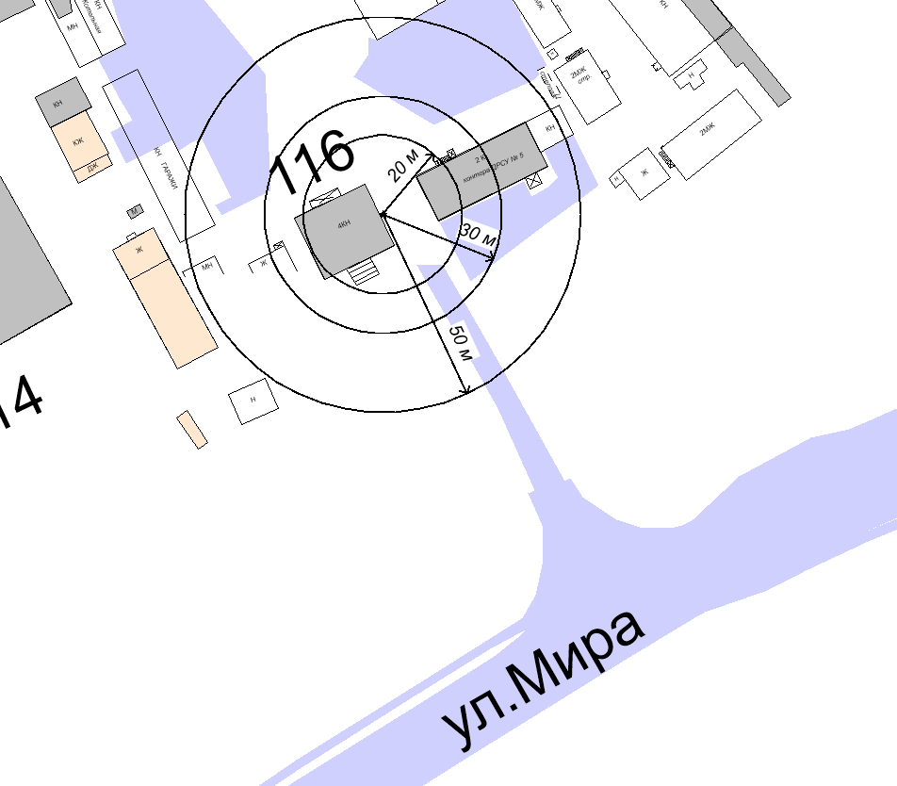

– границы, на которых не допускается продажа алкогольной продукции:
20 м – расстояние до медицинских организаций;
30 м – расстояние до объектов, оказывающих услуги общественного питания;
50 м – расстояние до торговых объектов.

22.Ассоциация «Хоккейный клуб «Югра». Адрес объекта: г.Ханты-Мансийск, ул.Ледовая, д.1, корпус А

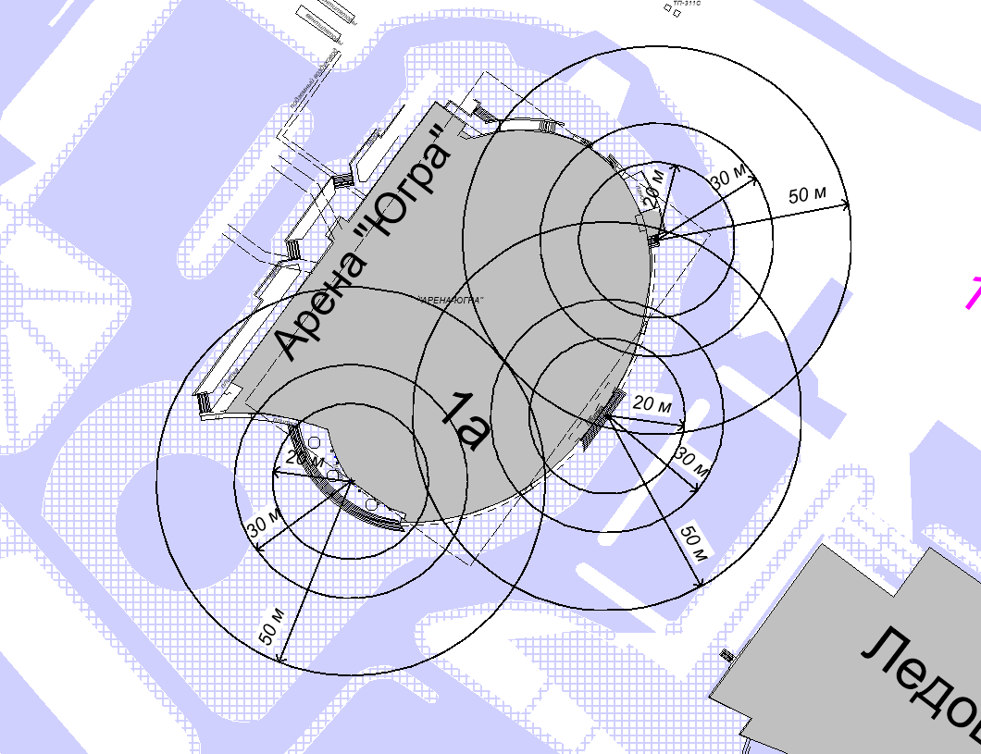

– границы, на которых не допускается продажа алкогольной продукции:
20 м – расстояние до медицинских организаций;
30 м – расстояние до объектов, оказывающих услуги общественного питания;
50 м – расстояние до торговых объектов.

23.Бюджетное учреждение Ханты-Мансийского автономного округа – Югры «Окружная клиническая больница». Адрес объекта: г.Ханты-Мансийск, ул.Калинина, д.40

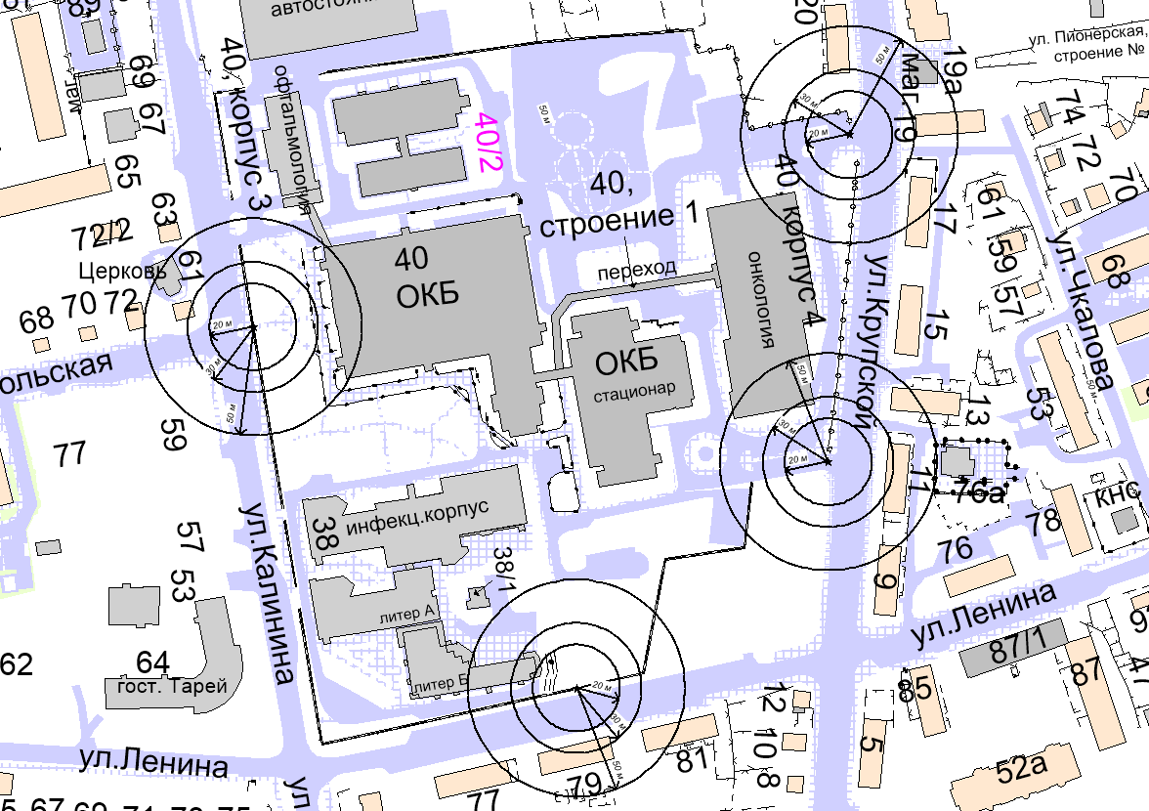

– границы, на которых не допускается продажа алкогольной продукции:
20 м – расстояние до медицинских организаций;
30 м – расстояние до объектов, оказывающих услуги общественного питания;
50 м – расстояние до торговых объектов.

24.Бюджетное учреждение Ханты-Мансийского автономного округа – Югры «Окружная клиническая больница». Адрес объекта: г.Ханты-Мансийск, ул.Парковая, д.24

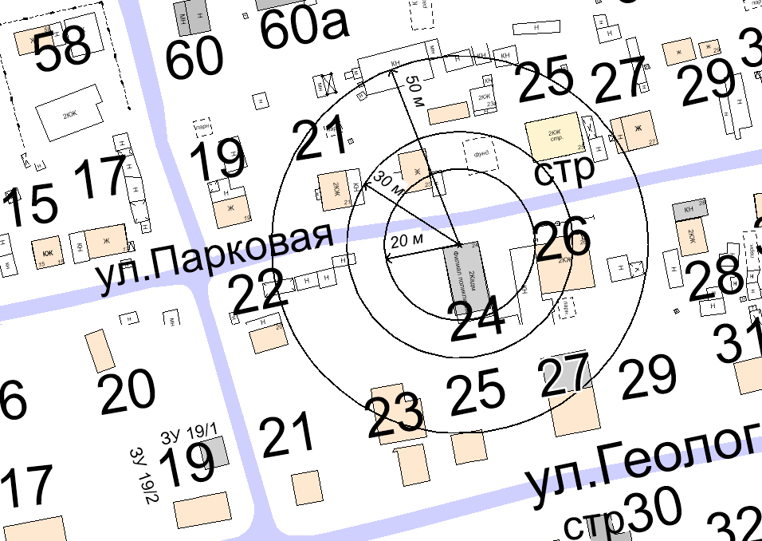

– границы, на которых не допускается продажа алкогольной продукции:
20 м – расстояние до медицинских организаций;
30 м – расстояние до объектов, оказывающих услуги общественного питания;
50 м – расстояние до торговых объектов.

25.Бюджетное учреждение Ханты-Мансийского автономного округа – Югры «Окружная клиническая больница». Адрес объекта: г.Ханты-Мансийск, ул.Рябиновая, д.20, пом.1001

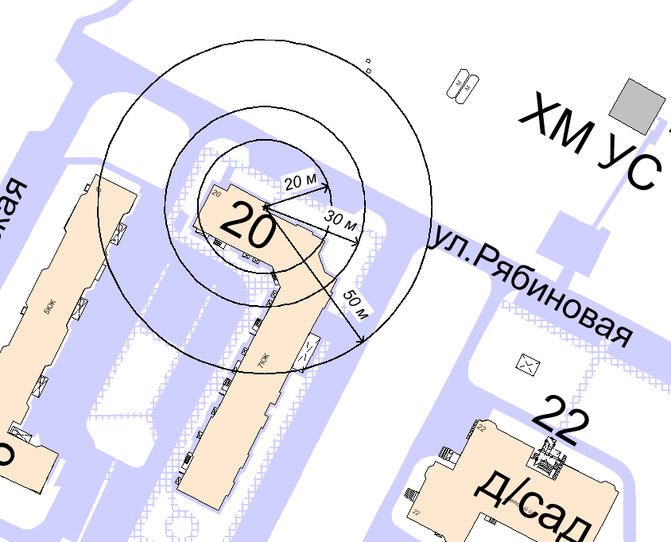

– границы, на которых не допускается продажа алкогольной продукции:
20 м – расстояние до медицинских организаций;
30 м – расстояние до объектов, оказывающих услуги общественного питания;
50 м – расстояние до торговых объектов.

26.Бюджетное учреждение Ханты-Мансийского автономного округа – Югры «Окружная клиническая больница». Адрес объекта: г.Ханты-Мансийск, ул.Осенняя, д.1, пом.1001

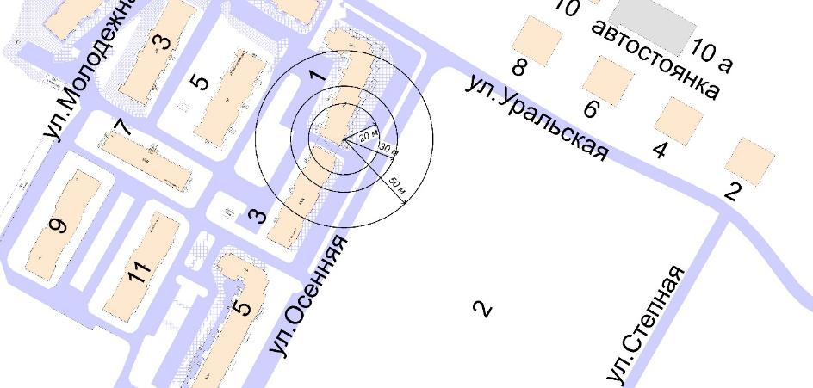

– границы, на которых не допускается продажа алкогольной продукции:
20 м – расстояние до медицинских организаций;
30 м – расстояние до объектов, оказывающих услуги общественного питания;
50 м – расстояние до торговых объектов.

27.Бюджетное учреждение Ханты-Мансийского автономного округа – Югры «Окружная клиническая больница». Адрес объекта: г.Ханты-Мансийск, ул.Свободы, д.2

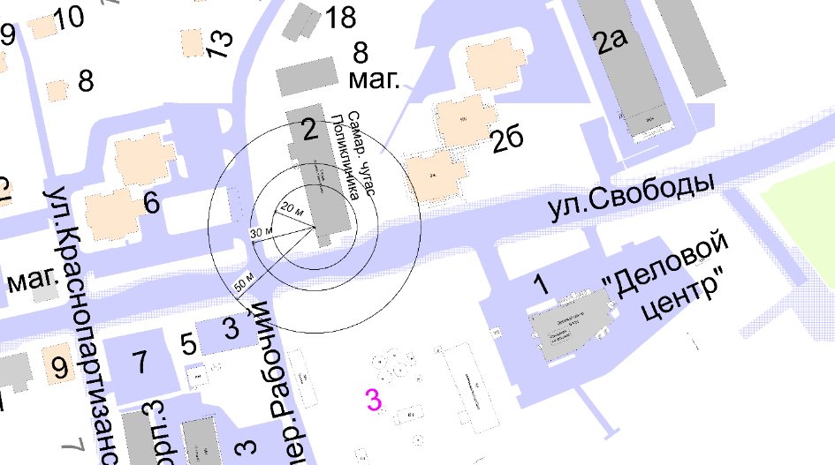

– границы, на которых не допускается продажа алкогольной продукции:
20 м – расстояние до медицинских организаций;
30 м – расстояние до объектов, оказывающих услуги общественного питания;
50 м – расстояние до торговых объектов.

28.Бюджетное учреждение Ханты-Мансийского автономного округа – Югры «Окружная клиническая больница». Адрес объекта: г.Ханты-Мансийск, ул.Энгельса, д.25, пом.1002

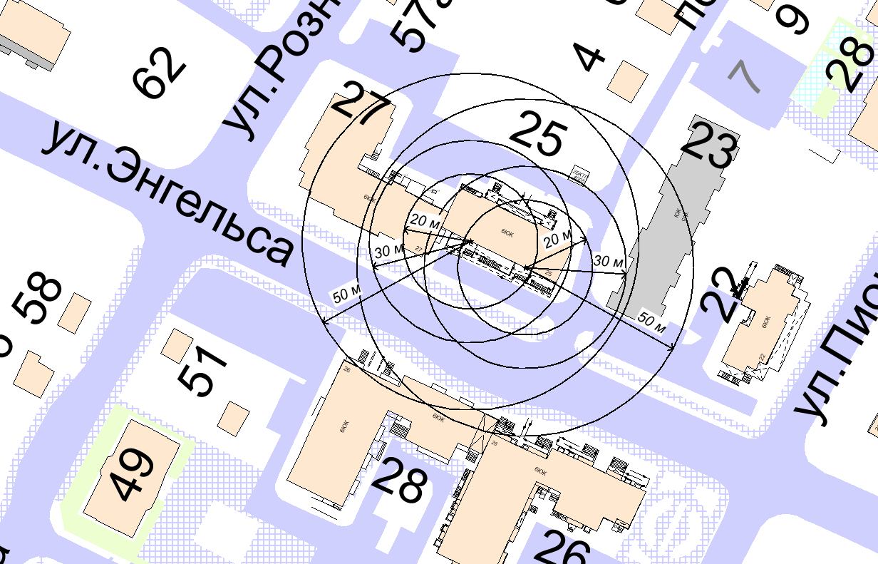

– границы, на которых не допускается продажа алкогольной продукции:
20 м – расстояние до медицинских организаций;
30 м – расстояние до объектов, оказывающих услуги общественного питания;
50 м – расстояние до торговых объектов.

29.Бюджетное учреждение Ханты-Мансийского автономного округа – Югры «Окружная клиническая больница». Адрес объекта: г.Ханты-Мансийск, ул.Пионерская, д.22, пом.1002

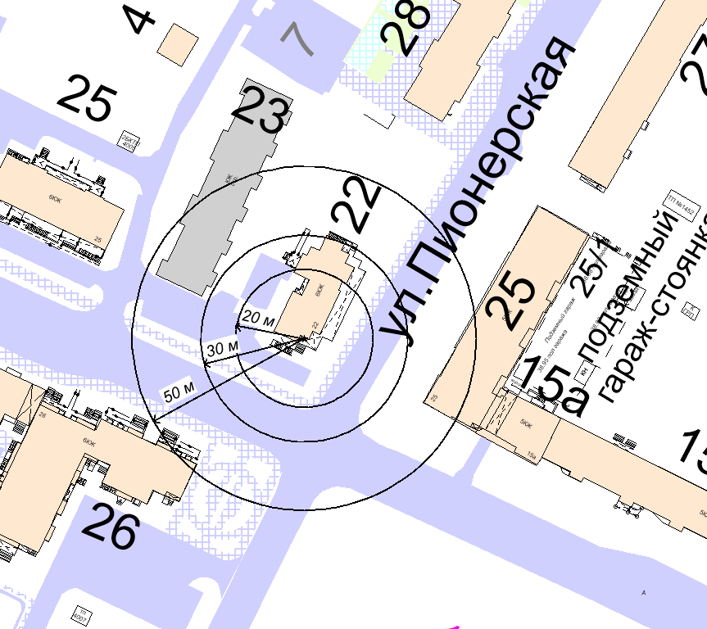

– границы, на которых не допускается продажа алкогольной продукции:
20 м – расстояние до медицинских организаций;
30 м – расстояние до объектов, оказывающих услуги общественного питания;
50 м – расстояние до торговых объектов.

30.Бюджетное учреждение Ханты-Мансийского автономного округа – Югры «Окружная клиническая больница». Адрес объекта: г.Ханты-Мансийск, ул.Мира, д.42

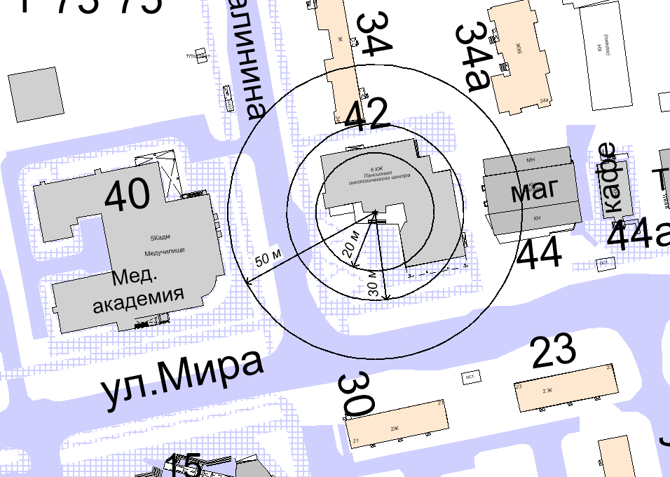

– границы, на которых не допускается продажа алкогольной продукции:
20 м – расстояние до медицинских организаций;
30 м – расстояние до объектов, оказывающих услуги общественного питания;
50 м – расстояние до торговых объектов.

31.Бюджетное учреждение Ханты-Мансийского автономного округа – Югры «Окружная клиническая больница». Адрес объекта: г.Ханты-Мансийск, ул.Строителей, д.104, пом.1007

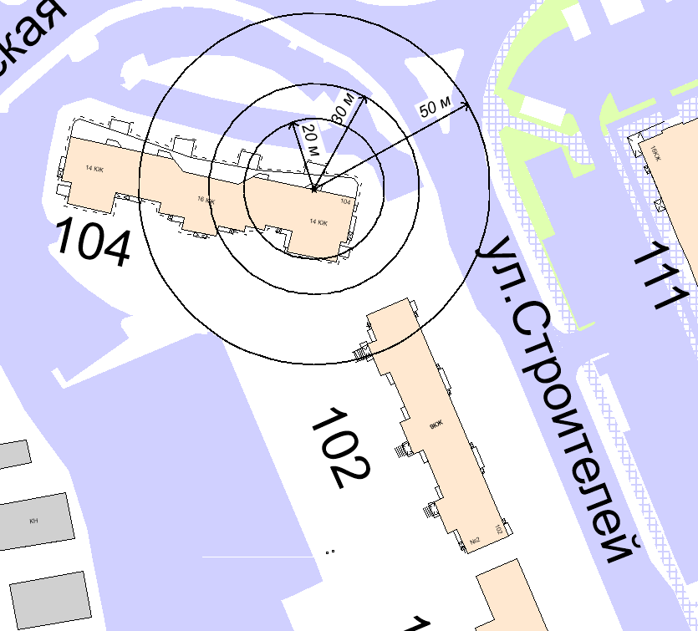

– границы, на которых не допускается продажа алкогольной продукции:
20 м – расстояние до медицинских организаций;
30 м – расстояние до объектов, оказывающих услуги общественного питания;
50 м – расстояние до торговых объектов.

32.Бюджетное учреждение Ханты-Мансийского автономного округа – Югры «Окружная клиническая больница». Адрес объекта: г.Ханты-Мансийск, ул.Анны Коньковой, д.4

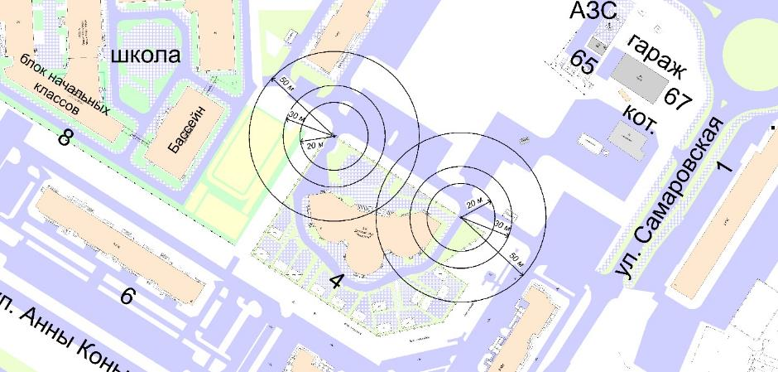

– границы, на которых не допускается продажа алкогольной продукции:
20 м – расстояние до медицинских организаций;
30 м – расстояние до объектов, оказывающих услуги общественного питания;
50 м – расстояние до торговых объектов.

33.Бюджетное учреждение Ханты-Мансийского автономного округа – Югры «Окружная клиническая больница». Адрес объекта: г.Ханты-Мансийск, ул.Анны Коньковой, д.6, пом.001, 002, 003, 004, 005, 006, 007, 008

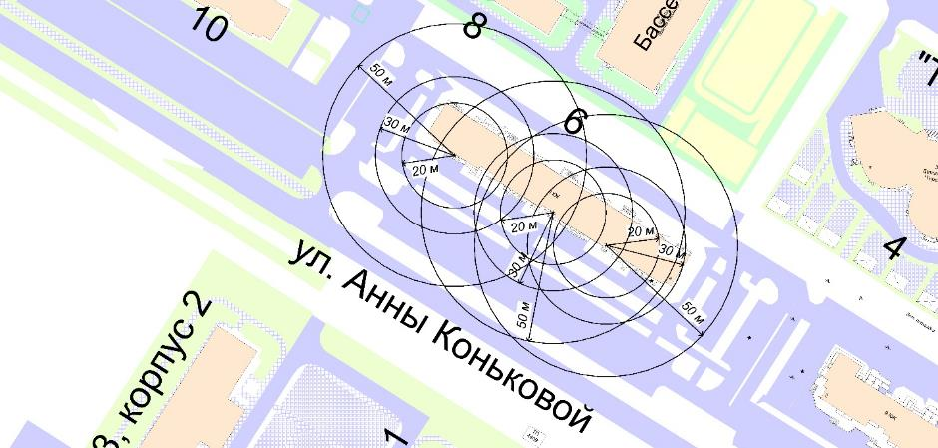

– границы, на которых не допускается продажа алкогольной продукции:
20 м – расстояние до медицинских организаций;
30 м – расстояние до объектов, оказывающих услуги общественного питания;
50 м – расстояние до торговых объектов.

34.Бюджетное учреждение Ханты-Мансийского автономного округа – Югры «Окружная клиническая больница». Адрес объекта: г.Ханты-Мансийск, ул.Анны Коньковой, д.8

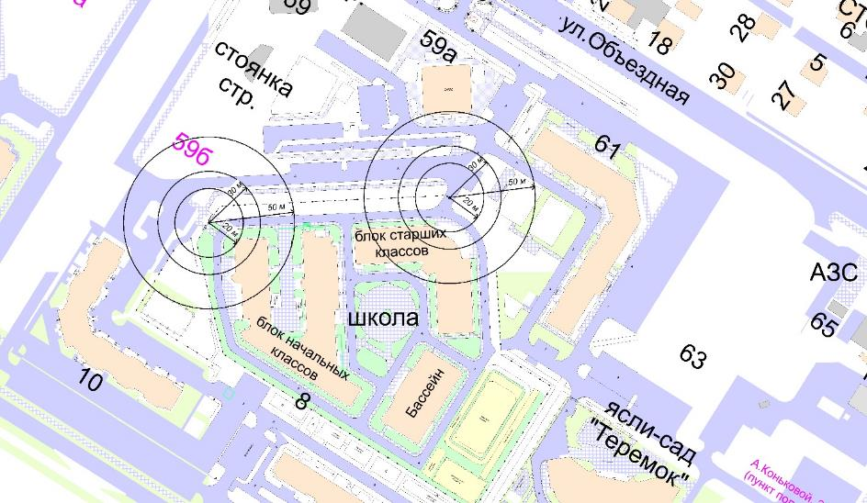

– границы, на которых не допускается продажа алкогольной продукции:
20 м – расстояние до медицинских организаций;
30 м – расстояние до объектов, оказывающих услуги общественного питания;
50 м – расстояние до торговых объектов.

35.Бюджетное учреждение Ханты-Мансийского автономного округа – Югры «Окружная клиническая больница». Адрес объекта: г.Ханты-Мансийск, ул.Березовская, д.21

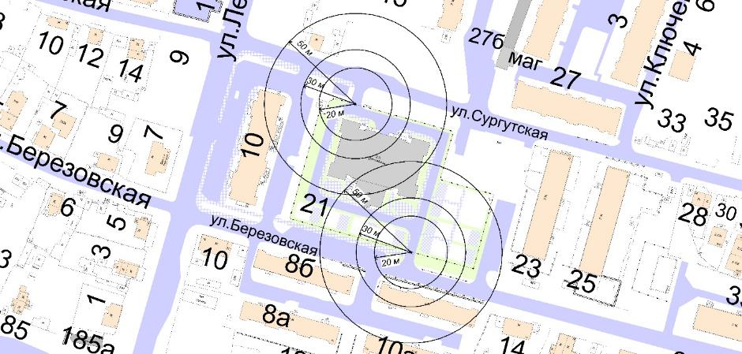

– границы, на которых не допускается продажа алкогольной продукции:
20 м – расстояние до медицинских организаций;
30 м – расстояние до объектов, оказывающих услуги общественного питания;
50 м – расстояние до торговых объектов.

36.Бюджетное учреждение Ханты-Мансийского автономного округа – Югры «Окружная клиническая больница». Адрес объекта: г.Ханты-Мансийск, ул.Гагарина, д.133а

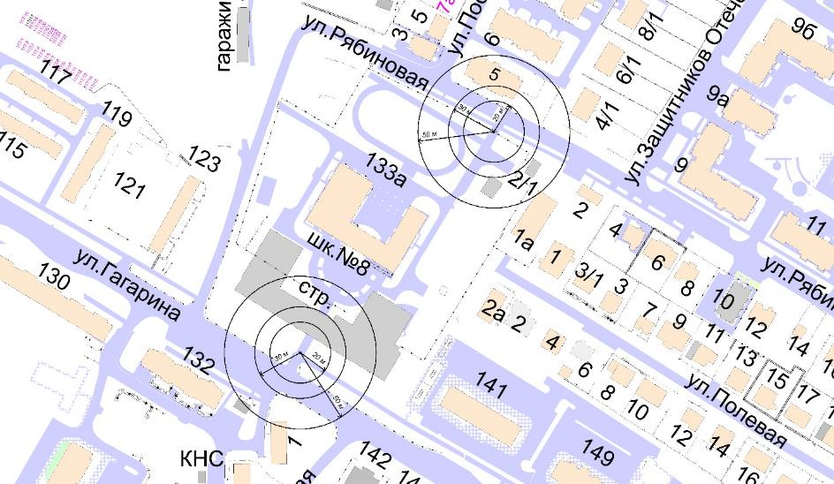

– границы, на которых не допускается продажа алкогольной продукции:
20 м – расстояние до медицинских организаций;
30 м – расстояние до объектов, оказывающих услуги общественного питания;
50 м – расстояние до торговых объектов.

37.Бюджетное учреждение Ханты-Мансийского автономного округа – Югры «Окружная клиническая больница». Адрес объекта: г.Ханты-Мансийск, ул.Гагарина, д.94

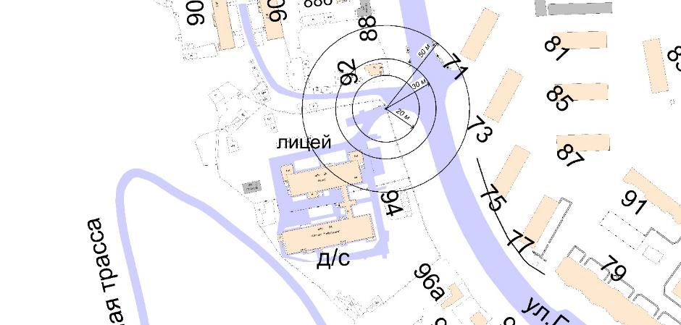

– границы, на которых не допускается продажа алкогольной продукции:
20 м – расстояние до медицинских организаций;
30 м – расстояние до объектов, оказывающих услуги общественного питания;
50 м – расстояние до торговых объектов.

38.Бюджетное учреждение Ханты-Мансийского автономного округа – Югры «Окружная клиническая больница». Адрес объекта: г.Ханты-Мансийск, ул.Гагарина, д.3

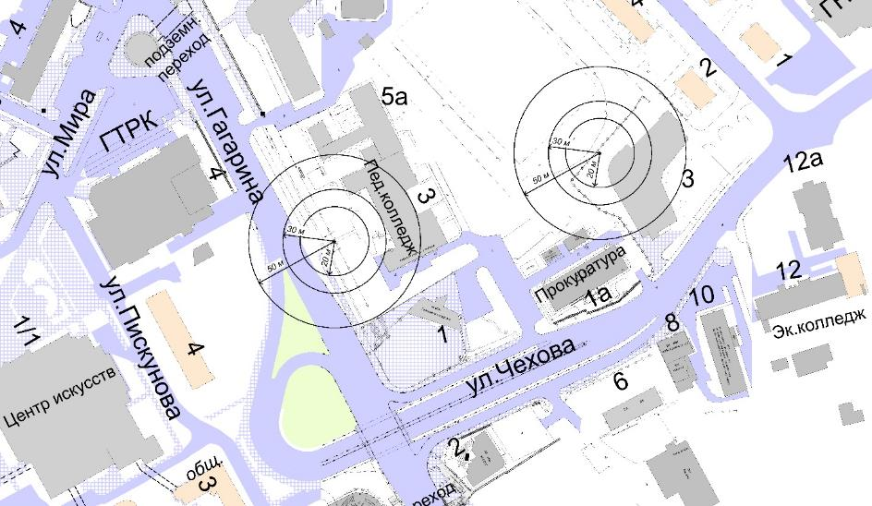

– границы, на которых не допускается продажа алкогольной продукции:
20 м – расстояние до медицинских организаций;
30 м – расстояние до объектов, оказывающих услуги общественного питания;
50 м – расстояние до торговых объектов.

39.Бюджетное учреждение Ханты-Мансийского автономного округа – Югры «Окружная клиническая больница». Адрес объекта: г.Ханты-Мансийск, ул.Гагарина, д.33а

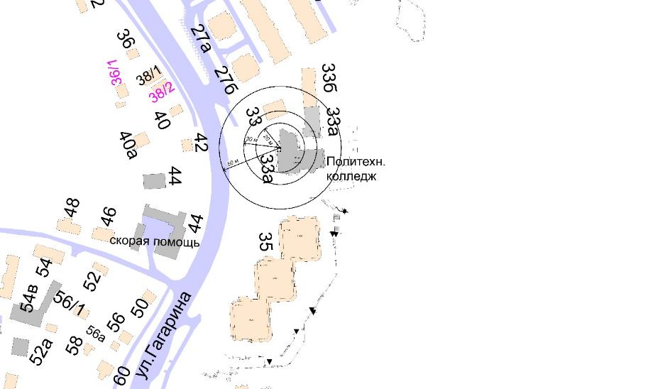

– границы, на которых не допускается продажа алкогольной продукции:
20 м – расстояние до медицинских организаций;
30 м – расстояние до объектов, оказывающих услуги общественного питания;
50 м – расстояние до торговых объектов.

40.Бюджетное учреждение Ханты-Мансийского автономного округа – Югры «Окружная клиническая больница». Адрес объекта: г.Ханты-Мансийск, ул.Калинина, д.24

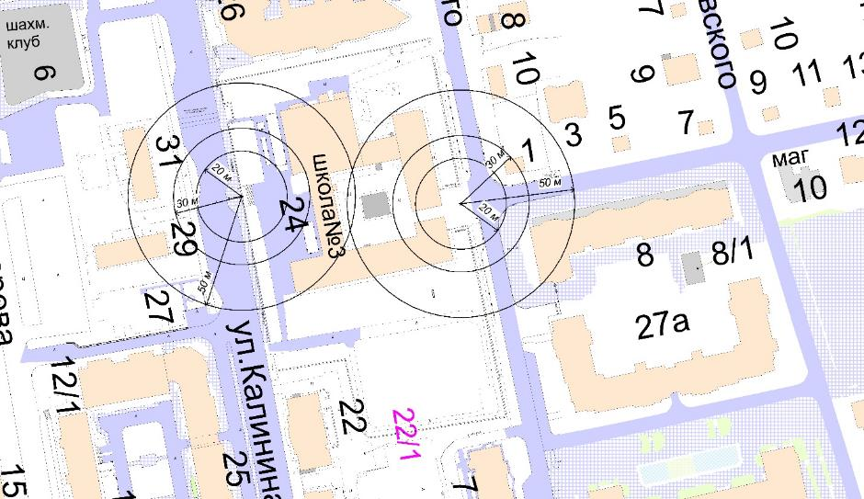

– границы, на которых не допускается продажа алкогольной продукции:
20 м – расстояние до медицинских организаций;
30 м – расстояние до объектов, оказывающих услуги общественного питания;
50 м – расстояние до торговых объектов.

41.Бюджетное учреждение Ханты-Мансийского автономного округа – Югры «Окружная клиническая больница». Адрес объекта: г.Ханты-Мансийск, ул.Кирова, д.15

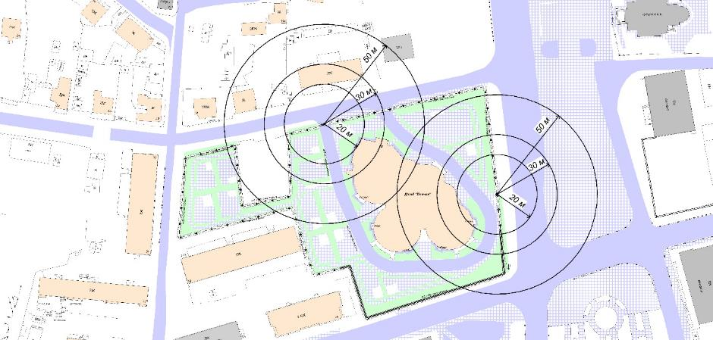

– границы, на которых не допускается продажа алкогольной продукции:
20 м – расстояние до медицинских организаций;
30 м – расстояние до объектов, оказывающих услуги общественного питания;
50 м – расстояние до торговых объектов.

42.Бюджетное учреждение Ханты-Мансийского автономного округа – Югры «Окружная клиническая больница». Адрес объекта: г.Ханты-Мансийск, ул.Коминтерна, д.10

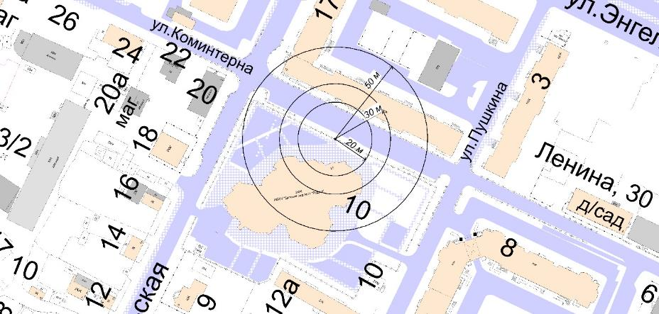

– границы, на которых не допускается продажа алкогольной продукции:
20 м – расстояние до медицинских организаций;
30 м – расстояние до объектов, оказывающих услуги общественного питания;
50 м – расстояние до торговых объектов.

43.Бюджетное учреждение Ханты-Мансийского автономного округа – Югры «Окружная клиническая больница». Адрес объекта: г.Ханты-Мансийск, ул.Комсомольская, д.30а

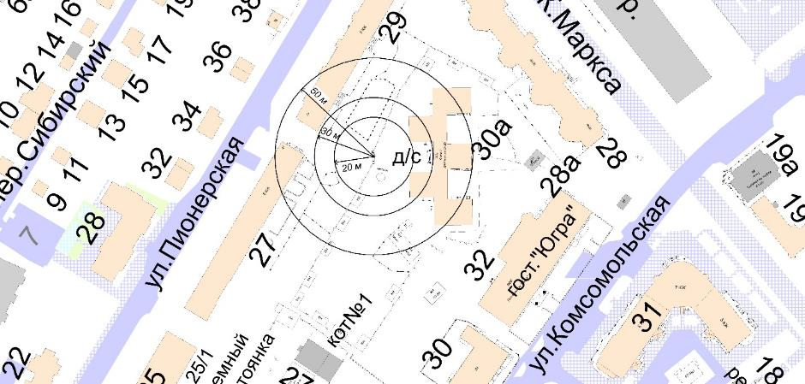

– границы, на которых не допускается продажа алкогольной продукции:
20 м – расстояние до медицинских организаций;
30 м – расстояние до объектов, оказывающих услуги общественного питания;
50 м – расстояние до торговых объектов.

44.Бюджетное учреждение Ханты-Мансийского автономного округа – Югры «Окружная клиническая больница». Адрес объекта: г.Ханты-Мансийск, ул.Комсомольская, д.38, ул.Комсомольская, д.40

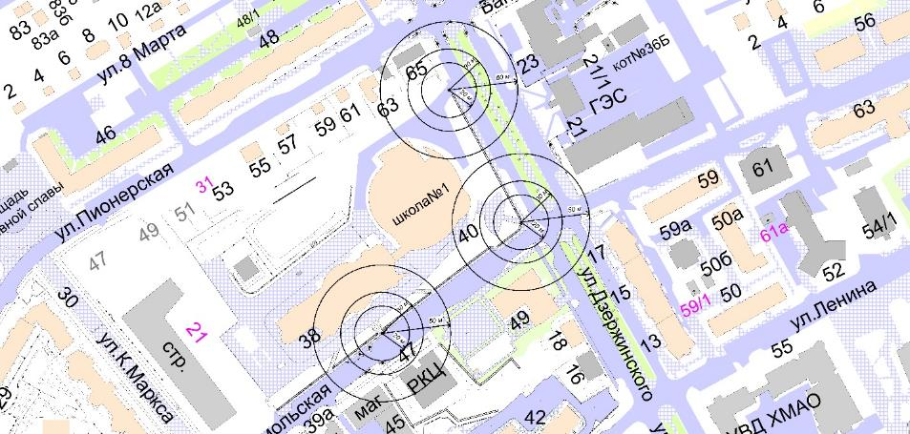

– границы, на которых не допускается продажа алкогольной продукции:
20 м – расстояние до медицинских организаций;
30 м – расстояние до объектов, оказывающих услуги общественного питания;
50 м – расстояние до торговых объектов.

45.Бюджетное учреждение Ханты-Мансийского автономного округа – Югры «Окружная клиническая больница». Адрес объекта: г.Ханты-Мансийск, ул.Ленина, д.100а

– границы, на которых не допускается продажа алкогольной продукции:
20 м – расстояние до медицинских организаций;
30 м – расстояние до объектов, оказывающих услуги общественного питания;
50 м – расстояние до торговых объектов.

46.Бюджетное учреждение Ханты-Мансийского автономного округа – Югры «Окружная клиническая больница». Адрес объекта: г.Ханты-Мансийск, ул.Ломоносова, д.38

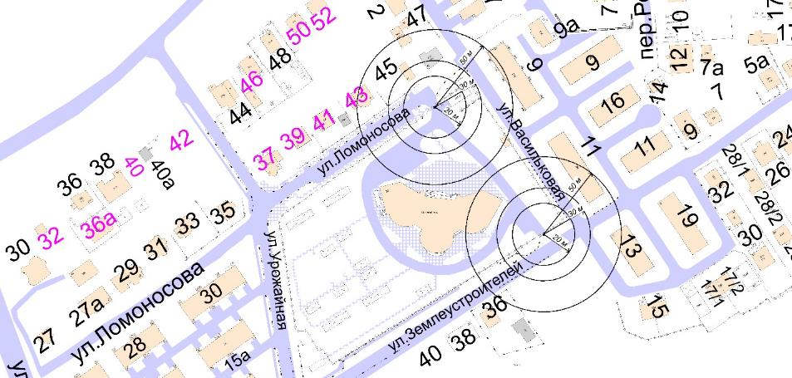

– границы, на которых не допускается продажа алкогольной продукции:
20 м – расстояние до медицинских организаций;
30 м – расстояние до объектов, оказывающих услуги общественного питания;
50 м – расстояние до торговых объектов.

47.Бюджетное учреждение Ханты-Мансийского автономного округа – Югры «Окружная клиническая больница». Адрес объекта: г.Ханты-Мансийск, ул.Луговая, д.15

– границы, на которых не допускается продажа алкогольной продукции:
20 м – расстояние до медицинских организаций;
30 м – расстояние до объектов, оказывающих услуги общественного питания;
50 м – расстояние до торговых объектов.

48.Бюджетное учреждение Ханты-Мансийского автономного округа – Югры «Окружная клиническая больница». Адрес объекта: г.Ханты-Мансийск, ул.Мира, д.126

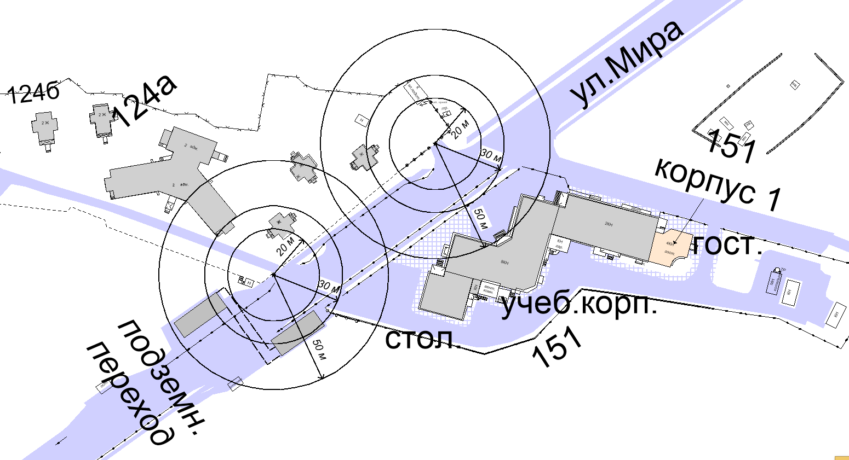

– границы, на которых не допускается продажа алкогольной продукции:
20 м – расстояние до медицинских организаций;
30 м – расстояние до объектов, оказывающих услуги общественного питания;
50 м – расстояние до торговых объектов.

49.Бюджетное учреждение Ханты-Мансийского автономного округа – Югры «Окружная клиническая больница». Адрес объекта: г.Ханты-Мансийск, ул.Мира, д.42

– границы, на которых не допускается продажа алкогольной продукции:
20 м – расстояние до медицинских организаций;
30 м – расстояние до объектов, оказывающих услуги общественного питания;
50 м – расстояние до торговых объектов.

50.Бюджетное учреждение Ханты-Мансийского автономного округа – Югры «Окружная клиническая больница». Адрес объекта: г.Ханты-Мансийск, ул.Мичурина, д.2

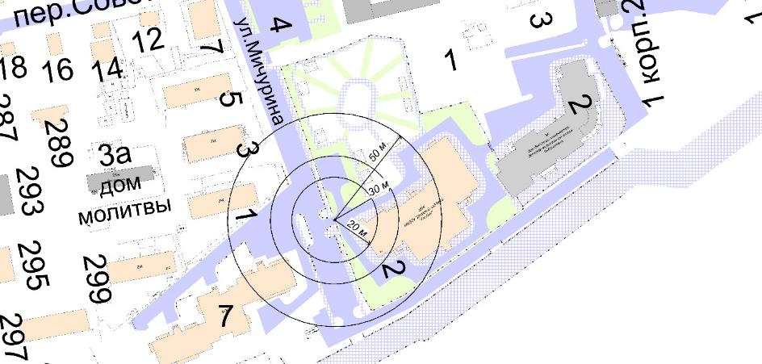

– границы, на которых не допускается продажа алкогольной продукции:
20 м – расстояние до медицинских организаций;
30 м – расстояние до объектов, оказывающих услуги общественного питания;
50 м – расстояние до торговых объектов.

51.Бюджетное учреждение Ханты-Мансийского автономного округа – Югры «Окружная клиническая больница». Адрес объекта: г.Ханты-Мансийск, ул.Объездная, д.55

– границы, на которых не допускается продажа алкогольной продукции:
20 м – расстояние до медицинских организаций;
30 м – расстояние до объектов, оказывающих услуги общественного питания;
50 м – расстояние до торговых объектов.

52.Бюджетное учреждение Ханты-Мансийского автономного округа – Югры «Окружная клиническая больница». Адрес объекта: г.Ханты-Мансийск, ул.Объездная, д.59а, пом.1, пом.3

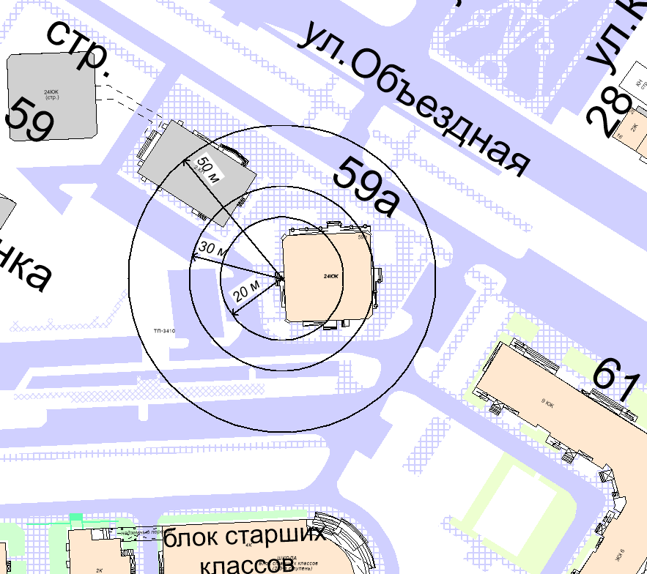

– границы, на которых не допускается продажа алкогольной продукции:
20 м – расстояние до медицинских организаций;
30 м – расстояние до объектов, оказывающих услуги общественного питания;
50 м – расстояние до торговых объектов.

53.Бюджетное учреждение Ханты-Мансийского автономного округа – Югры «Окружная клиническая больница». Адрес объекта: г.Ханты-Мансийск, ул.Островского, д.37

– границы, на которых не допускается продажа алкогольной продукции:
20 м – расстояние до медицинских организаций;
30 м – расстояние до объектов, оказывающих услуги общественного питания;
50 м – расстояние до торговых объектов.

54.Бюджетное учреждение Ханты-Мансийского автономного округа – Югры «Окружная клиническая больница». Адрес объекта: г.Ханты-Мансийск, ул.Пискунова, д.1, пом.1002, ул.Пискунова, д.5

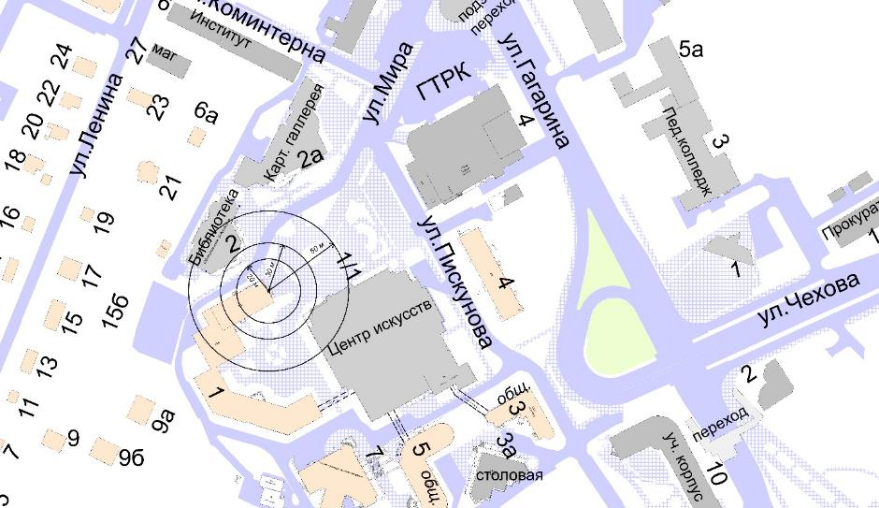

– границы, на которых не допускается продажа алкогольной продукции:
20 м – расстояние до медицинских организаций;
30 м – расстояние до объектов, оказывающих услуги общественного питания;
50 м – расстояние до торговых объектов.

55.Бюджетное учреждение Ханты-Мансийского автономного округа – Югры «Окружная клиническая больница». Адрес объекта: г.Ханты-Мансийск, ул.Рассветная, д.2

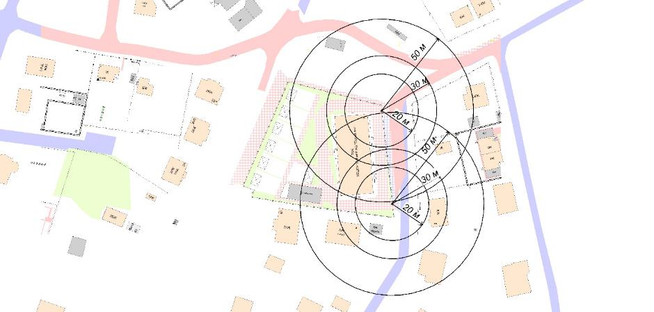

– границы, на которых не допускается продажа алкогольной продукции:
20 м – расстояние до медицинских организаций;
30 м – расстояние до объектов, оказывающих услуги общественного питания;
50 м – расстояние до торговых объектов.

56.Бюджетное учреждение Ханты-Мансийского автономного округа – Югры «Окружная клиническая больница». Адрес объекта: г.Ханты-Мансийск, ул.Рознина, д.35

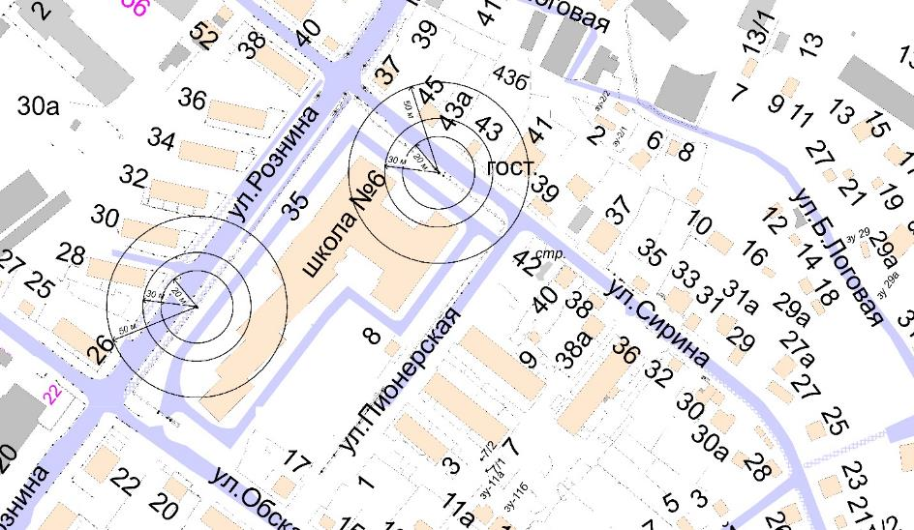

– границы, на которых не допускается продажа алкогольной продукции:
20 м – расстояние до медицинских организаций;
30 м – расстояние до объектов, оказывающих услуги общественного питания;
50 м – расстояние до торговых объектов.

57.Бюджетное учреждение Ханты-Мансийского автономного округа – Югры «Окружная клиническая больница». Адрес объекта: г.Ханты-Мансийск, ул.Рознина, д.70

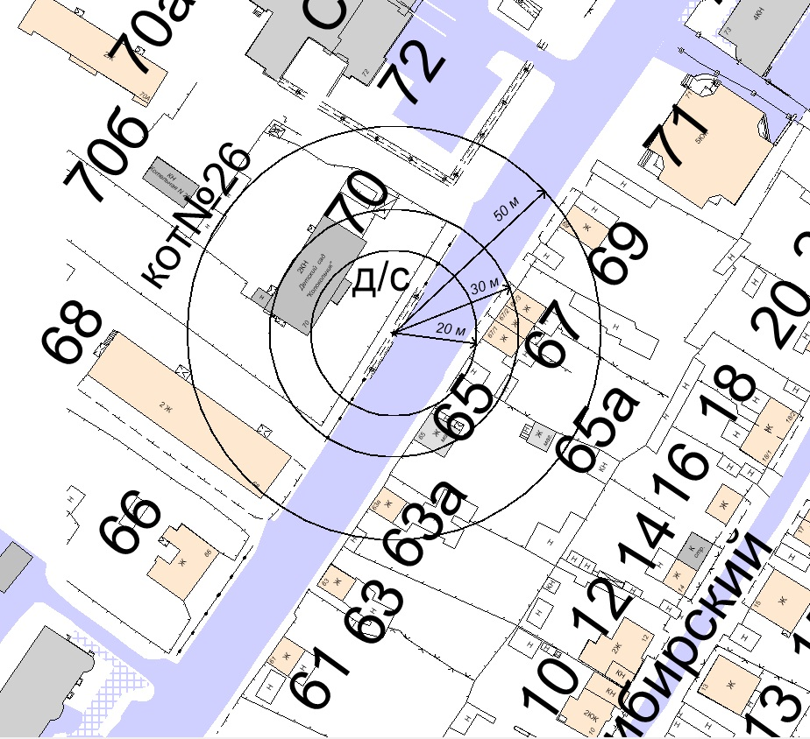

– границы, на которых не допускается продажа алкогольной продукции:
20 м – расстояние до медицинских организаций;
30 м – расстояние до объектов, оказывающих услуги общественного питания;
50 м – расстояние до торговых объектов.

58.Бюджетное учреждение Ханты-Мансийского автономного округа – Югры «Окружная клиническая больница». Адрес объекта: г.Ханты-Мансийск, ул.Рябиновая, д.22

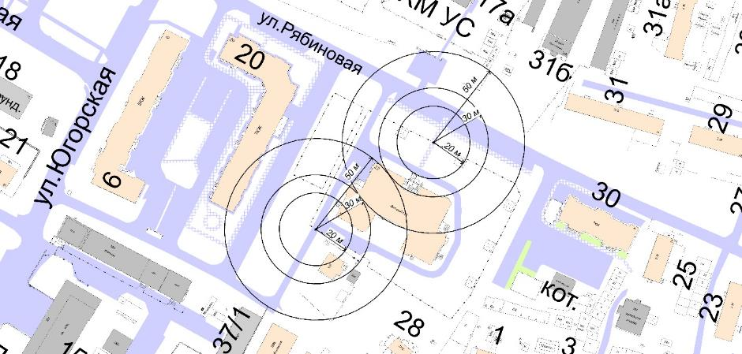

– границы, на которых не допускается продажа алкогольной продукции:
20 м – расстояние до медицинских организаций;
30 м – расстояние до объектов, оказывающих услуги общественного питания;
50 м – расстояние до торговых объектов.

59.Бюджетное учреждение Ханты-Мансийского автономного округа – Югры «Окружная клиническая больница». Адрес объекта: г.Ханты-Мансийск, ул.Свердлова, д.27

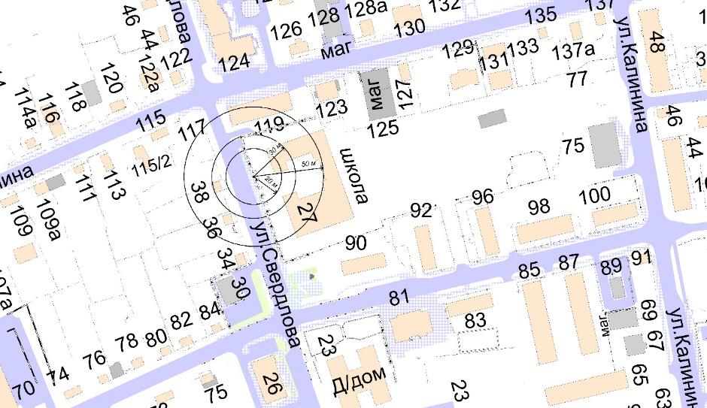

– границы, на которых не допускается продажа алкогольной продукции:
20 м – расстояние до медицинских организаций;
30 м – расстояние до объектов, оказывающих услуги общественного питания;
50 м – расстояние до торговых объектов.

60.Бюджетное учреждение Ханты-Мансийского автономного округа – Югры «Окружная клиническая больница». Адрес объекта: г.Ханты-Мансийск, ул.Сирина, д.72

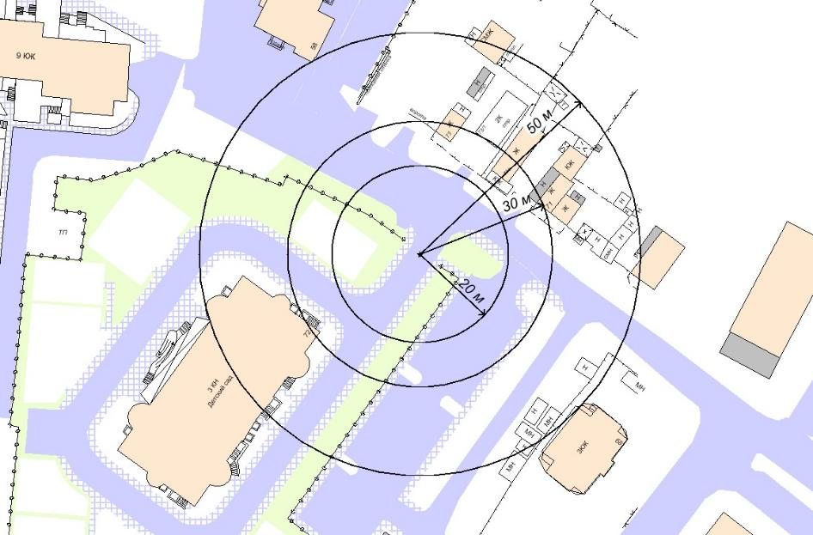

– границы, на которых не допускается продажа алкогольной продукции:
20 м – расстояние до медицинских организаций;
30 м – расстояние до объектов, оказывающих услуги общественного питания;
50 м – расстояние до торговых объектов.

61.Бюджетное учреждение Ханты-Мансийского автономного округа – Югры «Окружная клиническая больница». Адрес объекта: г.Ханты-Мансийск, ул.Строителей, д.92

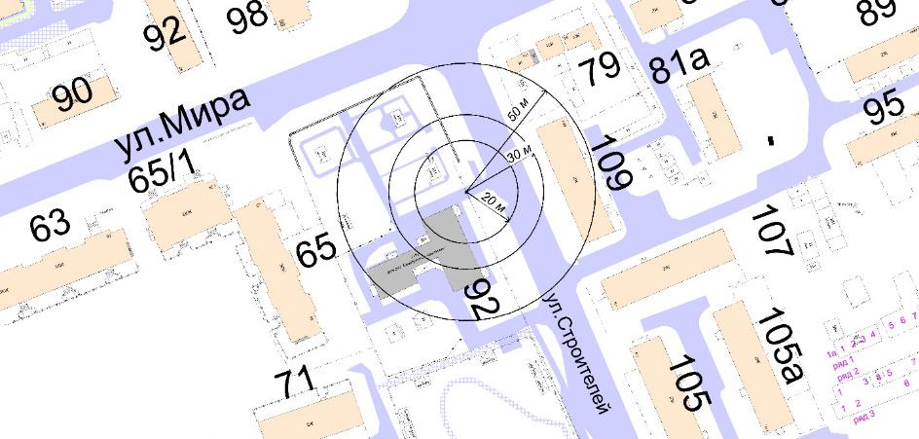

– границы, на которых не допускается продажа алкогольной продукции:
20 м – расстояние до медицинских организаций;
30 м – расстояние до объектов, оказывающих услуги общественного питания;
50 м – расстояние до торговых объектов.

62.Бюджетное учреждение Ханты-Мансийского автономного округа – Югры «Окружная клиническая больница». Адрес объекта: г.Ханты-Мансийск, ул.Строителей, д.90б, корп.1, корп.2

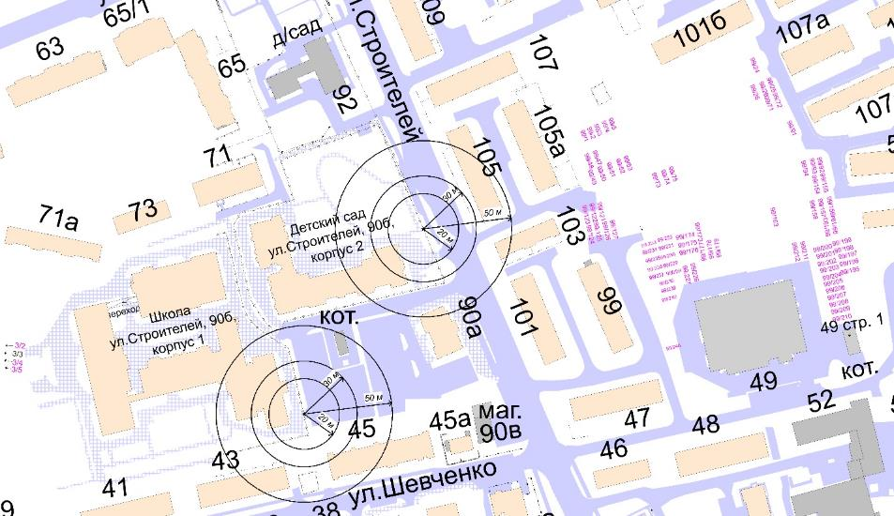

– границы, на которых не допускается продажа алкогольной продукции:
20 м – расстояние до медицинских организаций;
30 м – расстояние до объектов, оказывающих услуги общественного питания;
50 м – расстояние до торговых объектов.

63.Бюджетное учреждение Ханты-Мансийского автономного округа – Югры «Окружная клиническая больница». Адрес объекта: г.Ханты-Мансийск, ул.Уральская, д.11

– границы, на которых не допускается продажа алкогольной продукции:
20 м – расстояние до медицинских организаций;
30 м – расстояние до объектов, оказывающих услуги общественного питания;
50 м – расстояние до торговых объектов.

64.Бюджетное учреждение Ханты-Мансийского автономного округа – Югры «Окружная клиническая больница». Адрес объекта: г.Ханты-Мансийск, ул.Чехова, д.16

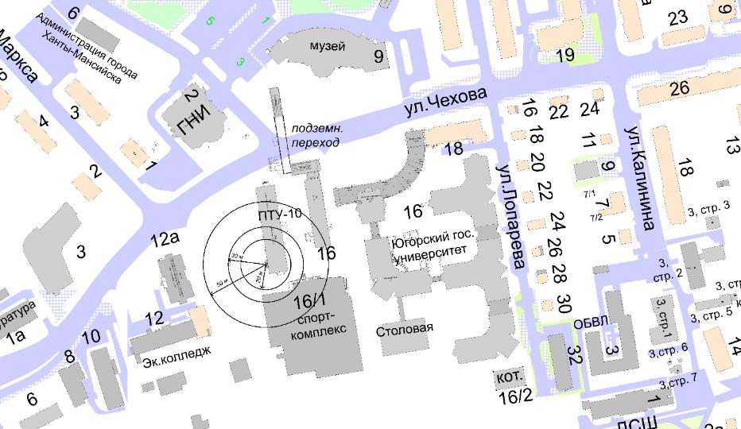

– границы, на которых не допускается продажа алкогольной продукции:
20 м – расстояние до медицинских организаций;
30 м – расстояние до объектов, оказывающих услуги общественного питания;
50 м – расстояние до торговых объектов.

65.Бюджетное учреждение Ханты-Мансийского автономного округа – Югры «Окружная клиническая больница». Адрес объекта: г.Ханты-Мансийск, ул.Энгельса, д.45

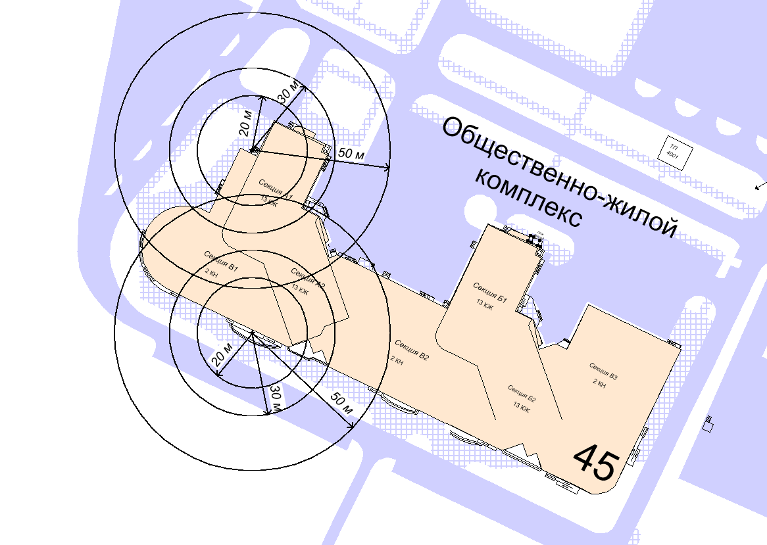

– границы, на которых не допускается продажа алкогольной продукции:
20 м – расстояние до медицинских организаций;
30 м – расстояние до объектов, оказывающих услуги общественного питания;
50 м – расстояние до торговых объектов.

66.Бюджетное учреждение Ханты-Мансийского автономного округа – Югры «Окружная клиническая больница». Адрес объекта: г.Ханты-Мансийск, ул.Ямская, д.6

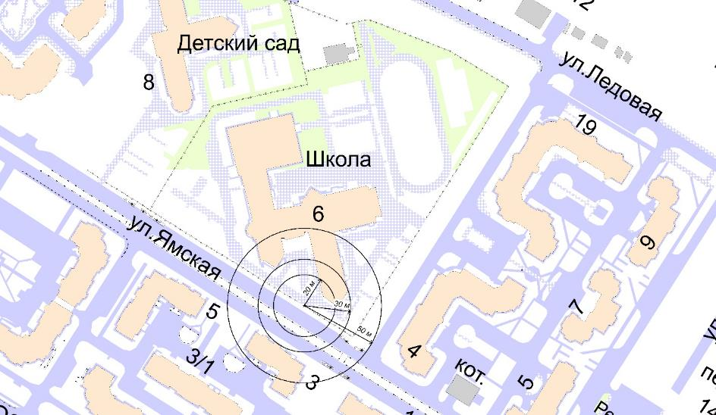

– границы, на которых не допускается продажа алкогольной продукции:
20 м – расстояние до медицинских организаций;
30 м – расстояние до объектов, оказывающих услуги общественного питания;
50 м – расстояние до торговых объектов.

67.Бюджетное учреждение Ханты-Мансийского автономного округа – Югры «Окружная клиническая больница». Адрес объекта: г.Ханты-Мансийск, ул.Ямская, д.8

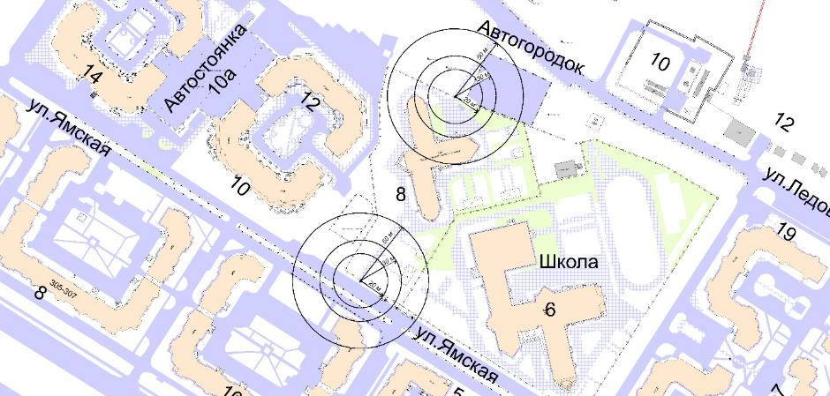

– границы, на которых не допускается продажа алкогольной продукции:
20 м – расстояние до медицинских организаций;
30 м – расстояние до объектов, оказывающих услуги общественного питания;
50 м – расстояние до торговых объектов.

68.Бюджетное учреждение Ханты-Мансийского автономного округа – Югры «Окружная клиническая больница». Адрес объекта: г.Ханты-Мансийск, ул.Мира, д.127б

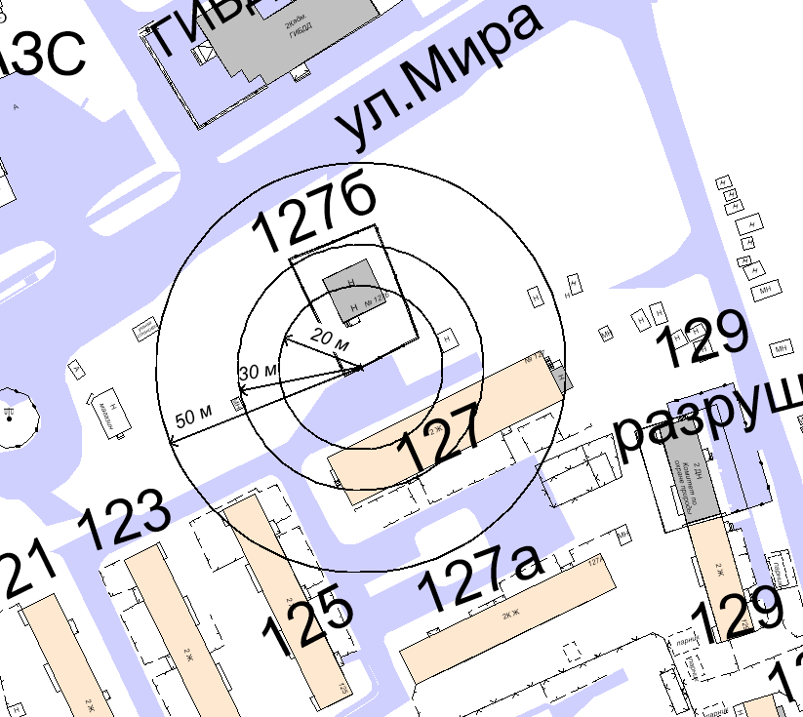

– границы, на которых не допускается продажа алкогольной продукции:
20 м – расстояние до медицинских организаций;
30 м – расстояние до объектов, оказывающих услуги общественного питания;
50 м – расстояние до торговых объектов.

69.Бюджетное учреждение Ханты-Мансийского автономного округа – Югры «Окружной клинический лечебно-реабилитационный центр». Адрес объекта: г.Ханты-Мансийск, ул.Калинина, д.3

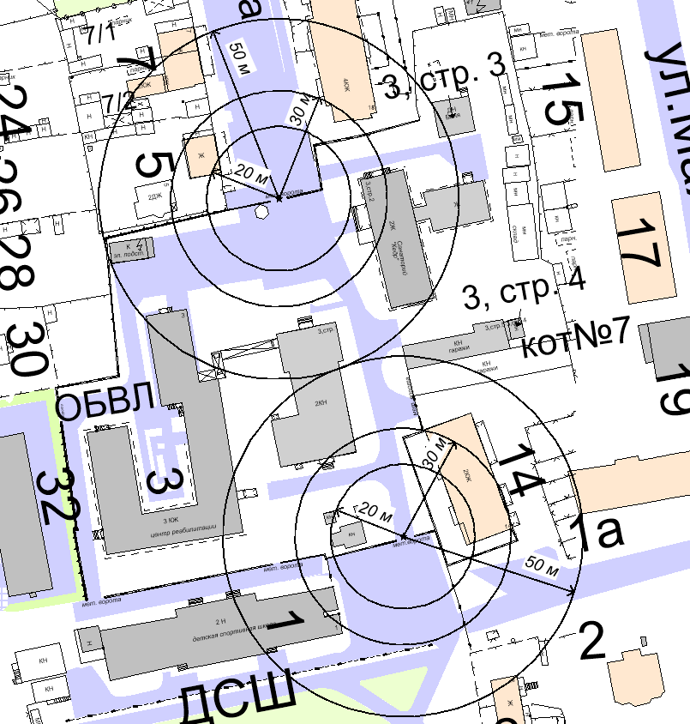

– границы, на которых не допускается продажа алкогольной продукции:
20 м – расстояние до медицинских организаций;
30 м – расстояние до объектов, оказывающих услуги общественного питания;
50 м – расстояние до торговых объектов.

70.Бюджетное учреждение Ханты-Мансийского автономного округа – Югры «Ханты-Мансийская клиническая психоневрологическая больница». Адрес объекта: г.Ханты-Мансийск, ул.Гагарина, д.106

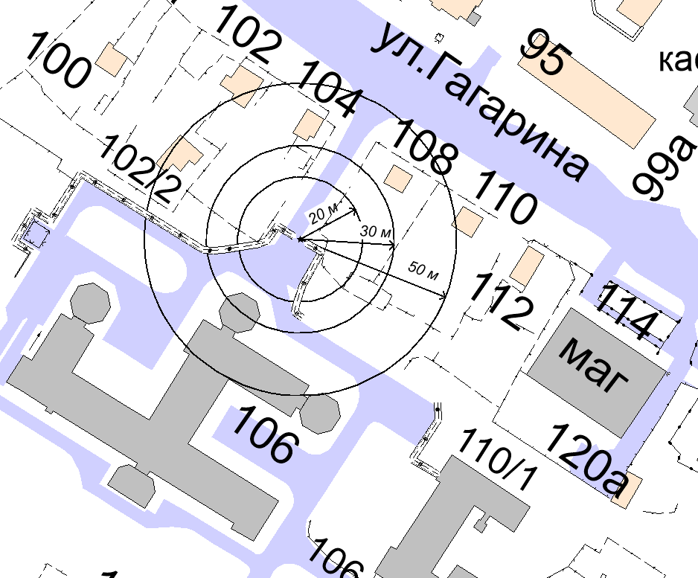

– границы, на которых не допускается продажа алкогольной продукции:
20 м – расстояние до медицинских организаций;
30 м – расстояние до объектов, оказывающих услуги общественного питания;
50 м – расстояние до торговых объектов.

71.Бюджетное учреждение Ханты-Мансийского автономного округа – Югры «Ханты-Мансийский клинический кожно-венерологический диспансер». Адрес объекта: г.Ханты-Мансийск, ул.Гагарина, д.72

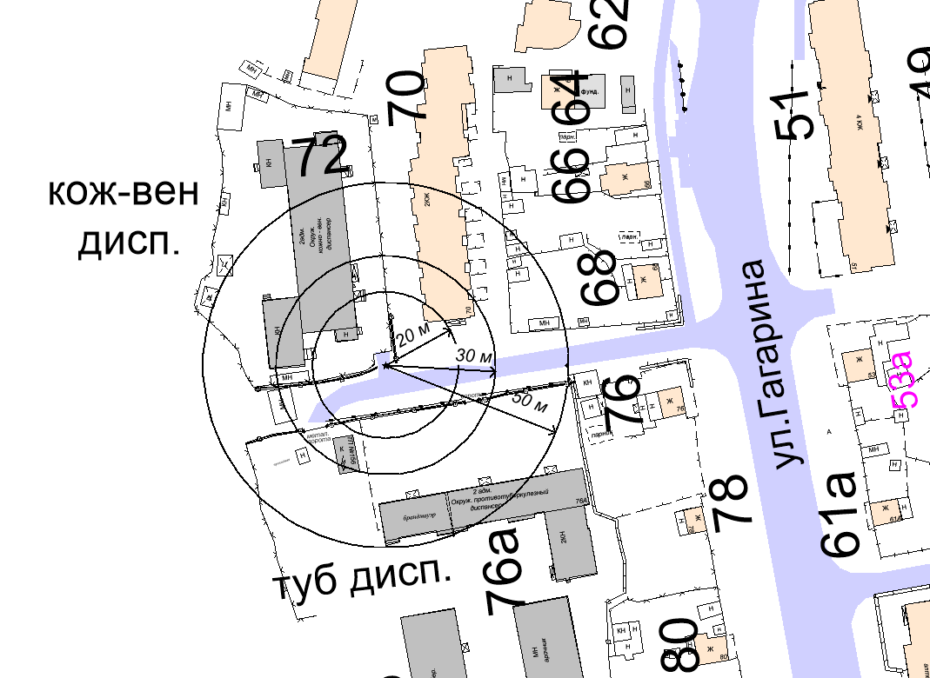

– границы, на которых не допускается продажа алкогольной продукции:
20 м – расстояние до медицинских организаций;
30 м – расстояние до объектов, оказывающих услуги общественного питания;
50 м – расстояние до торговых объектов.

72.Бюджетное учреждение Ханты-Мансийского автономного округа – Югры «Ханты-Мансийская клиническая стоматологическая поликлиника». Адрес объекта: г.Ханты-Мансийск, ул.Рознина, д.75

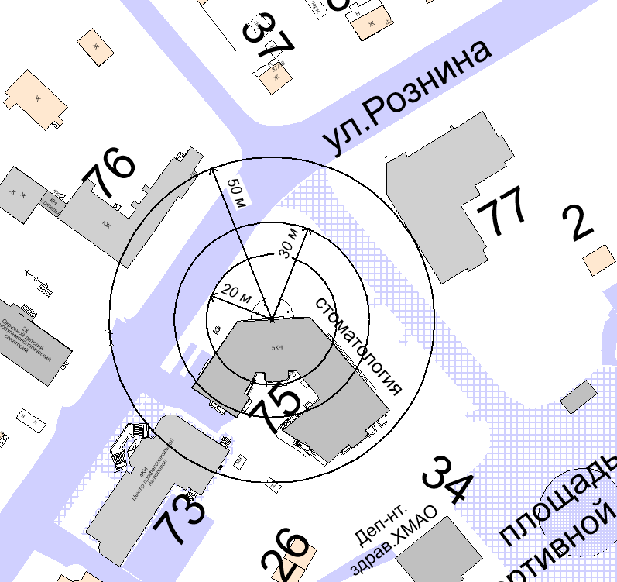

– границы, на которых не допускается продажа алкогольной продукции:
20 м – расстояние до медицинских организаций;
30 м – расстояние до объектов, оказывающих услуги общественного питания;
50 м – расстояние до торговых объектов.

73.Бюджетное учреждение Ханты-Мансийского автономного округа – Югры «Ханты-Мансийская клиническая стоматологическая поликлиника». Адрес объекта: г.Ханты-Мансийск, ул.Луговая, д.15

– границы, на которых не допускается продажа алкогольной продукции:
20 м – расстояние до медицинских организаций;
30 м – расстояние до объектов, оказывающих услуги общественного питания;
50 м – расстояние до торговых объектов.

74.Бюджетное учреждение Ханты-Мансийского автономного округа – Югры «Ханты-Мансийская клиническая стоматологическая поликлиника». Адрес объекта: г.Ханты-Мансийск, ул.Свердлова, д.27

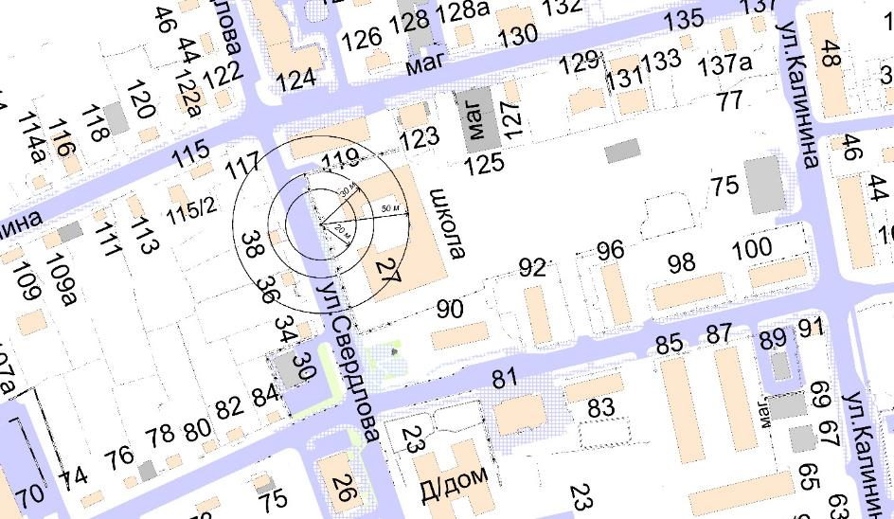

– границы, на которых не допускается продажа алкогольной продукции:
20 м – расстояние до медицинских организаций;
30 м – расстояние до объектов, оказывающих услуги общественного питания;
50 м – расстояние до торговых объектов.

75.Бюджетное учреждение Ханты-Мансийского автономного округа – Югры «Ханты-Мансийская клиническая стоматологическая поликлиника». Адрес объекта: г.Ханты-Мансийск, ул.Комсомольская, д.38, ул.Комсомольская, д.40

– границы, на которых не допускается продажа алкогольной продукции:
20 м – расстояние до медицинских организаций;
30 м – расстояние до объектов, оказывающих услуги общественного питания;
50 м – расстояние до торговых объектов.

76.Бюджетное учреждение Ханты-Мансийского автономного округа – Югры «Ханты-Мансийская клиническая стоматологическая поликлиника». Адрес объекта: г.Ханты-Мансийск, ул.Калинина, д.24

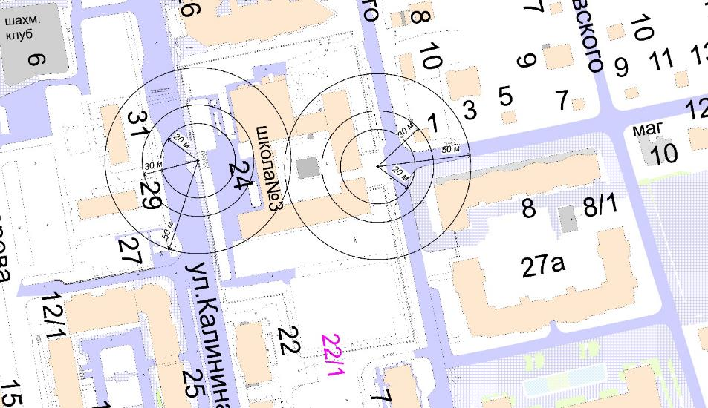

– границы, на которых не допускается продажа алкогольной продукции:
20 м – расстояние до медицинских организаций;
30 м – расстояние до объектов, оказывающих услуги общественного питания;
50 м – расстояние до торговых объектов.

77.Бюджетное учреждение Ханты-Мансийского автономного округа – Югры «Ханты-Мансийская клиническая стоматологическая поликлиника». Адрес объекта: г.Ханты-Мансийск, ул.Гагарина, д.133а

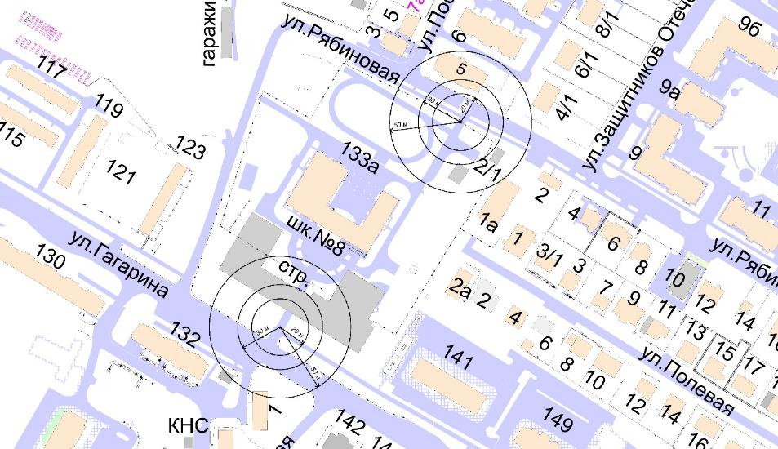

– границы, на которых не допускается продажа алкогольной продукции:
20 м – расстояние до медицинских организаций;
30 м – расстояние до объектов, оказывающих услуги общественного питания;
50 м – расстояние до торговых объектов.

78.Бюджетное учреждение Ханты-Мансийского автономного округа – Югры «Ханты-Мансийская клиническая стоматологическая поликлиника». Адрес объекта: г.Ханты-Мансийск, ул.Кирова, д.15

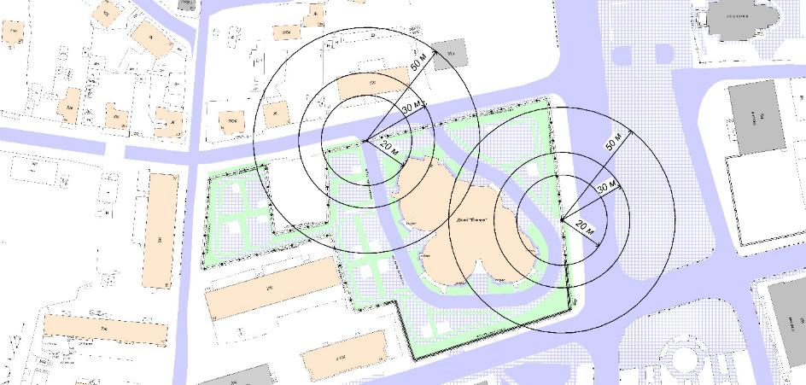

– границы, на которых не допускается продажа алкогольной продукции:
20 м – расстояние до медицинских организаций;
30 м – расстояние до объектов, оказывающих услуги общественного питания;
50 м – расстояние до торговых объектов.

79.Бюджетное учреждение Ханты-Мансийского автономного округа – Югры «Ханты-Мансийская клиническая стоматологическая поликлиника». Адрес объекта: г.Ханты-Мансийск, ул.Островского д.37

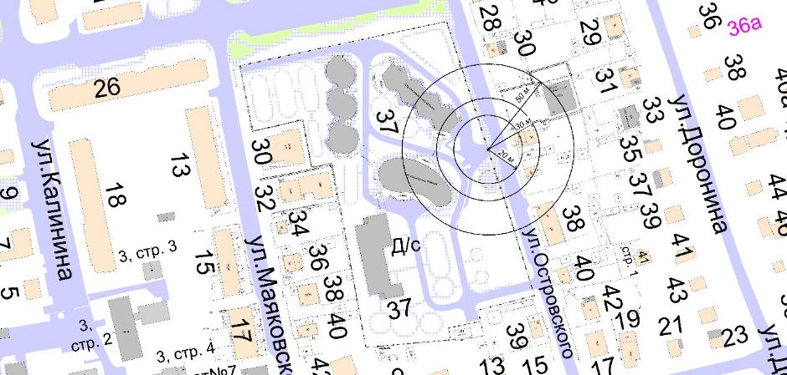

– границы, на которых не допускается продажа алкогольной продукции:
20 м – расстояние до медицинских организаций;
30 м – расстояние до объектов, оказывающих услуги общественного питания;
50 м – расстояние до торговых объектов.

80.Бюджетное учреждение Ханты-Мансийского автономного округа – Югры «Ханты-Мансийская клиническая стоматологическая поликлиника». Адрес объекта: г.Ханты-Мансийск, ул.Рознина, д.35

– границы, на которых не допускается продажа алкогольной продукции:
20 м – расстояние до медицинских организаций;
30 м – расстояние до объектов, оказывающих услуги общественного питания;
50 м – расстояние до торговых объектов.

81.Бюджетное учреждение Ханты-Мансийского автономного округа – Югры «Ханты-Мансийская клиническая стоматологическая поликлиника». Адрес объекта: г.Ханты-Мансийск, ул.Ямская, д.8

– границы, на которых не допускается продажа алкогольной продукции:
20 м – расстояние до медицинских организаций;
30 м – расстояние до объектов, оказывающих услуги общественного питания;
50 м – расстояние до торговых объектов.

82.Бюджетное учреждение Ханты-Мансийского автономного округа – Югры «Ханты-Мансийская клиническая стоматологическая поликлиника». Адрес объекта: г.Ханты-Мансийск, ул.Ямская, д.6

– границы, на которых не допускается продажа алкогольной продукции:
20 м – расстояние до медицинских организаций;
30 м – расстояние до объектов, оказывающих услуги общественного питания;
50 м – расстояние до торговых объектов.

83.Бюджетное учреждение Ханты-Мансийского автономного округа – Югры «Ханты-Мансийская клиническая стоматологическая поликлиника». Адрес объекта: г.Ханты-Мансийск, ул.Чехова, д.16

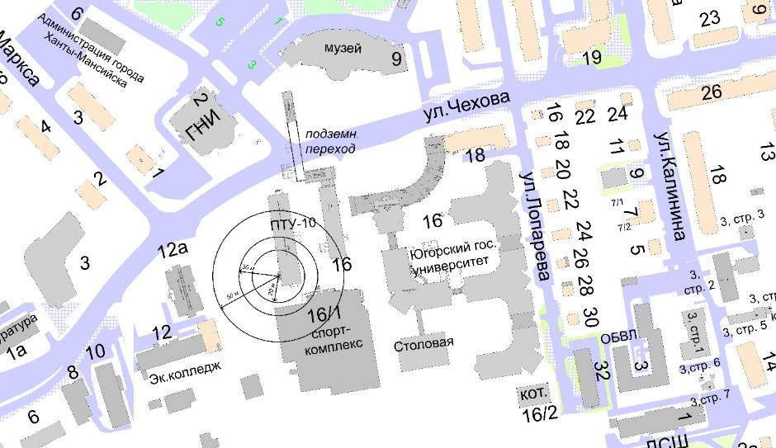

– границы, на которых не допускается продажа алкогольной продукции:
20 м – расстояние до медицинских организаций;
30 м – расстояние до объектов, оказывающих услуги общественного питания;
50 м – расстояние до торговых объектов.

84.Бюджетное учреждение Ханты-Мансийского автономного округа – Югры «Ханты-Мансийская клиническая стоматологическая поликлиника». Адрес объекта: г.Ханты-Мансийск, ул.Рябиновая, д.22

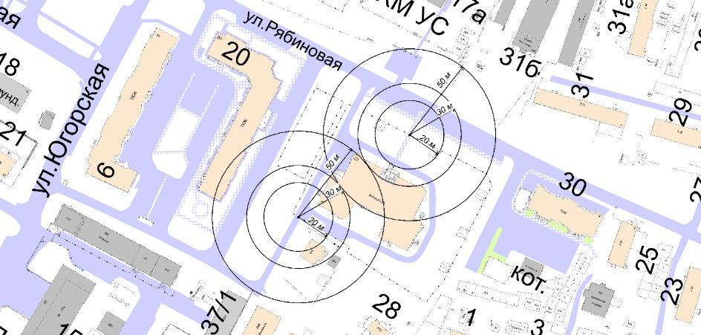

– границы, на которых не допускается продажа алкогольной продукции:
20 м – расстояние до медицинских организаций;
30 м – расстояние до объектов, оказывающих услуги общественного питания;
50 м – расстояние до торговых объектов.

85.Бюджетное учреждение Ханты-Мансийского автономного округа – Югры «Ханты-Мансийская клиническая стоматологическая поликлиника». Адрес объекта: г.Ханты-Мансийск, ул.Гагарина, 33а

– границы, на которых не допускается продажа алкогольной продукции:
20 м – расстояние до медицинских организаций;
30 м – расстояние до объектов, оказывающих услуги общественного питания;
50 м – расстояние до торговых объектов.

86.Бюджетное учреждение Ханты-Мансийского автономного округа – Югры «Ханты-Мансийская клиническая стоматологическая поликлиника». Адрес объекта: г.Ханты-Мансийск, ул.Пискунова, д.1

– границы, на которых не допускается продажа алкогольной продукции:
20 м – расстояние до медицинских организаций;
30 м – расстояние до объектов, оказывающих услуги общественного питания;
50 м – расстояние до торговых объектов.

87.Бюджетное учреждение Ханты-Мансийского автономного округа – Югры «Ханты-Мансийская клиническая стоматологическая поликлиника». Адрес объекта: г.Ханты-Мансийск, ул.Анны Конковой, д.8

– границы, на которых не допускается продажа алкогольной продукции:
20 м – расстояние до медицинских организаций;
30 м – расстояние до объектов, оказывающих услуги общественного питания;
50 м – расстояние до торговых объектов.

88.Бюджетное учреждение Ханты-Мансийского автономного округа – Югры «Ханты-Мансийская клиническая стоматологическая поликлиника». Адрес объекта: г.Ханты-Мансийск, ул.Строителей, д.90б, корпус 2

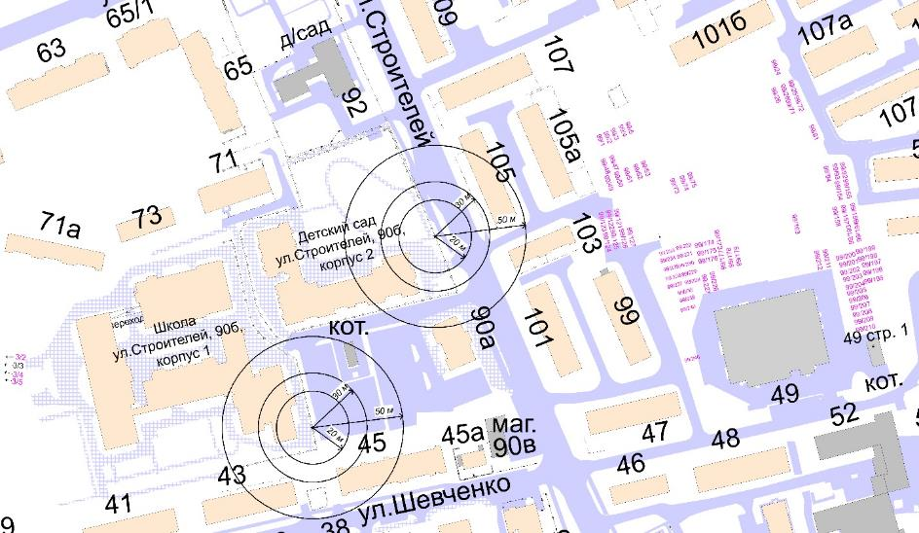

– границы, на которых не допускается продажа алкогольной продукции:
20 м – расстояние до медицинских организаций;
30 м – расстояние до объектов, оказывающих услуги общественного питания;
50 м – расстояние до торговых объектов.

89.Бюджетное учреждение Ханты-Мансийского автономного округа – Югры «Центр общественного здоровья и медицинской профилактики». Адрес объекта: г.Ханты-Мансийск, ул.Карла Маркса, д.34

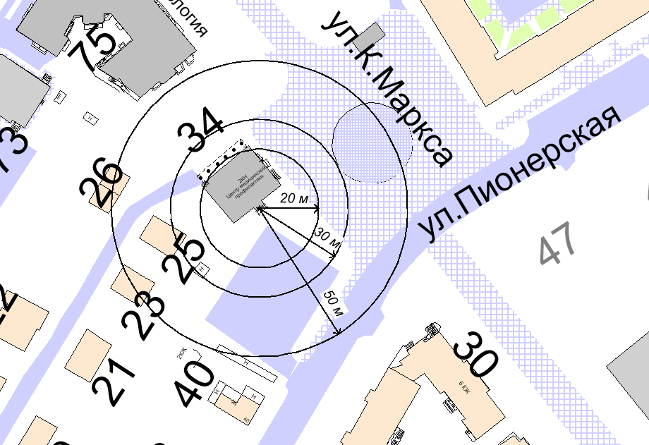

– границы, на которых не допускается продажа алкогольной продукции:
20 м – расстояние до медицинских организаций;
30 м – расстояние до объектов, оказывающих услуги общественного питания;
50 м – расстояние до торговых объектов.

90.Бюджетное учреждение Ханты-Мансийского автономного округа – Югры «Клинический врачебно-физкультурный диспансер». Адрес объекта: г.Ханты-Мансийск, ул.Энгельса, д.45, пом.2

– границы, на которых не допускается продажа алкогольной продукции:
20 м – расстояние до медицинских организаций;
30 м – расстояние до объектов, оказывающих услуги общественного питания;
50 м – расстояние до торговых объектов.

91.Бюджетное учреждение Ханты-Мансийского автономного округа – Югры «Ханты-Мансийская районная больница». Адрес объекта: г.Ханты-Мансийск, ул.Барабинская, д.12

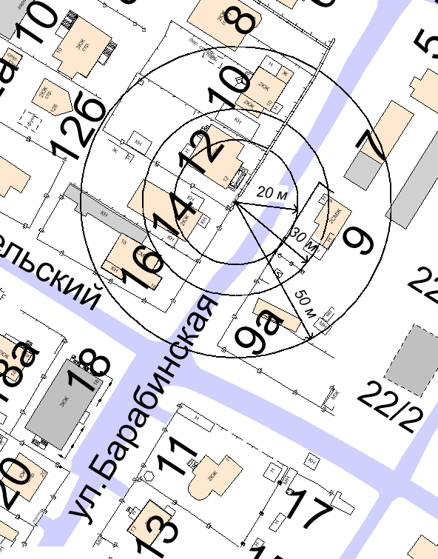

– границы, на которых не допускается продажа алкогольной продукции:
20 м – расстояние до медицинских организаций;
30 м – расстояние до объектов, оказывающих услуги общественного питания;
50 м – расстояние до торговых объектов.

92.Бюджетное учреждение Ханты-Мансийского автономного округа – Югры «Ханты-Мансийская районная больница». Адрес объекта: г.Ханты-Мансийск, ул.Анны Коньковой, д.2

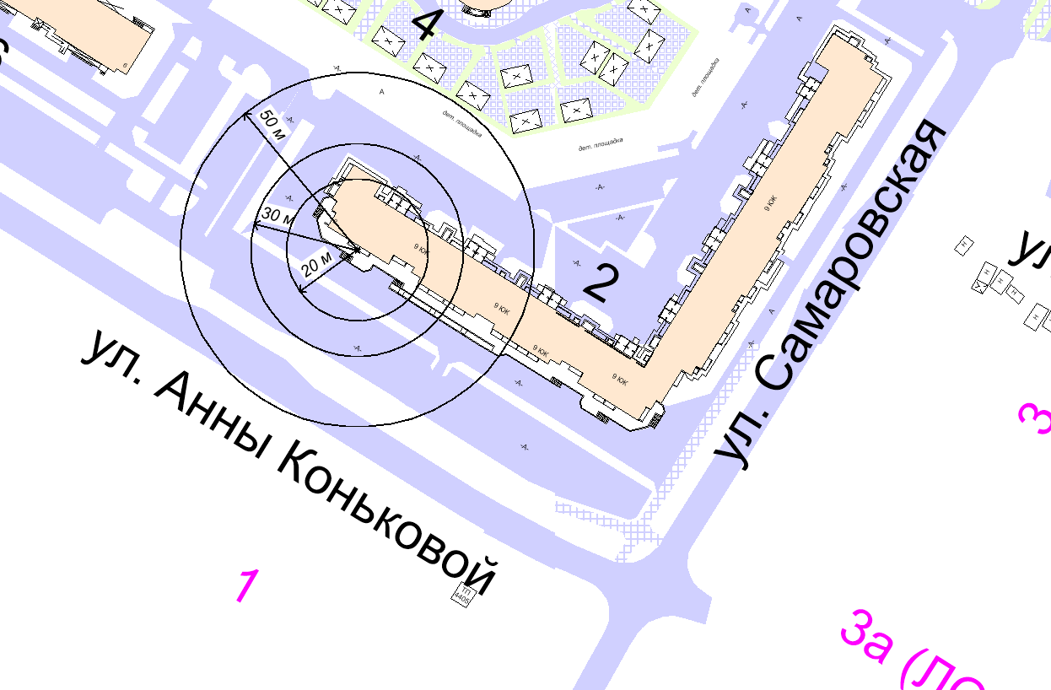

– границы, на которых не допускается продажа алкогольной продукции:
20 м – расстояние до медицинских организаций;
30 м – расстояние до объектов, оказывающих услуги общественного питания;
50 м – расстояние до торговых объектов.

93.Бюджетное учреждение Ханты-Мансийского автономного округа – Югры «Ханты-Мансийская городская клиническая станция скорой медицинской помощи». Адрес объекта: г.Ханты-Мансийск, ул.Привольная, д.7

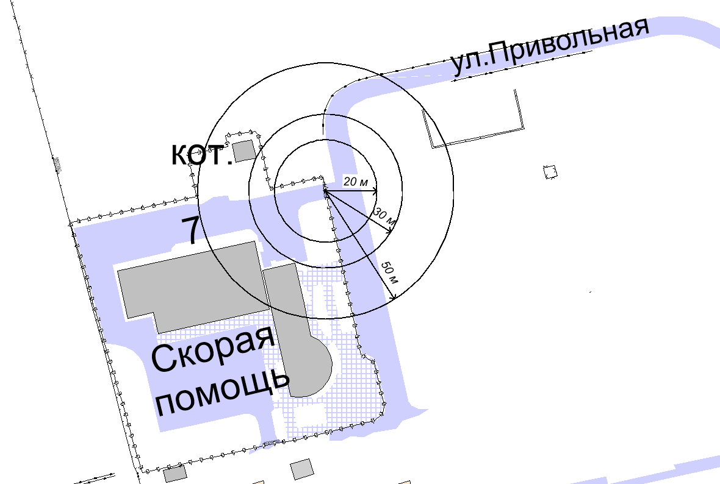

– границы, на которых не допускается продажа алкогольной продукции:
20 м – расстояние до медицинских организаций;
30 м – расстояние до объектов, оказывающих услуги общественного питания;
50 м – расстояние до торговых объектов.

94.Бюджетное учреждение Ханты-Мансийского автономного округа – Югры «Ханты-Мансийский центр социальной помощи семье и детям». Адрес объекта: г.Ханты-Мансийск, ул.Светлая, д.65, лит.А, лит.Б

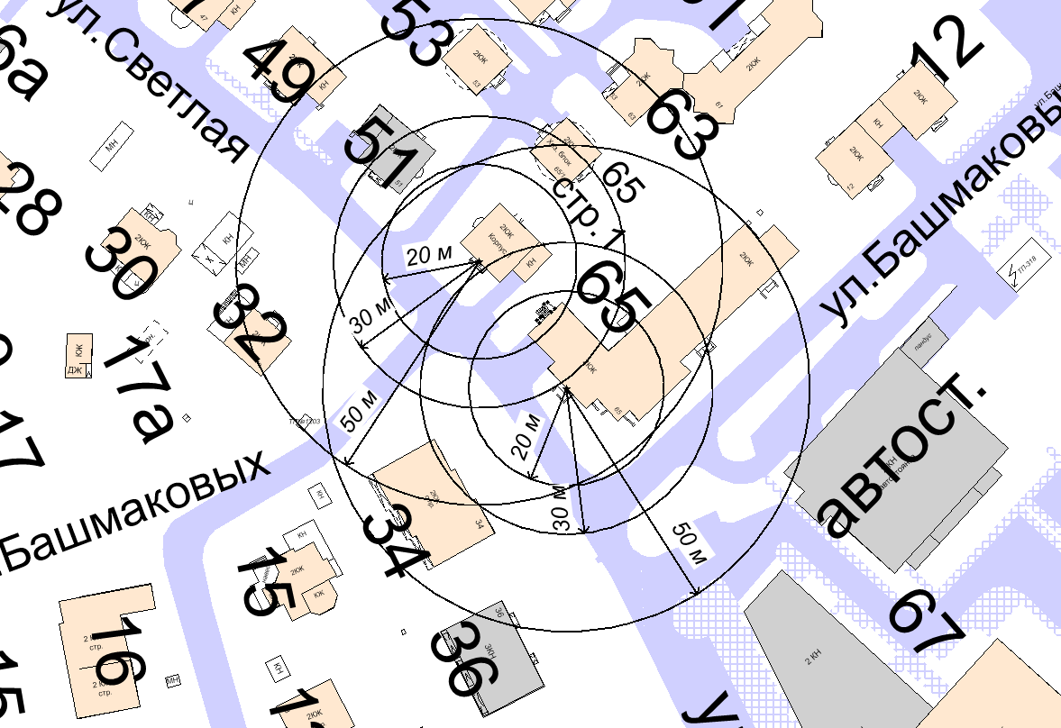

– границы, на которых не допускается продажа алкогольной продукции:
20 м – расстояние до медицинских организаций;
30 м – расстояние до объектов, оказывающих услуги общественного питания;
50 м – расстояние до торговых объектов.

95.Бюджетное учреждение Ханты-Мансийского автономного округа – Югры «Медицинский информационно-аналитический центр». Адрес объекта: г.Ханты-Мансийск, ул.Студенческая, д.15а

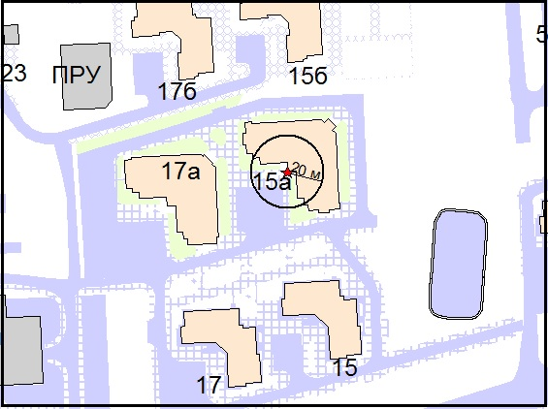

– границы, на которых не допускается продажа алкогольной продукции:
20 м – расстояние до медицинских организаций;
30 м – расстояние до объектов, оказывающих услуги общественного питания;
50 м – расстояние до торговых объектов.

96.Бюджетное учреждение Ханты-Мансийского автономного округа – Югры «Ханты-Мансийский комплексный центр социального обслуживания населения». Адрес объекта: г.Ханты-Мансийск, ул.Калинина, д.26

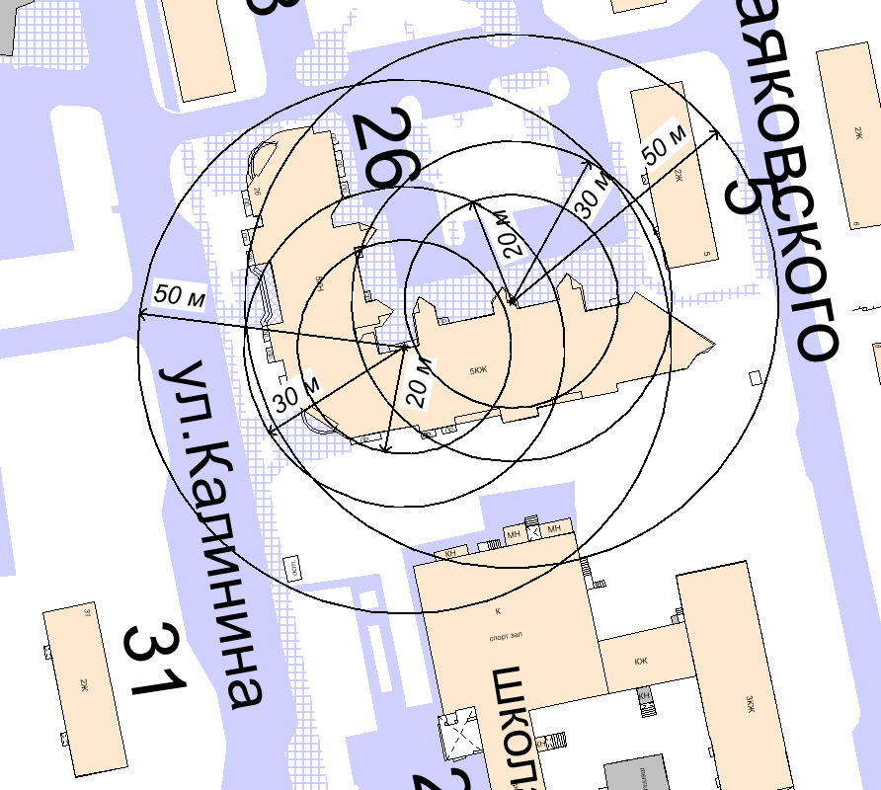

– границы, на которых не допускается продажа алкогольной продукции:
20 м – расстояние до медицинских организаций;
30 м – расстояние до объектов, оказывающих услуги общественного питания;
50 м – расстояние до торговых объектов.

97.Бюджетное учреждение Ханты-Мансийского автономного округа – Югры «Ханты-Мансийский комплексный центр социального обслуживания населения». Адрес объекта: г.Ханты-Мансийск, ул.Энгельса, д.45

– границы, на которых не допускается продажа алкогольной продукции:
20 м – расстояние до медицинских организаций;
30 м – расстояние до объектов, оказывающих услуги общественного питания;
50 м – расстояние до торговых объектов.

98.Бюджетное учреждение Ханты-Мансийского автономного округа – Югры «Спортивная школа олимпийского резерва». Адрес объекта: г.Ханты-Мансийск, ул.Спортивная, д.26

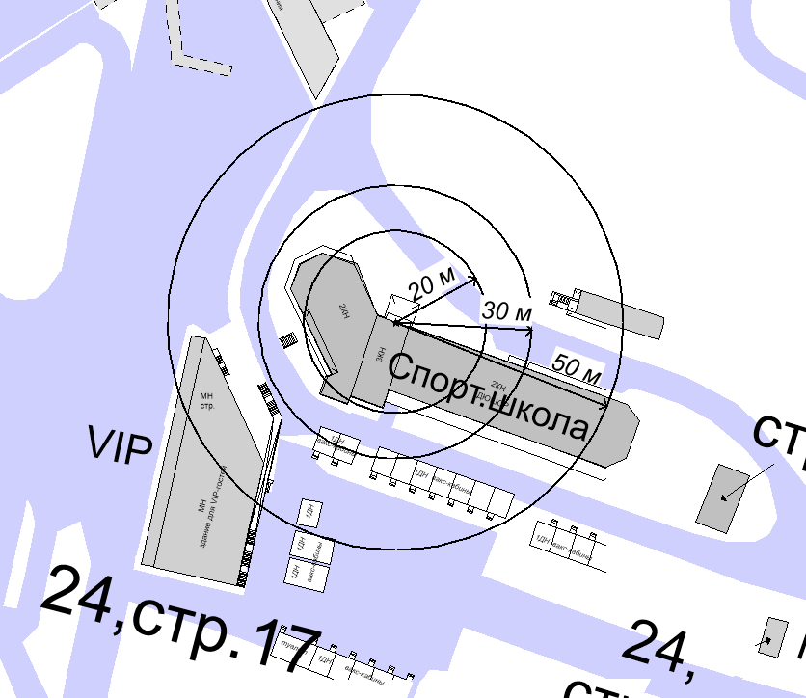

– границы, на которых не допускается продажа алкогольной продукции:
20 м – расстояние до медицинских организаций;
30 м – расстояние до объектов, оказывающих услуги общественного питания;
50 м – расстояние до торговых объектов.

99.Бюджетное учреждение Ханты-Мансийского автономного округа – Югры «Ханты-Мансийский центр содействия семейному воспитанию». Адрес объекта: г.Ханты-Мансийск, ул.Свердлова, д.23

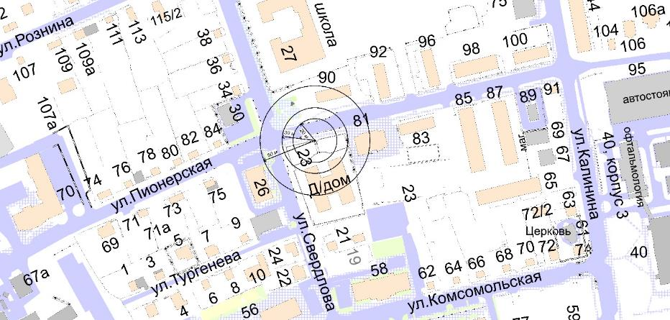

– границы, на которых не допускается продажа алкогольной продукции:
20 м – расстояние до медицинских организаций;
30 м – расстояние до объектов, оказывающих услуги общественного питания;
50 м – расстояние до торговых объектов.

100.Казенное учреждение Ханты-Мансийского автономного округа – Югры «Ханты-Мансийский клинический противотуберкулезный диспансер». Адрес объекта: г.Ханты-Мансийск, ул.Гагарина, д.76а

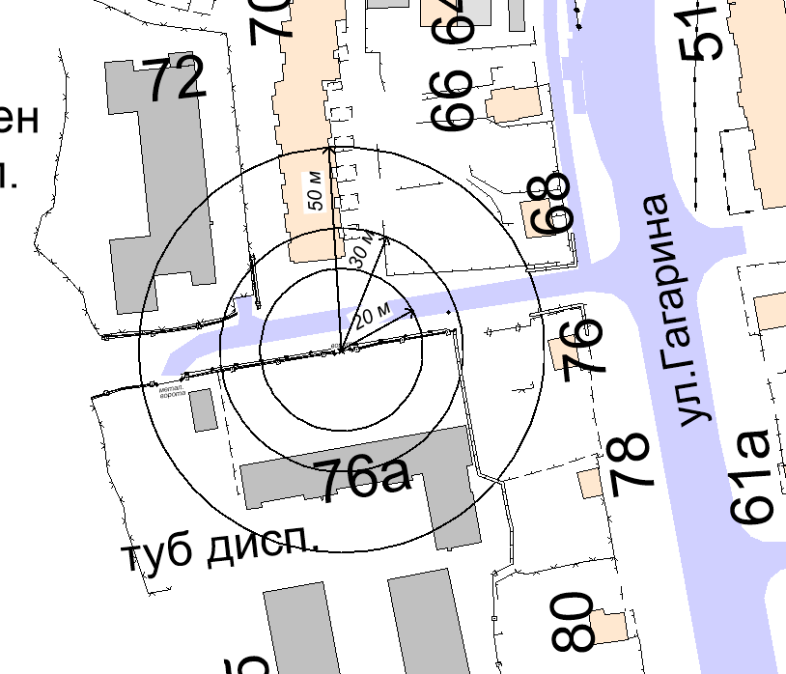

– границы, на которых не допускается продажа алкогольной продукции:
20 м – расстояние до медицинских организаций;
30 м – расстояние до объектов, оказывающих услуги общественного питания;
50 м – расстояние до торговых объектов.

101.Казенное учреждение Ханты-Мансийского автономного округа – Югры «Центр медицины катастроф». Адрес объекта: г.Ханты-Мансийск, ул.Сутормина, д.20

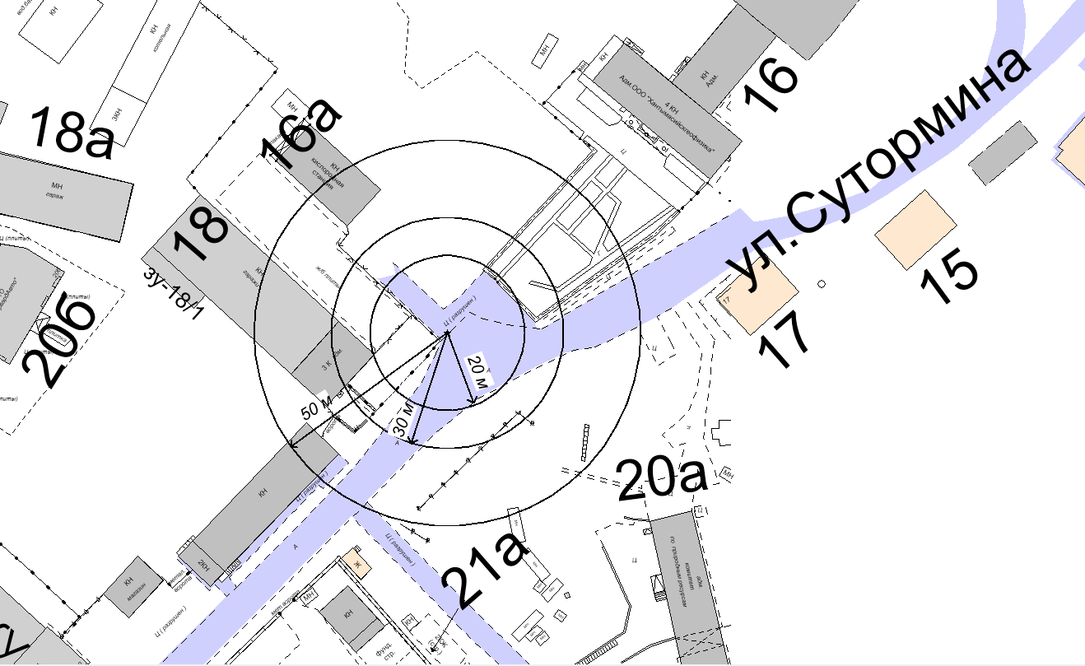

– границы, на которых не допускается продажа алкогольной продукции:
20 м – расстояние до медицинских организаций;
30 м – расстояние до объектов, оказывающих услуги общественного питания;
50 м – расстояние до торговых объектов.

102.Казенное учреждение Ханты-Мансийского автономного округа – Югры «Центр профилактики и борьбы со СПИД». Адрес объекта: г.Ханты-Мансийск, ул.Гагарина, д.106, корп.2

– границы, на которых не допускается продажа алкогольной продукции:
20 м – расстояние до медицинских организаций;
30 м – расстояние до объектов, оказывающих услуги общественного питания;
50 м – расстояние до торговых объектов.

103.Казенное учреждение Ханты-Мансийского автономного округа – Югры «Детский противотуберкулезный санаторий имени Е.М.Сагандуковой». Адрес объекта: г.Ханты-Мансийск, ул.Рознина, д.76

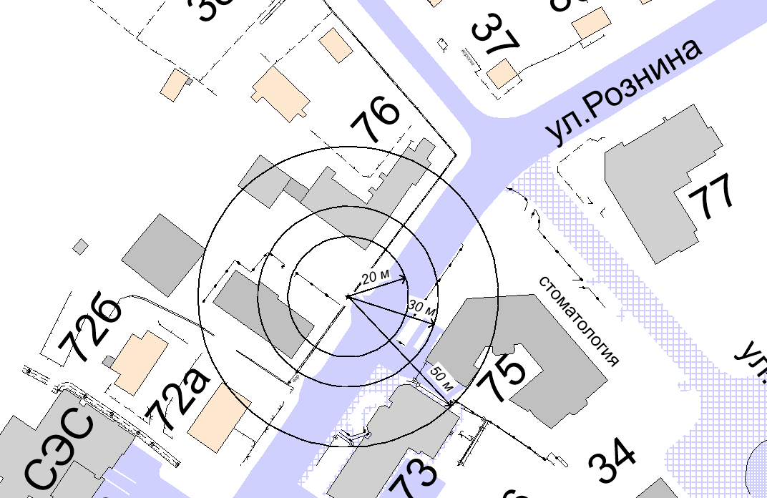

– границы, на которых не допускается продажа алкогольной продукции:
20 м – расстояние до медицинских организаций;
30 м – расстояние до объектов, оказывающих услуги общественного питания;
50 м – расстояние до торговых объектов.

104.Казенное учреждение Ханты-Мансийского автономного округа – Югры «Центрспас-Югория». Адрес объекта: г.Ханты-Мансийск, ул.Гагарина, д.153а

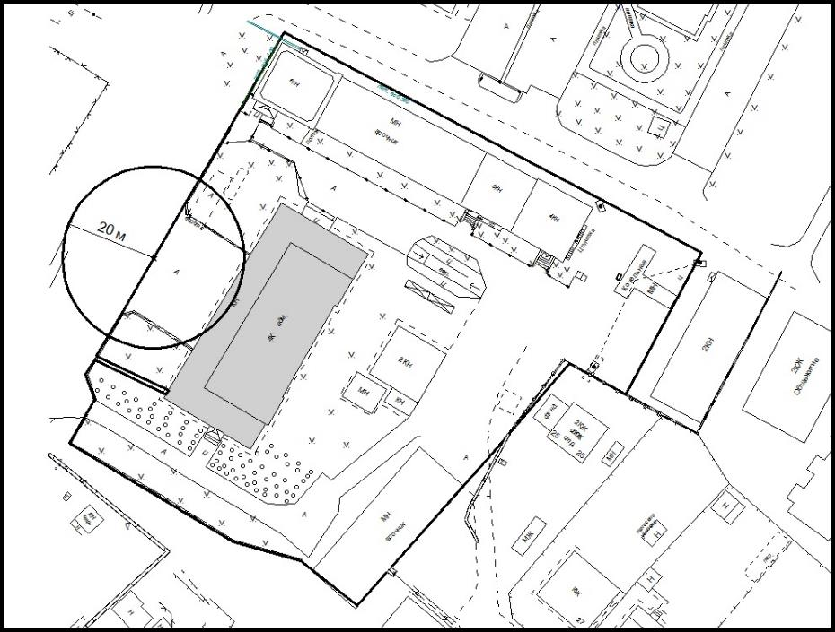

– границы, на которых не допускается продажа алкогольной продукции:
20 м – расстояние до медицинских организаций;
30 м – расстояние до объектов, оказывающих услуги общественного питания;
50 м – расстояние до торговых объектов.

105.Индивидуальный предприниматель Крюкова Ирина Николаевна. Адрес объекта: г.Ханты-Мансийск, ул.Калинина, д.3а

– границы, на которых не допускается продажа алкогольной продукции:
20 м – расстояние до медицинских организаций;
30 м – расстояние до объектов, оказывающих услуги общественного питания;
50 м – расстояние до торговых объектов.

106.Индивидуальный предприниматель Остапова Ирина Васильевна. Адрес объекта: г.Ханты-Мансийск, ул.Чкалова, д.17, пом.2, кабинет 111

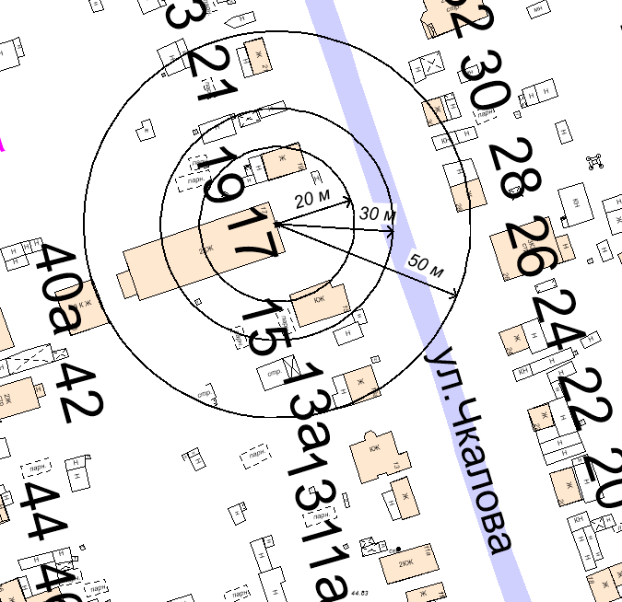

– границы, на которых не допускается продажа алкогольной продукции:
20 м – расстояние до медицинских организаций;
30 м – расстояние до объектов, оказывающих услуги общественного питания;
50 м – расстояние до торговых объектов.

107.Индивидуальный предприниматель Козловский Илья Вячеславович. Адрес объекта: г.Ханты-Мансийск, ул.Патриса Лумумбы, д.82

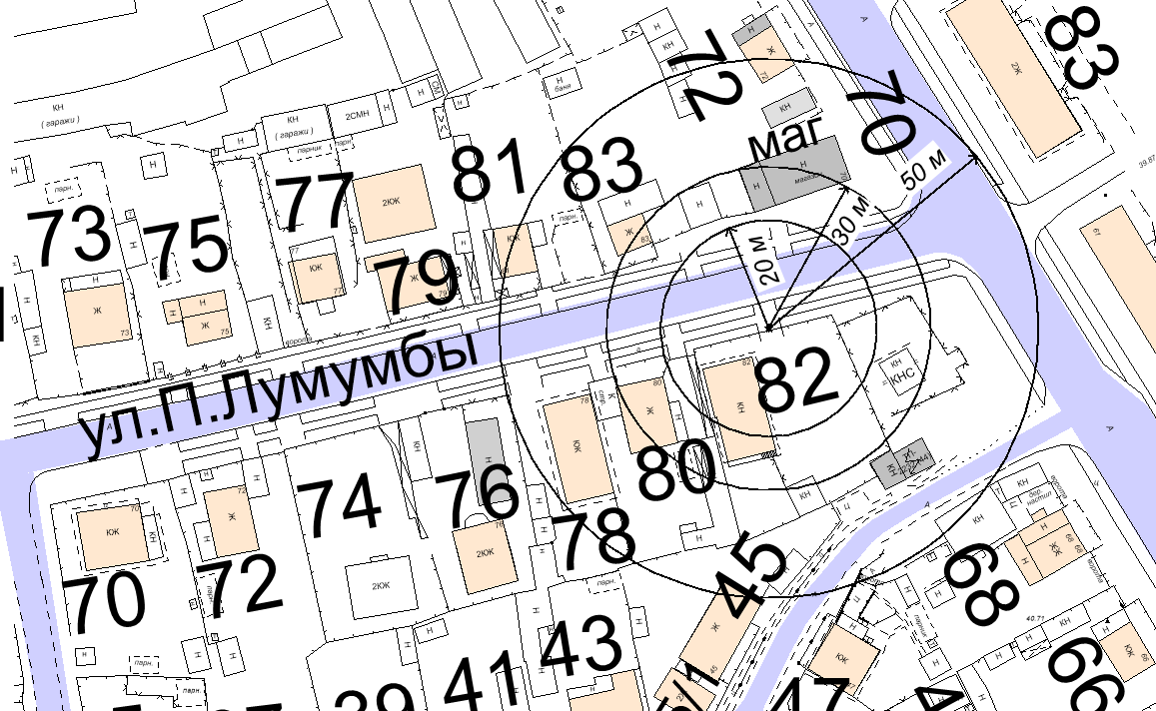

– границы, на которых не допускается продажа алкогольной продукции:
20 м – расстояние до медицинских организаций;
30 м – расстояние до объектов, оказывающих услуги общественного питания;
50 м – расстояние до торговых объектов.

108.Индивидуальный предприниматель Сафарова Ольга Александровна. Адрес объекта: г.Ханты-Мансийск, ул.Чкалова, д.26

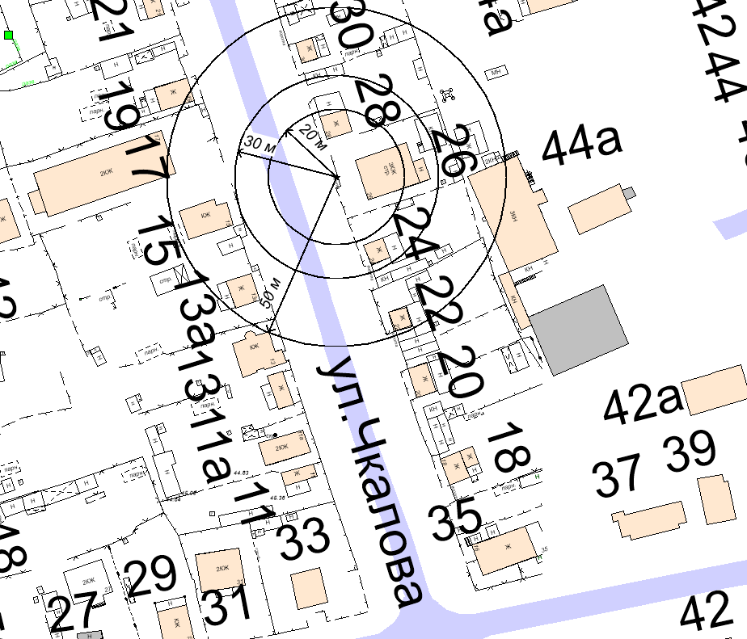

– границы, на которых не допускается продажа алкогольной продукции:
20 м – расстояние до медицинских организаций;
30 м – расстояние до объектов, оказывающих услуги общественного питания;
50 м – расстояние до торговых объектов.

109.Индивидуальный предприниматель Гембий Татьяна Владимировна. Адрес объекта: г.Ханты-Мансийск, ул.Калинина, д.9

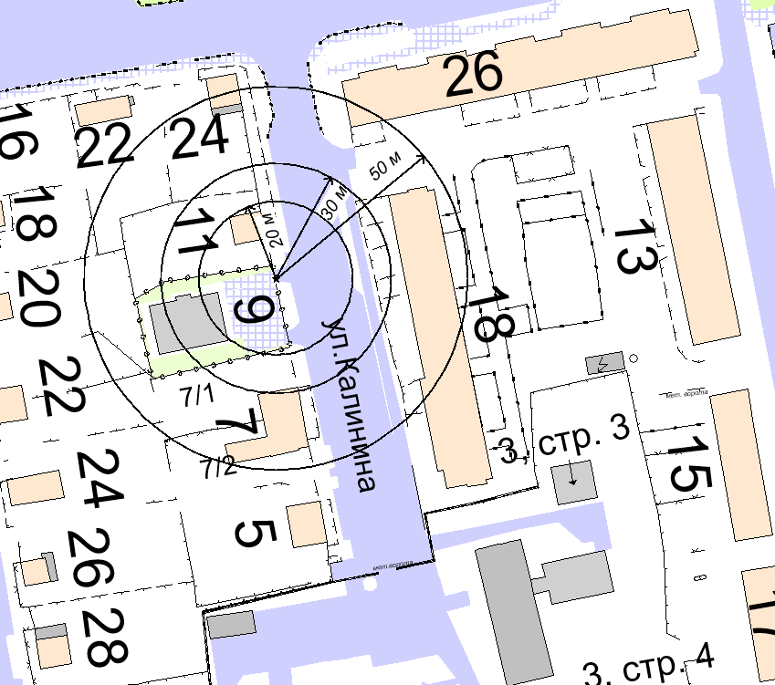

– границы, на которых не допускается продажа алкогольной продукции:
20 м – расстояние до медицинских организаций;
30 м – расстояние до объектов, оказывающих услуги общественного питания;
50 м – расстояние до торговых объектов.

110.Индивидуальный предприниматель Меновщиков Алексей Александрович. Адрес объекта: г.Ханты-Мансийск, ул.Гагарина, д.35, пом.1004

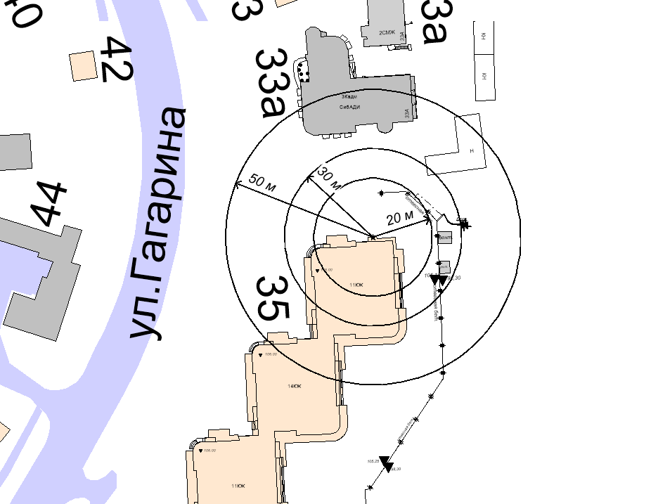

– границы, на которых не допускается продажа алкогольной продукции:
20 м – расстояние до медицинских организаций;
30 м – расстояние до объектов, оказывающих услуги общественного питания;
50 м – расстояние до торговых объектов.

111.Индивидуальный предприниматель Лекомцев Денис Анатольевич. Адрес объекта: г.Ханты-Мансийск, ул.Ямская, д.16, секция 1, помещение 1

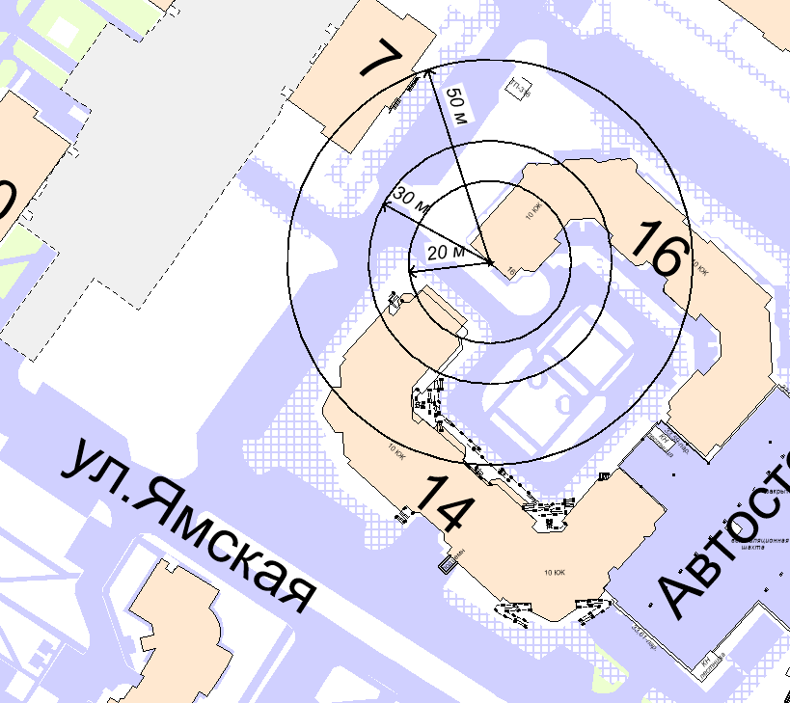

– границы, на которых не допускается продажа алкогольной продукции:
20 м – расстояние до медицинских организаций;
30 м – расстояние до объектов, оказывающих услуги общественного питания;
50 м – расстояние до торговых объектов.

112.Индивидуальный предприниматель Добросенский Максим Владимирович. Адрес объекта: г.Ханты-Мансийск, ул.Калинина, д.26

– границы, на которых не допускается продажа алкогольной продукции:
20 м – расстояние до медицинских организаций;
30 м – расстояние до объектов, оказывающих услуги общественного питания;
50 м – расстояние до торговых объектов.

113.Индивидуальный предприниматель Шенгальцова Ольга Валерьевна. Адрес объекта: г.Ханты-Мансийск, ул.Сирина, д.78, секция 3

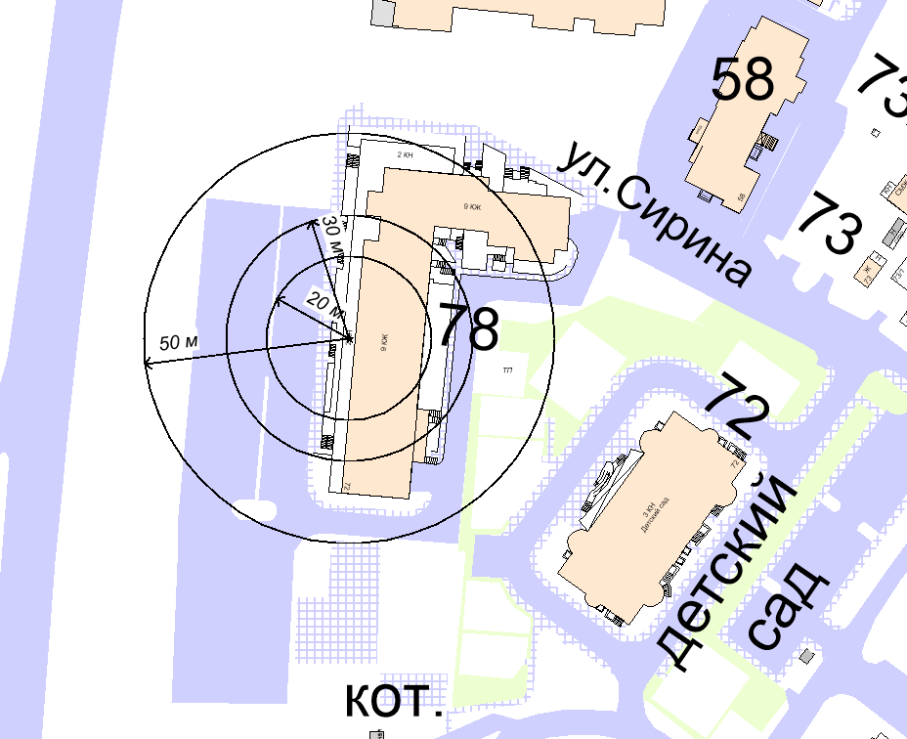

– границы, на которых не допускается продажа алкогольной продукции:
20 м – расстояние до медицинских организаций;
30 м – расстояние до объектов, оказывающих услуги общественного питания;
50 м – расстояние до торговых объектов.

114.Индивидуальный предприниматель Богданович Анна Петровна. Адрес объекта: г.Ханты-Мансийск, ул.Свердлова, д.26, пом.1002

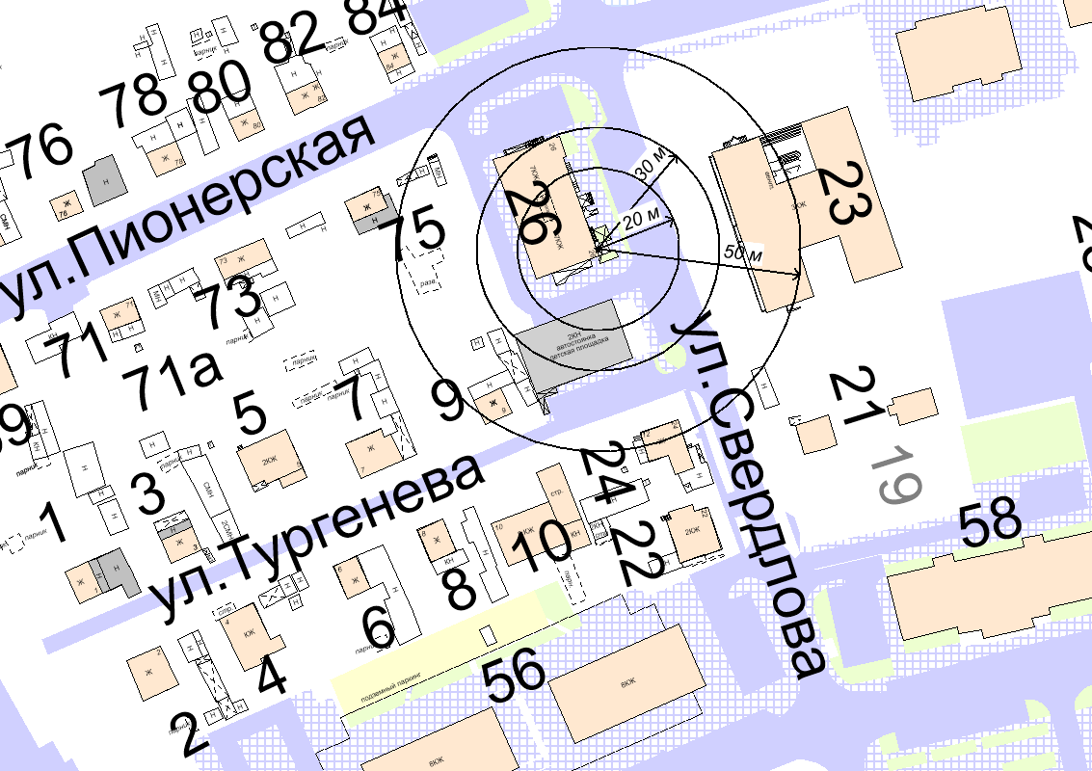

– границы, на которых не допускается продажа алкогольной продукции:
20 м – расстояние до медицинских организаций;
30 м – расстояние до объектов, оказывающих услуги общественного питания;
50 м – расстояние до торговых объектов.

115.Межмуниципальный отдел министерства внутренних дел Российской Федерации «Ханты-Мансийский». Адрес объекта: г.Ханты-Мансийск, ул.Калинина, д.119

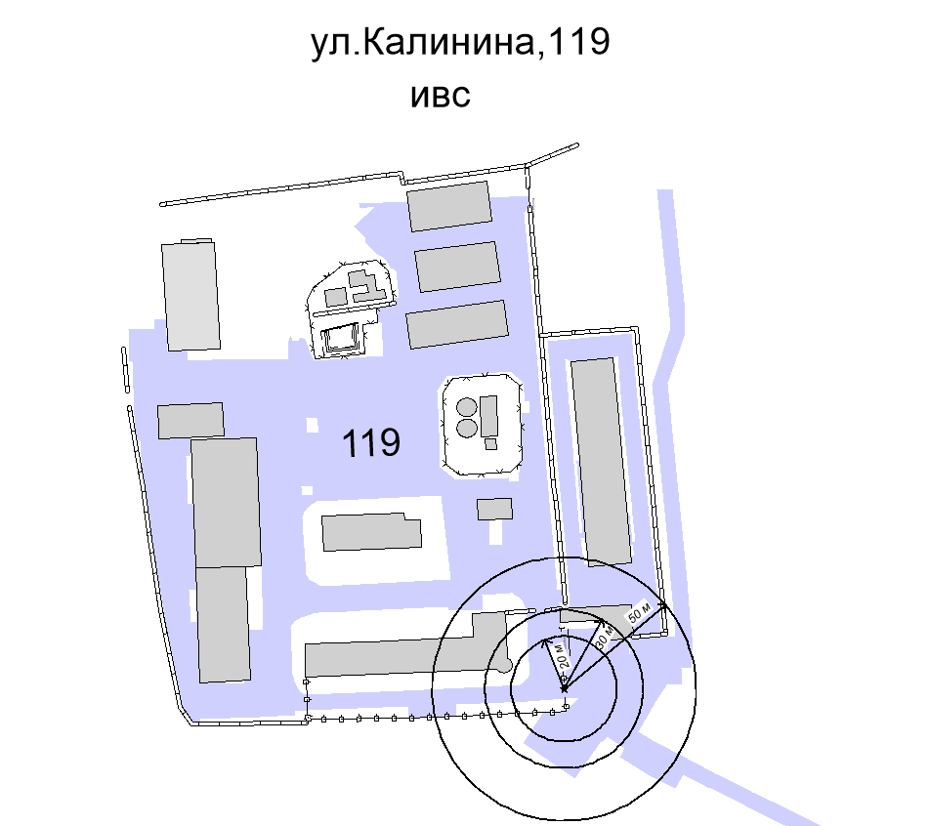

– границы, на которых не допускается продажа алкогольной продукции:
20 м – расстояние до медицинских организаций;
30 м – расстояние до объектов, оказывающих услуги общественного питания;
50 м – расстояние до торговых объектов.

116.Муниципальное бюджетное учреждение «Спортивный комплекс «Дружба». Адрес объекта: г.Ханты-Мансийск, ул.Рознина, д.104

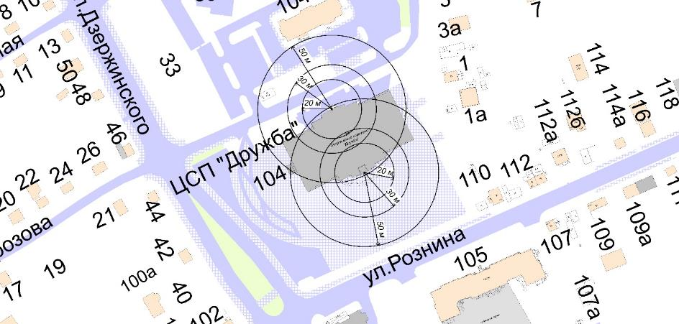

– границы, на которых не допускается продажа алкогольной продукции:
20 м – расстояние до медицинских организаций;
30 м – расстояние до объектов, оказывающих услуги общественного питания;
50 м – расстояние до торговых объектов.

117.Муниципальное бюджетное учреждение «Спортивная школа олимпийского резерва». Адрес объекта: г.Ханты-Мансийск, ул.Калинина, д.1

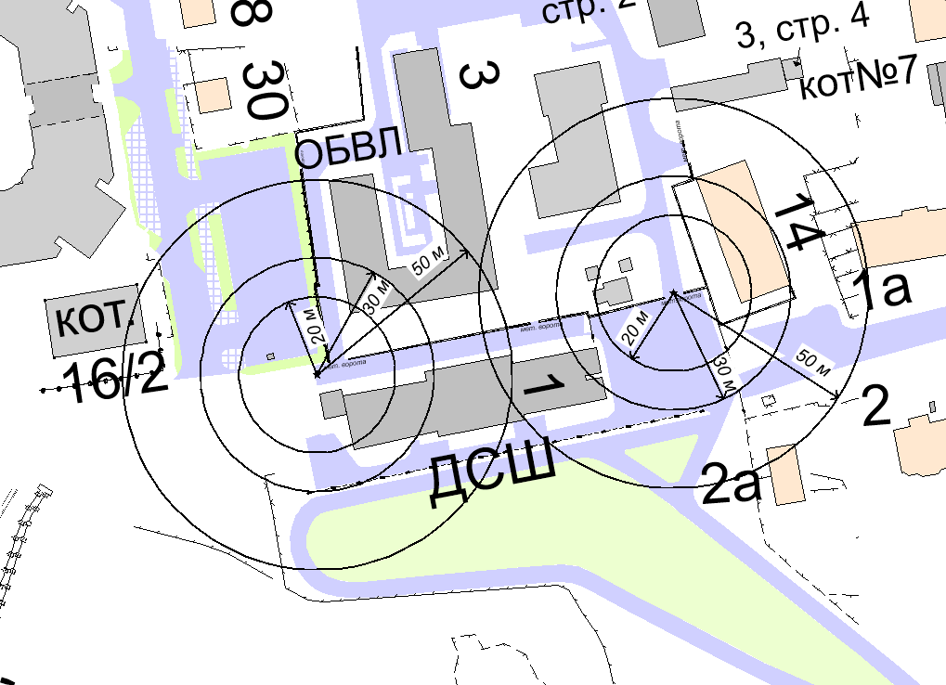

– границы, на которых не допускается продажа алкогольной продукции:
20 м – расстояние до медицинских организаций;
30 м – расстояние до объектов, оказывающих услуги общественного питания;
50 м – расстояние до торговых объектов.

118.Муниципальное предприятие «Жилищно-коммунальное управление» муниципального образования город Ханты-Мансийск. Адрес объекта: г.Ханты-Мансийск, ул.Рознина, д.16

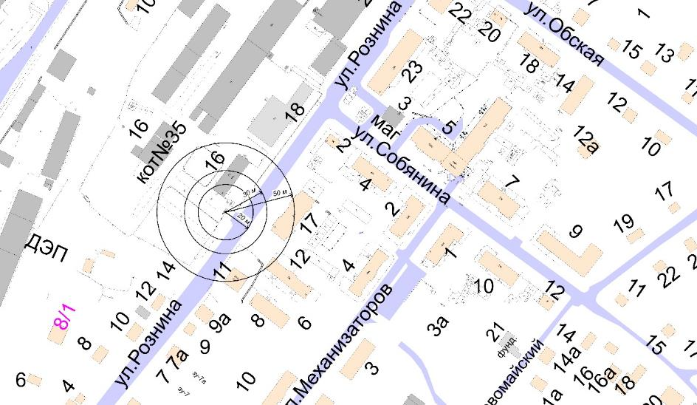

– границы, на которых не допускается продажа алкогольной продукции:
20 м – расстояние до медицинских организаций;
30 м – расстояние до объектов, оказывающих услуги общественного питания;
50 м – расстояние до торговых объектов.

119.Негосударственная организация с ограниченной ответственностью многофункциональный комплекс социальных услуг населению «Забота». Адрес объекта: г.Ханты-Мансийск, ул.Пролетарская, д.25

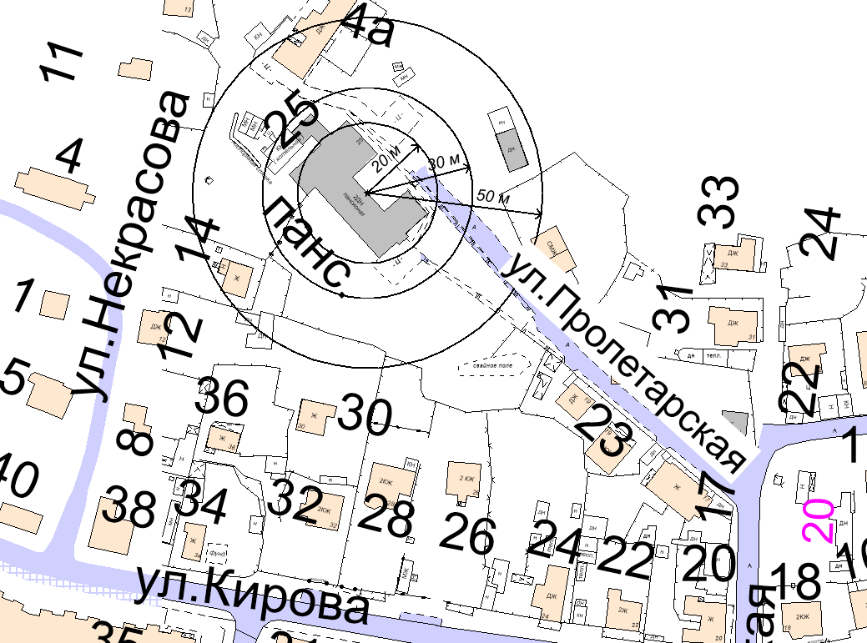

– границы, на которых не допускается продажа алкогольной продукции:
20 м – расстояние до медицинских организаций;
30 м – расстояние до объектов, оказывающих услуги общественного питания;
50 м – расстояние до торговых объектов.

120.Общество с ограниченной ответственностью «Дентальная мастерская «5Д_Лаб». Адрес объекта: г.Ханты-Мансийск, ул.Ямская, д.10, секция Г, пом.1/1

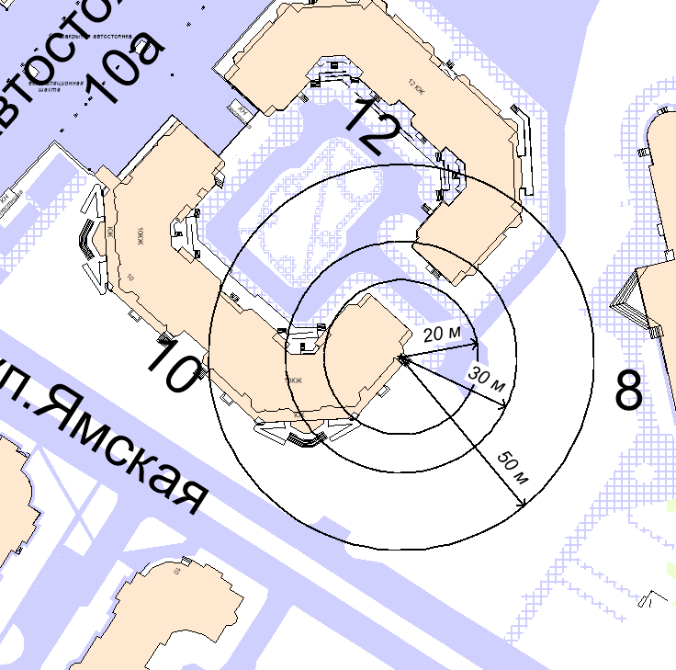

– границы, на которых не допускается продажа алкогольной продукции:
20 м – расстояние до медицинских организаций;
30 м – расстояние до объектов, оказывающих услуги общественного питания;
50 м – расстояние до торговых объектов.

121.Общество с ограниченной ответственностью стоматологическая клиника «Югра Дент». Адрес объекта: г.Ханты-Мансийск, ул.Карда Маркса, д.28, кв.39

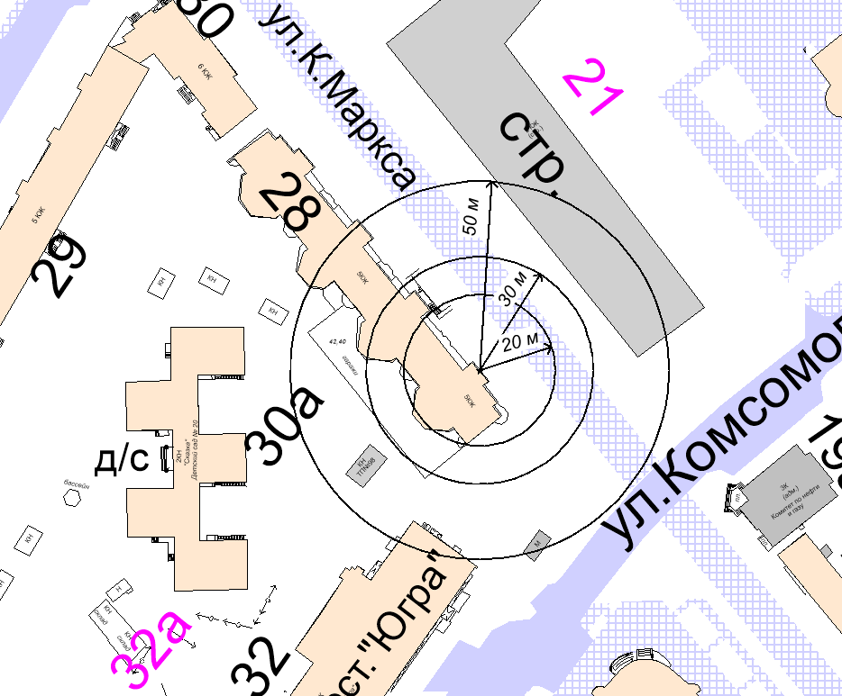

– границы, на которых не допускается продажа алкогольной продукции:
20 м – расстояние до медицинских организаций;
30 м – расстояние до объектов, оказывающих услуги общественного питания;
50 м – расстояние до торговых объектов.

122.Общество с ограниченной ответственностью фирма «Жемчуг». Адрес объекта: г.Ханты-Мансийск, ул.Гагарина, д.59

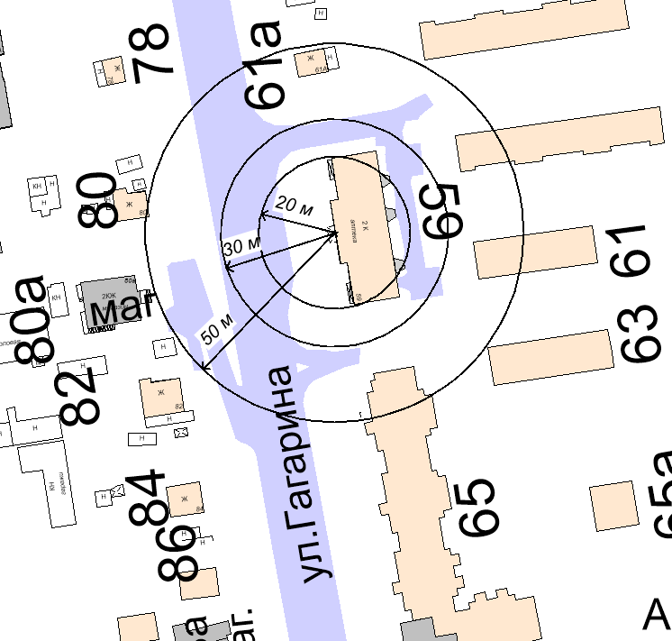

– границы, на которых не допускается продажа алкогольной продукции:
20 м – расстояние до медицинских организаций;
30 м – расстояние до объектов, оказывающих услуги общественного питания;
50 м – расстояние до торговых объектов.

123.Общество с ограниченной ответственностью «Салон эстетической стоматологии «32 карата». Адрес объекта: г.Ханты-Мансийск, ул.Красноармейская, д.26, пом.40, 41

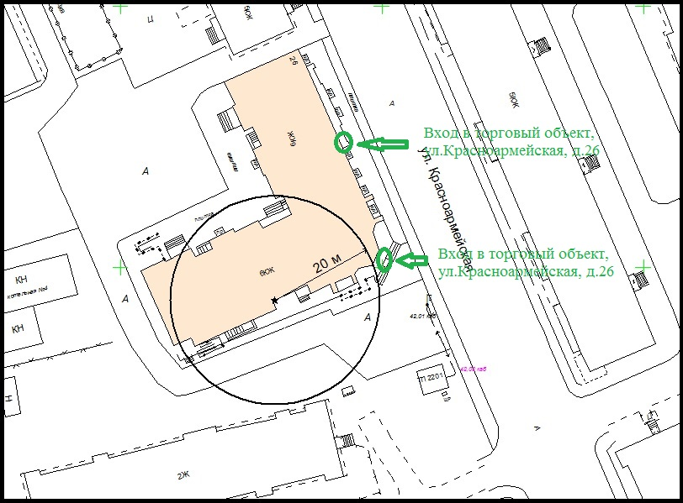

– границы, на которых не допускается продажа алкогольной продукции:
20 м – расстояние до медицинских организаций;
30 м – расстояние до объектов, оказывающих услуги общественного питания;
50 м – расстояние до торговых объектов.

124.Общество с ограниченной ответственностью «Зубной мастер». Адрес объекта: г.Ханты-Мансийск, ул.Рябиновая, д.13б, офис 5

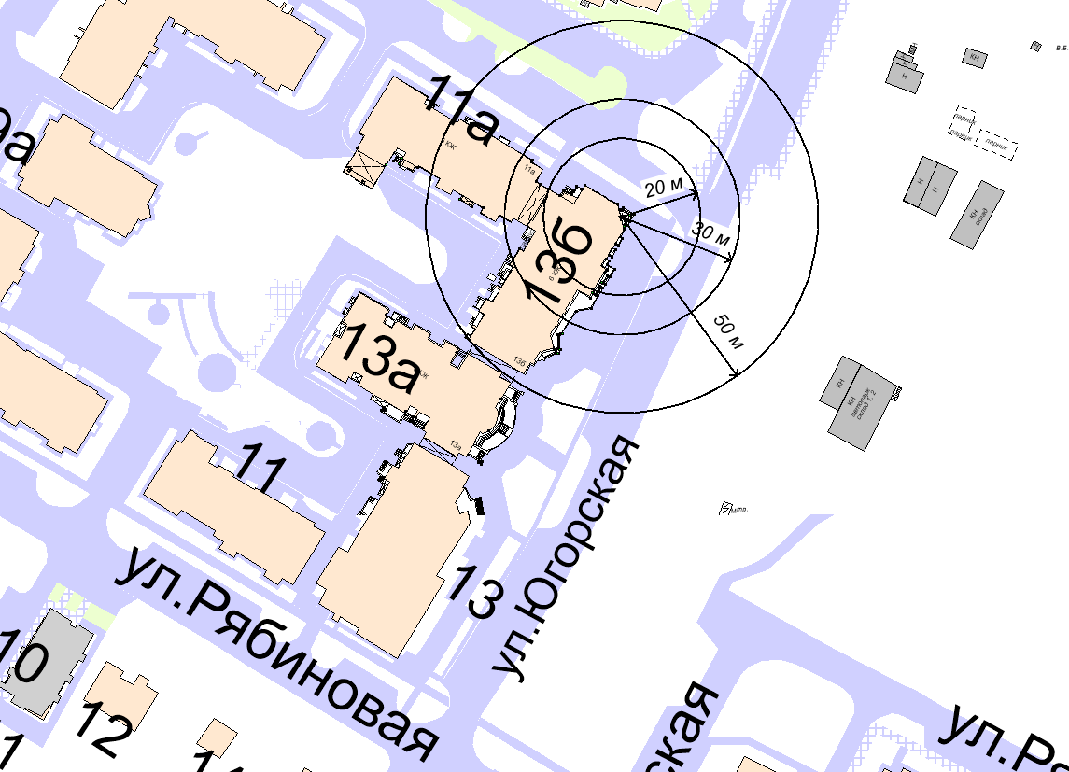

– границы, на которых не допускается продажа алкогольной продукции:
20 м – расстояние до медицинских организаций;
30 м – расстояние до объектов, оказывающих услуги общественного питания;
50 м – расстояние до торговых объектов.

125.Общество с ограниченной ответственностью «Смайлдент». Адрес объекта: г.Ханты-Мансийск, ул.Рознина, д.41, офис 6

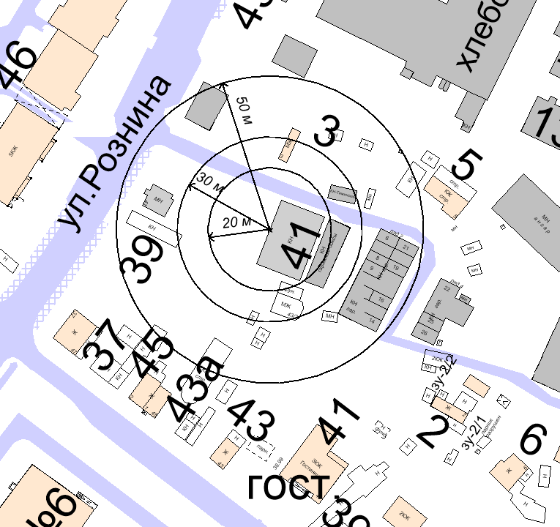

– границы, на которых не допускается продажа алкогольной продукции:
20 м – расстояние до медицинских организаций;
30 м – расстояние до объектов, оказывающих услуги общественного питания;
50 м – расстояние до торговых объектов.

126.Общество с ограниченной ответственностью «Люкс Дент». Адрес объекта: г.Ханты-Мансийск, ул.Ямская, д.16, секция 1, пом.1, пом.6

– границы, на которых не допускается продажа алкогольной продукции:
20 м – расстояние до медицинских организаций;
30 м – расстояние до объектов, оказывающих услуги общественного питания;
50 м – расстояние до торговых объектов.

127.Общество с ограниченной ответственностью «ПРОДЕНТ». Адрес объекта: г.Ханты-Мансийск, ул.Свободы, д.2б, пом.8

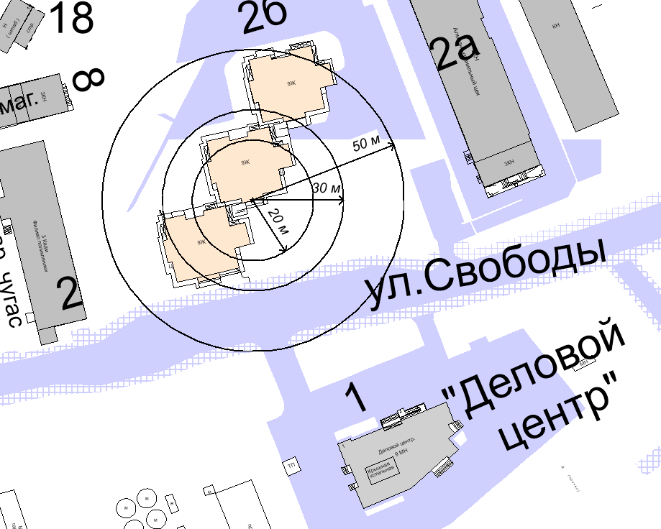

– границы, на которых не допускается продажа алкогольной продукции:
20 м – расстояние до медицинских организаций;
30 м – расстояние до объектов, оказывающих услуги общественного питания;
50 м – расстояние до торговых объектов.

128.Общество с ограниченной ответственностью «Сибирское здоровье». Адрес объекта: г.Ханты-Мансийск, ул.Дунина-Горкавича, д.11

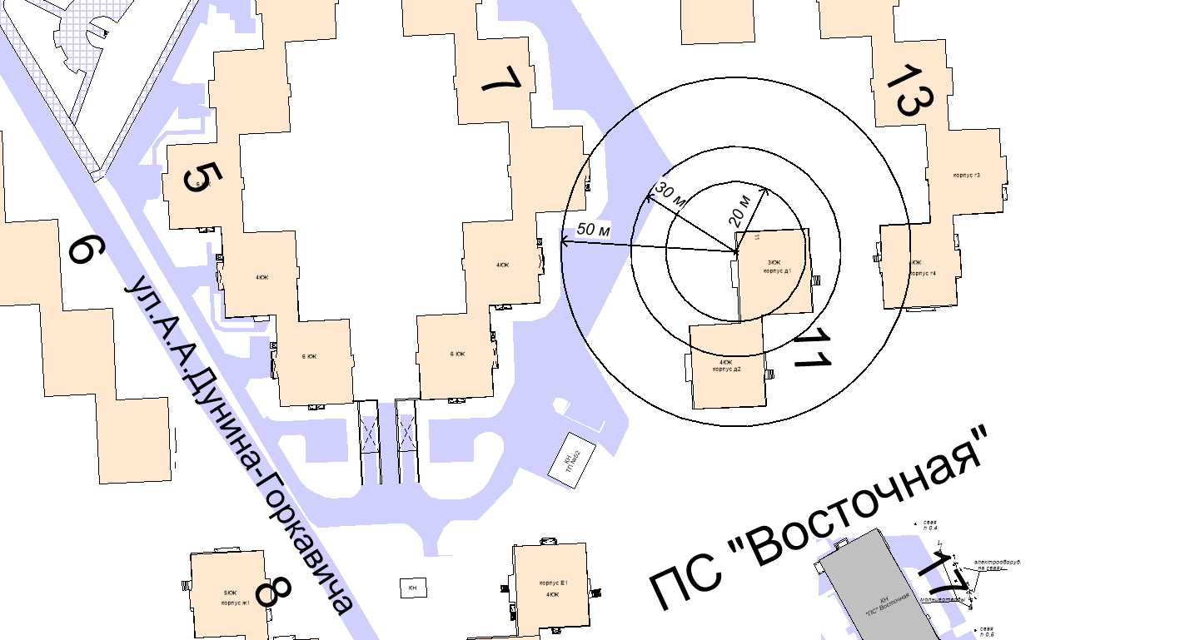

– границы, на которых не допускается продажа алкогольной продукции:
20 м – расстояние до медицинских организаций;
30 м – расстояние до объектов, оказывающих услуги общественного питания;
50 м – расстояние до торговых объектов.

129.Общество с ограниченной ответственностью «Сибирское здоровье». Адрес объекта: г.Ханты-Мансийск, ул.Гагарина, д.59

– границы, на которых не допускается продажа алкогольной продукции:
20 м – расстояние до медицинских организаций;
30 м – расстояние до объектов, оказывающих услуги общественного питания;
50 м – расстояние до торговых объектов.

130.Общество с ограниченной ответственностью «Сибирское здоровье». Адрес объекта: г.Ханты-Мансийск, ул.Студенческая, д.20

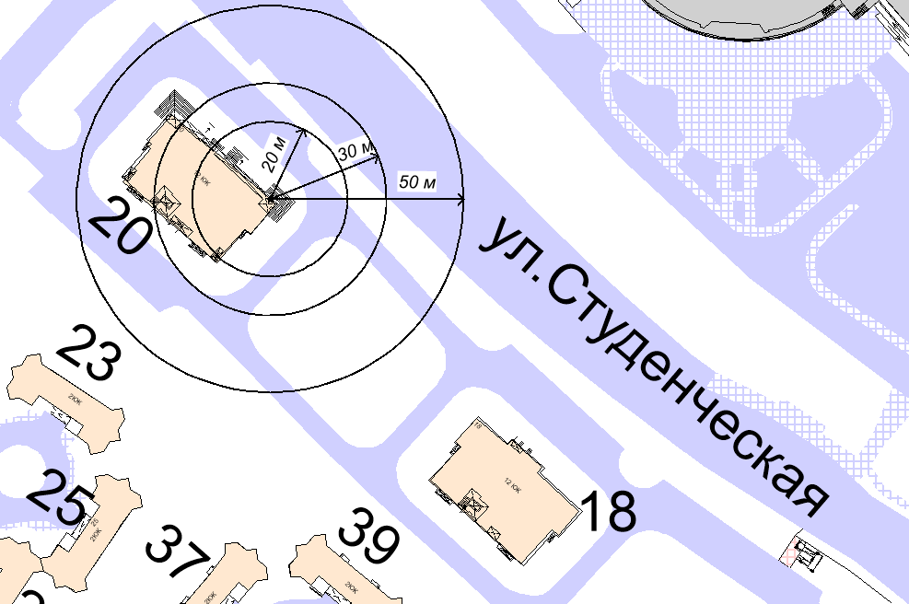

– границы, на которых не допускается продажа алкогольной продукции:
20 м – расстояние до медицинских организаций;
30 м – расстояние до объектов, оказывающих услуги общественного питания;
50 м – расстояние до торговых объектов.

131.Общество с ограниченной ответственностью «ДИАНА». Адрес объекта: г.Ханты-Мансийск, ул.Гагарина, д.126

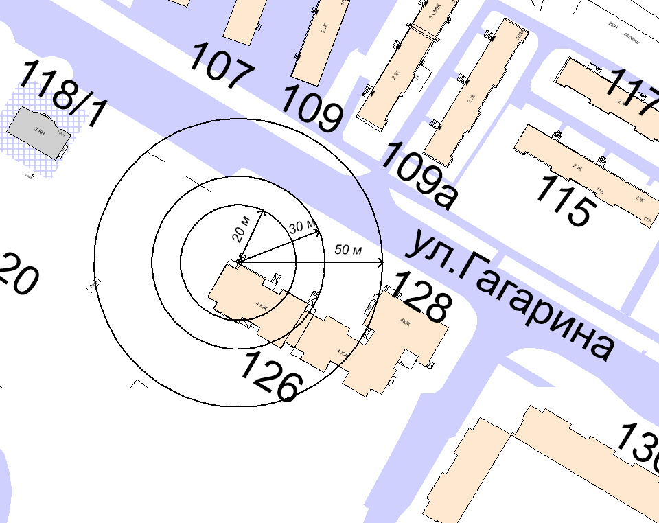

– границы, на которых не допускается продажа алкогольной продукции:
20 м – расстояние до медицинских организаций;
30 м – расстояние до объектов, оказывающих услуги общественного питания;
50 м – расстояние до торговых объектов.

132.Общество с ограниченной ответственностью «ПРИМАВЕРА». Адрес объекта: г.Ханты-Мансийск, ул.Карла Маркса, д.28, пом.1002

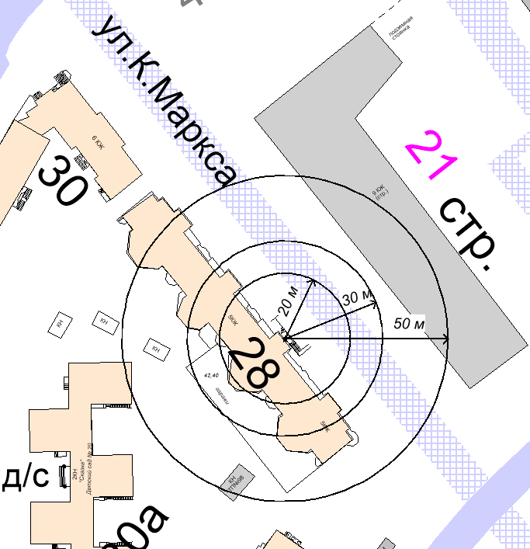

– границы, на которых не допускается продажа алкогольной продукции:
20 м – расстояние до медицинских организаций;
30 м – расстояние до объектов, оказывающих услуги общественного питания;
50 м – расстояние до торговых объектов.

133.Общество с ограниченной ответственностью «Юграмед». Адрес объекта: г.Ханты-Мансийск, ул.Ледовая, д.3

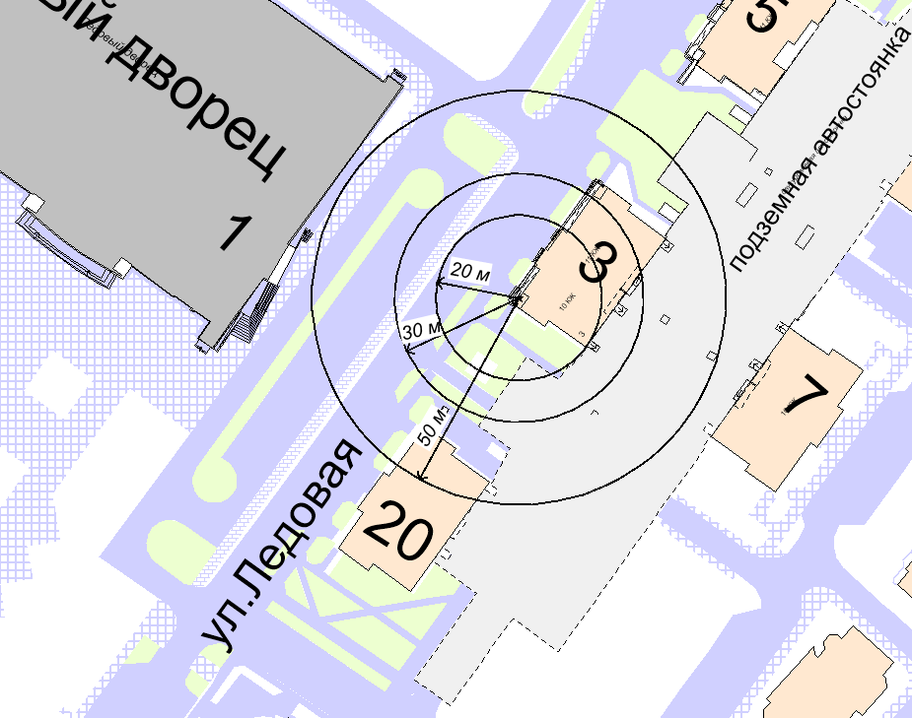

– границы, на которых не допускается продажа алкогольной продукции:
20 м – расстояние до медицинских организаций;
30 м – расстояние до объектов, оказывающих услуги общественного питания;
50 м – расстояние до торговых объектов.

134.Общество с ограниченной ответственностью «Юграмед». Адрес объекта: г.Ханты-Мансийск, ул.Чехова, д.27, пом.1006.1

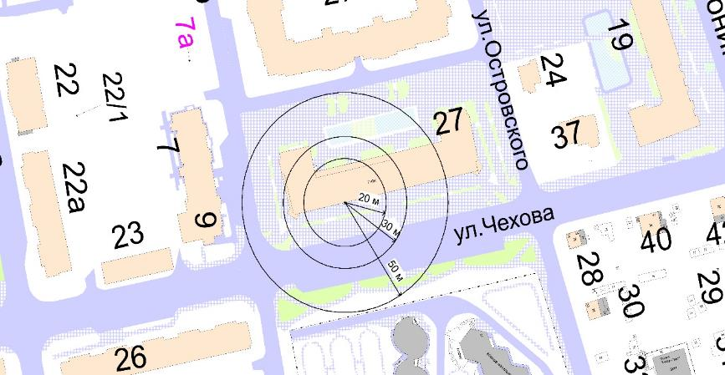

– границы, на которых не допускается продажа алкогольной продукции:
20 м – расстояние до медицинских организаций;
30 м – расстояние до объектов, оказывающих услуги общественного питания;
50 м – расстояние до торговых объектов.

135.Общество с ограниченной ответственностью «Женский доктор». Адрес объекта: г.Ханты-Мансийск, ул.Чкалова, д.17, пом.2, кабинет 110

– границы, на которых не допускается продажа алкогольной продукции:
20 м – расстояние до медицинских организаций;
30 м – расстояние до объектов, оказывающих услуги общественного питания;
50 м – расстояние до торговых объектов.

136.Общество с ограниченной ответственностью Стоматологический центр «АрцтДент». Адрес объекта: г.Ханты-Мансийск, ул.Сирина, д.78, секция №3 (помещение №1)

– границы, на которых не допускается продажа алкогольной продукции:
20 м – расстояние до медицинских организаций;
30 м – расстояние до объектов, оказывающих услуги общественного питания;
50 м – расстояние до торговых объектов.

137.Общество с ограниченной ответственностью «АНТАРЕС». Адрес объекта: г.Ханты-Мансийск, ул.Сирина, д.78, секция №3

– границы, на которых не допускается продажа алкогольной продукции:
20 м – расстояние до медицинских организаций;
30 м – расстояние до объектов, оказывающих услуги общественного питания;
50 м – расстояние до торговых объектов.

138.Общество с ограниченной ответственностью «СИМИЛАН». Адрес объекта: г.Ханты-Мансийск, ул.Сирина, д.78

– границы, на которых не допускается продажа алкогольной продукции:
20 м – расстояние до медицинских организаций;
30 м – расстояние до объектов, оказывающих услуги общественного питания;
50 м – расстояние до торговых объектов.

139.Общество с ограниченной ответственностью «КЛЕОПАТРА». Адрес объекта: г.Ханты-Мансийск, ул.Ямская, д.20

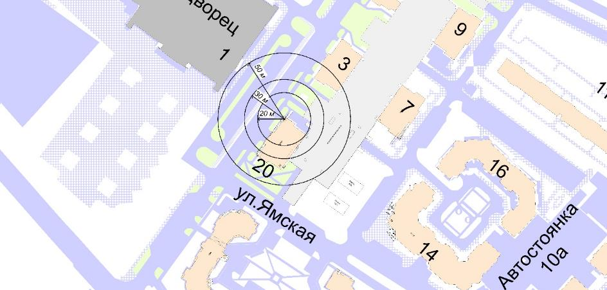

– границы, на которых не допускается продажа алкогольной продукции:
20 м – расстояние до медицинских организаций;
30 м – расстояние до объектов, оказывающих услуги общественного питания;
50 м – расстояние до торговых объектов.

140.Общество с ограниченной ответственностью «Грация». Адрес объекта: г.Ханты-Мансийск, ул.Гагарина, д.279

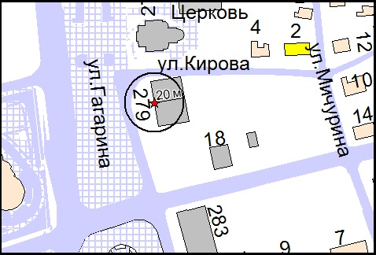

– границы, на которых не допускается продажа алкогольной продукции:
20 м – расстояние до медицинских организаций;
30 м – расстояние до объектов, оказывающих услуги общественного питания;
50 м – расстояние до торговых объектов.

141.Общество с ограниченной ответственностью «Ваш доктор». Адрес объекта: г.Ханты-Мансийск, ул.Красноармейская, д.26, офис 43

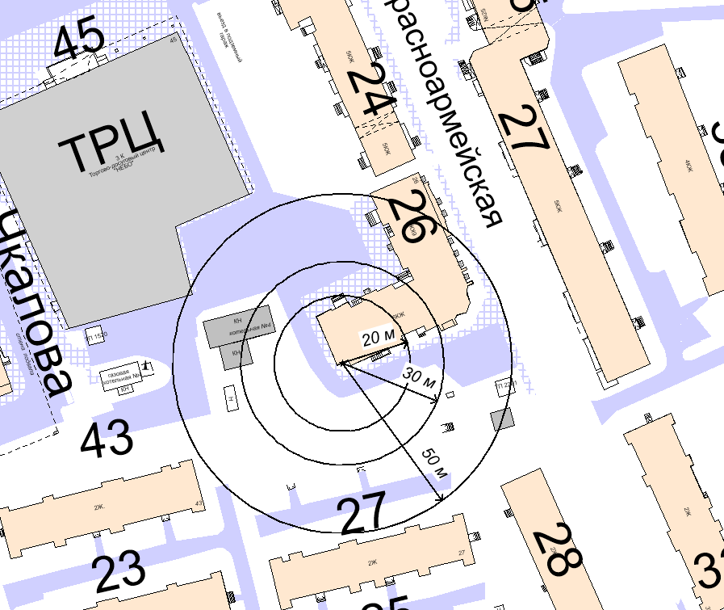

– границы, на которых не допускается продажа алкогольной продукции:
20 м – расстояние до медицинских организаций;
30 м – расстояние до объектов, оказывающих услуги общественного питания;
50 м – расстояние до торговых объектов.

142.Общество с ограниченной ответственностью «Миртус». Адрес объекта: г.Ханты-Мансийск, ул.Рябиновая, д.13б, пом.1

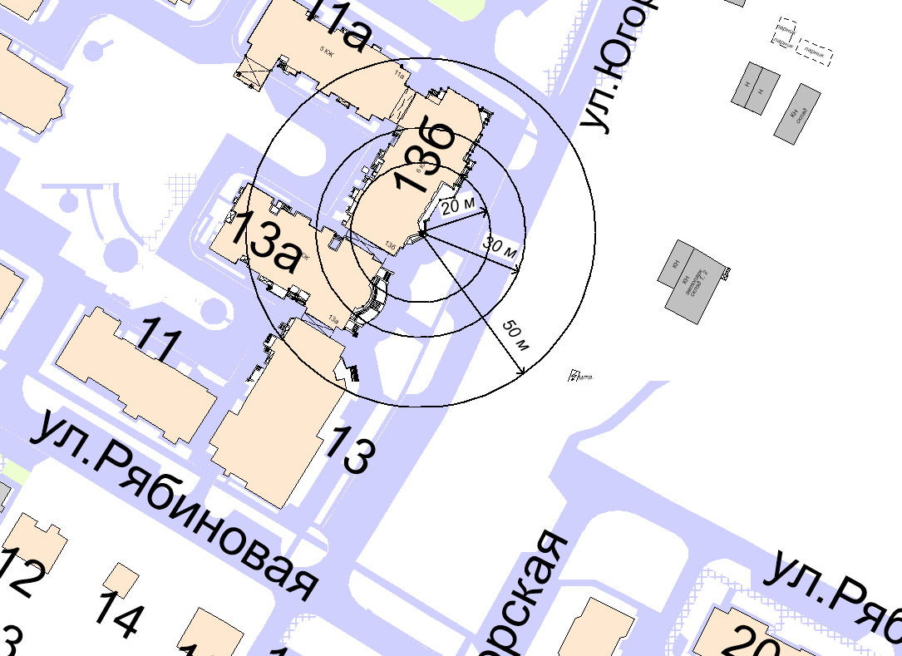

– границы, на которых не допускается продажа алкогольной продукции:
20 м – расстояние до медицинских организаций;
30 м – расстояние до объектов, оказывающих услуги общественного питания;
50 м – расстояние до торговых объектов.

143.Общество с ограниченной ответственностью «Оптима». Адрес объекта: г.Ханты-Мансийск, ул.Мира, д.51, пом.1015

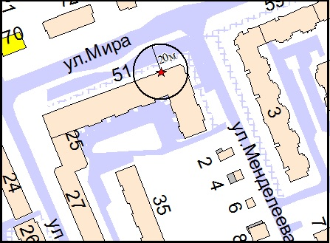

– границы, на которых не допускается продажа алкогольной продукции:
20 м – расстояние до медицинских организаций;
30 м – расстояние до объектов, оказывающих услуги общественного питания;
50 м – расстояние до торговых объектов.

144.Общество с ограниченной ответственностью «МЕДИ». Адрес объекта: г.Ханты-Мансийск, ул.Калинина, д.26

– границы, на которых не допускается продажа алкогольной продукции:
20 м – расстояние до медицинских организаций;
30 м – расстояние до объектов, оказывающих услуги общественного питания;
50 м – расстояние до торговых объектов.

145.Общество с ограниченной ответственностью «Здравсервис Ко». Адрес объекта: г.Ханты-Мансийск, ул.Патриса Лумумбы, д.82

– границы, на которых не допускается продажа алкогольной продукции:
20 м – расстояние до медицинских организаций;
30 м – расстояние до объектов, оказывающих услуги общественного питания;
50 м – расстояние до торговых объектов.

146.Общество с ограниченной ответственностью «МРТ Альянс». Адрес объекта: г.Ханты-Мансийск, ул.Заводская, д.11а

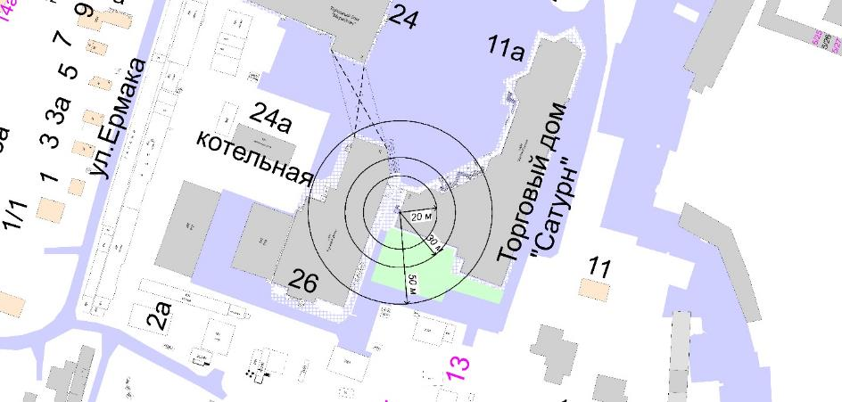

– границы, на которых не допускается продажа алкогольной продукции:
20 м – расстояние до медицинских организаций;
30 м – расстояние до объектов, оказывающих услуги общественного питания;
50 м – расстояние до торговых объектов.

147.Общество с ограниченной ответственностью «Авангард». Адрес объекта: г.Ханты-Мансийск, ул.Мира, д.102а

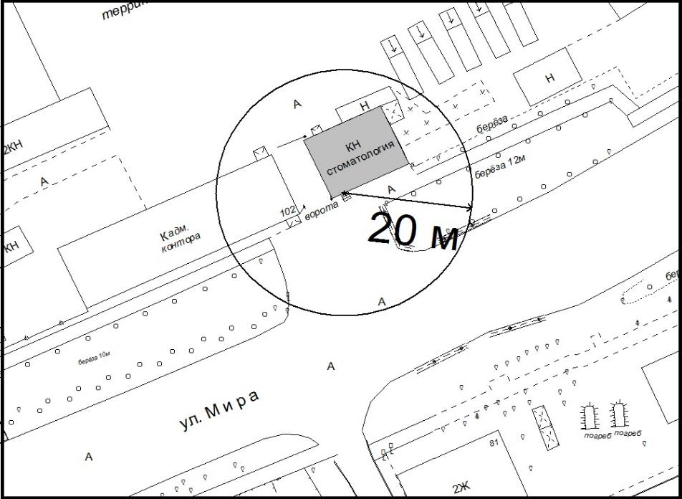

– границы, на которых не допускается продажа алкогольной продукции:
20 м – расстояние до медицинских организаций;
30 м – расстояние до объектов, оказывающих услуги общественного питания;
50 м – расстояние до торговых объектов.

148.Общество с ограниченной ответственностью «ИНЬ-ЯН».Адрес объекта: г.Ханты-Мансийск, ул.Сирина, д.78, помещение 1005

– границы, на которых не допускается продажа алкогольной продукции:
20 м – расстояние до медицинских организаций;
30 м – расстояние до объектов, оказывающих услуги общественного питания;
50 м – расстояние до торговых объектов.

149.Общество с ограниченной ответственностью «Берегиня». Адрес объекта: г.Ханты-Мансийск, ул.Калинина, д.9

– границы, на которых не допускается продажа алкогольной продукции:
20 м – расстояние до медицинских организаций;
30 м – расстояние до объектов, оказывающих услуги общественного питания;
50 м – расстояние до торговых объектов.

150.Общество с ограниченной ответственностью «ЮграМедСервис». Адрес объекта: г.Ханты-Мансийск, пер.Апрельский, д.10

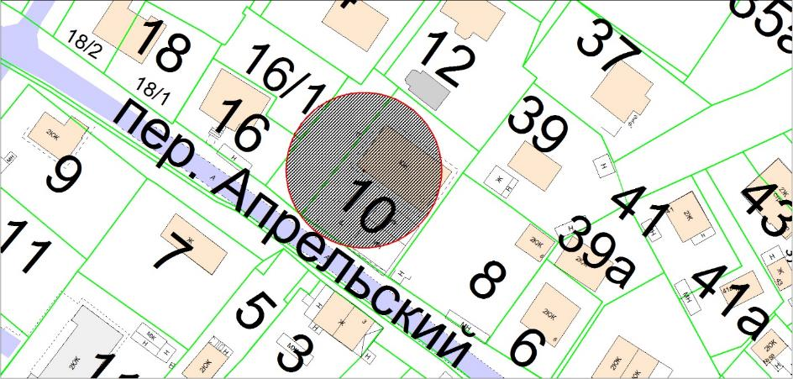

– границы, на которых не допускается продажа алкогольной продукции:
20 м – расстояние до медицинских организаций;
30 м – расстояние до объектов, оказывающих услуги общественного питания;
50 м – расстояние до торговых объектов.

151.Общество с ограниченной ответственностью «Добрый доктор». Адрес объекта: г.Ханты-Мансийск, ул.Чкалова, д.17, пом.2, кабинет 104

– границы, на которых не допускается продажа алкогольной продукции:
20 м – расстояние до медицинских организаций;
30 м – расстояние до объектов, оказывающих услуги общественного питания;
50 м – расстояние до торговых объектов.

152.Общество с ограниченной ответственностью «Астарта». Адрес объекта: г.Ханты-Мансийск, ул.Строителей, д.93/1

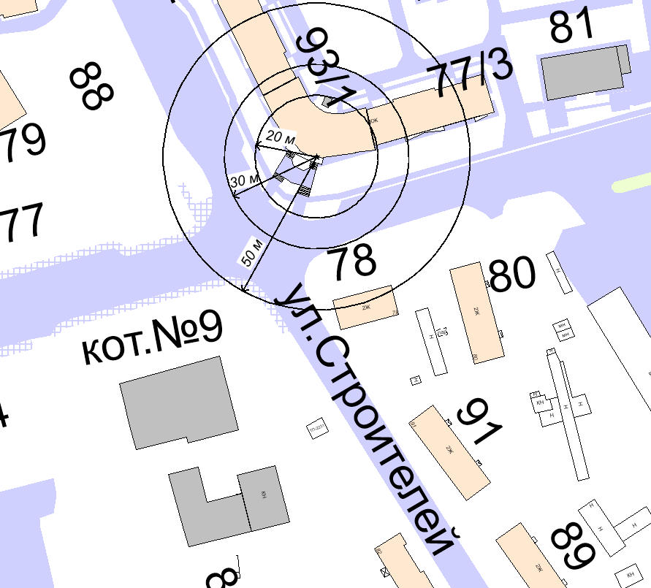

– границы, на которых не допускается продажа алкогольной продукции:
20 м – расстояние до медицинских организаций;
30 м – расстояние до объектов, оказывающих услуги общественного питания;
50 м – расстояние до торговых объектов.

153.Общество с ограниченной ответственностью «Монро». Адрес объекта: г.Ханты-Мансийск, ул.Энгельса, д.28, пом.1001, 1002

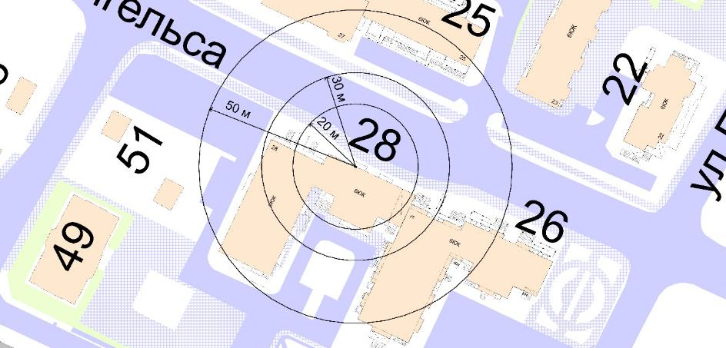

– границы, на которых не допускается продажа алкогольной продукции:
20 м – расстояние до медицинских организаций;
30 м – расстояние до объектов, оказывающих услуги общественного питания;
50 м – расстояние до торговых объектов.

154.Общество с ограниченной ответственностью «Деметра». Адрес объекта: г.Ханты-Мансийск, ул.Чкалова, д.26

– границы, на которых не допускается продажа алкогольной продукции:
20 м – расстояние до медицинских организаций;
30 м – расстояние до объектов, оказывающих услуги общественного питания;
50 м – расстояние до торговых объектов.

155.Общество с ограниченной ответственностью «Экватор». Адрес объекта: г.Ханты-Мансийск, ул.Свободы, д.2б, пом.8

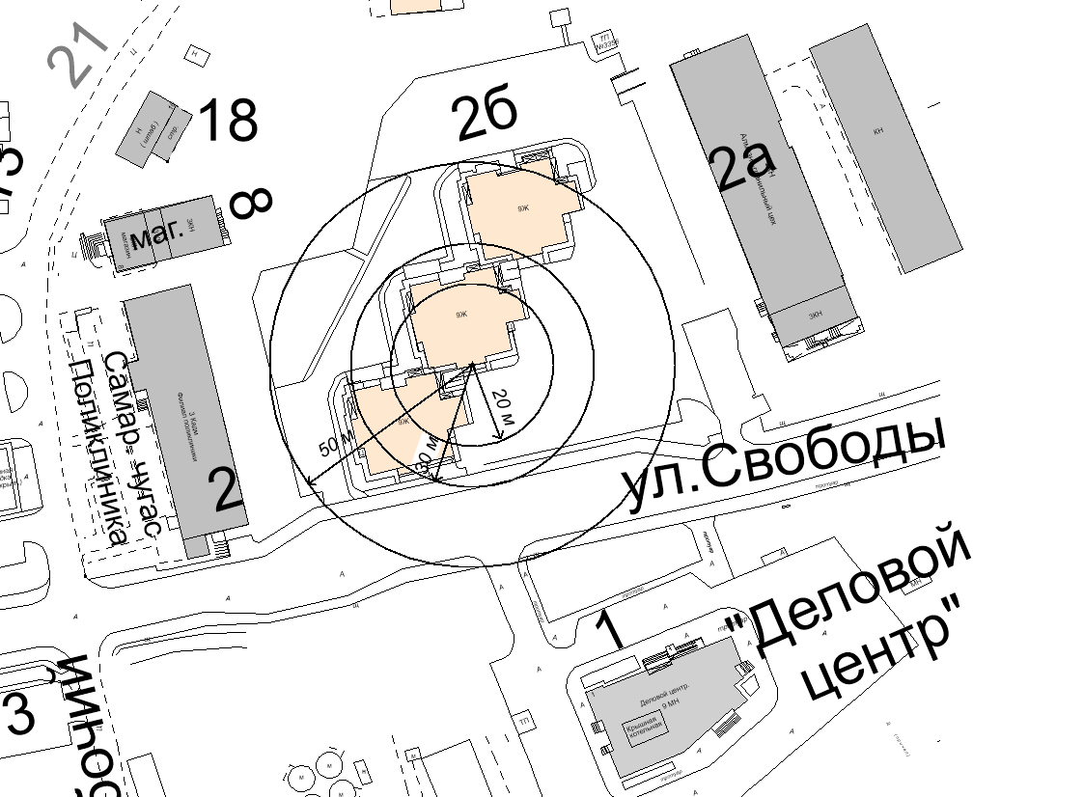

– границы, на которых не допускается продажа алкогольной продукции:
20 м – расстояние до медицинских организаций;
30 м – расстояние до объектов, оказывающих услуги общественного питания;
50 м – расстояние до торговых объектов.

156.Общество с ограниченной ответственностью «ДоброМед». Адрес объекта: г.Ханты-Мансийск, ул.Дунина-Горкавича, д.10

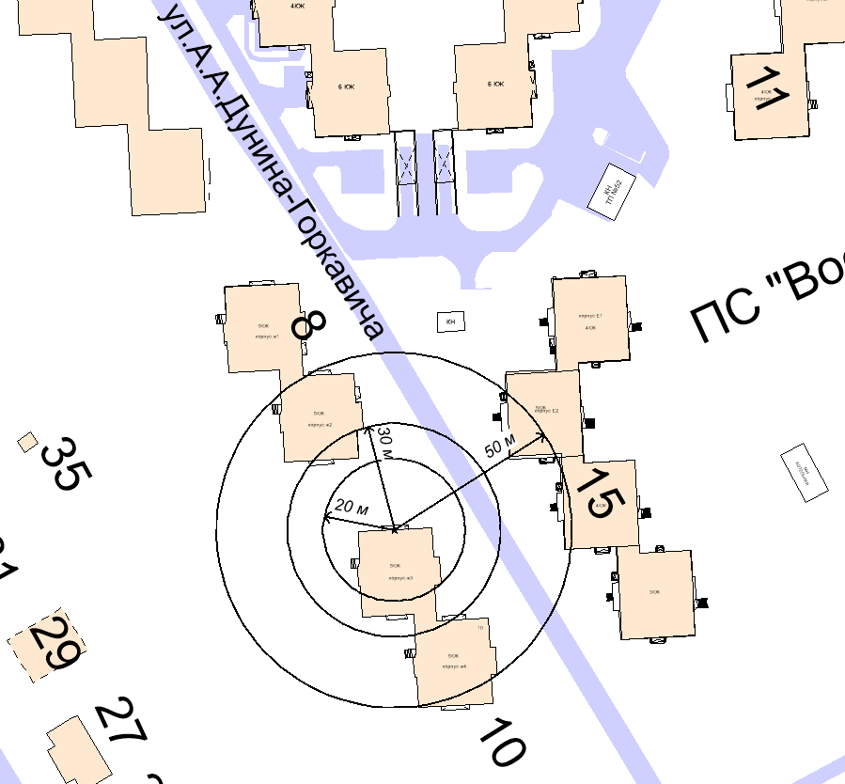

– границы, на которых не допускается продажа алкогольной продукции:
20 м – расстояние до медицинских организаций;
30 м – расстояние до объектов, оказывающих услуги общественного питания;
50 м – расстояние до торговых объектов.

157.Общество с ограниченной ответственностью «Небоскреб». Адрес объекта: г.Ханты-Мансийск, ул.Ленина, д.42

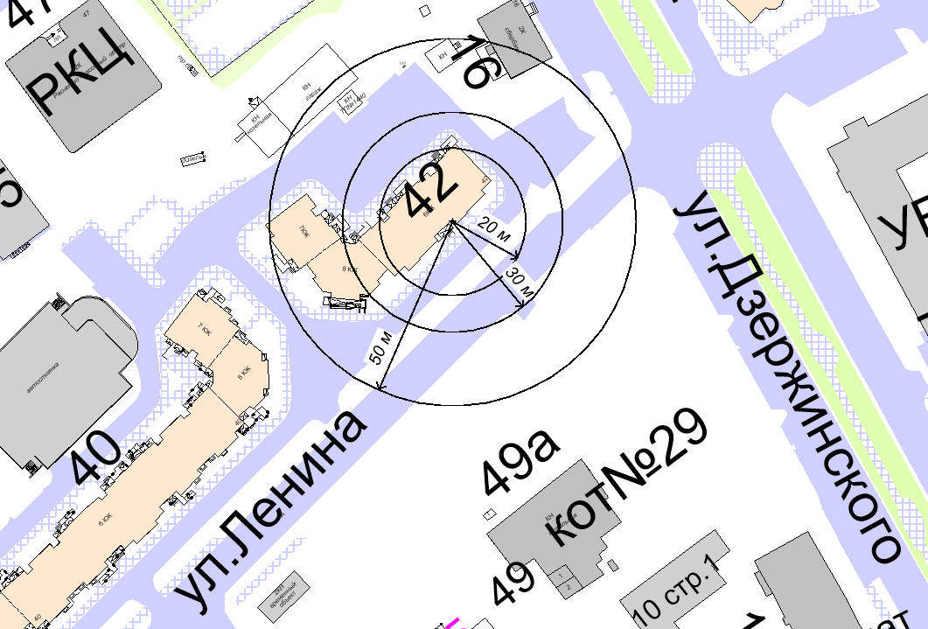

– границы, на которых не допускается продажа алкогольной продукции:
20 м – расстояние до медицинских организаций;
30 м – расстояние до объектов, оказывающих услуги общественного питания;
50 м – расстояние до торговых объектов.

158.Общество с ограниченной ответственностью экологическая компания «ЗАПСИБЭКООЙЛ». Адрес объекта: г.Ханты-Мансийск, ул.Строителей, д.13а, 1 этаж

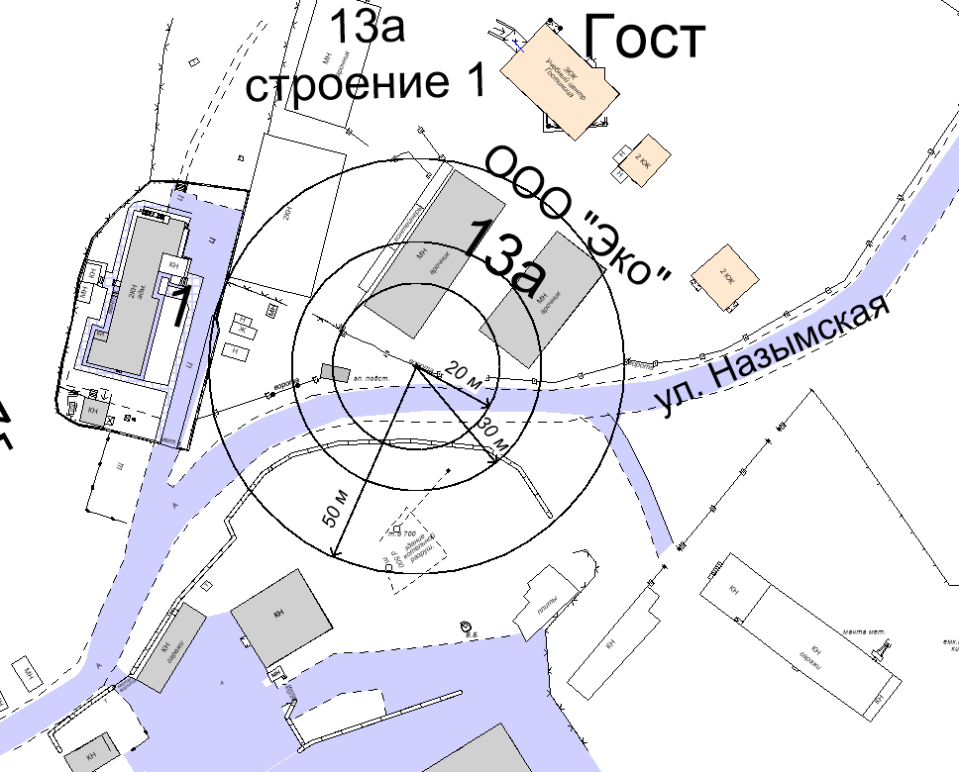

– границы, на которых не допускается продажа алкогольной продукции:
20 м – расстояние до медицинских организаций;
30 м – расстояние до объектов, оказывающих услуги общественного питания;
50 м – расстояние до торговых объектов.

159.Общество с ограниченной ответственностью «Студия красоты ГРИМЕРКА». Адрес объекта: г.Ханты-Мансийск, ул.Карла Маркса, д.15, пом.1001

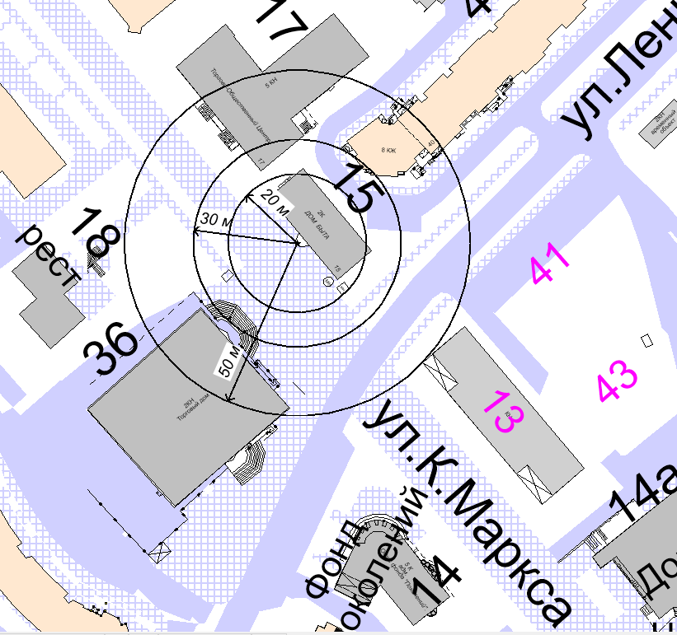

– границы, на которых не допускается продажа алкогольной продукции:
20 м – расстояние до медицинских организаций;
30 м – расстояние до объектов, оказывающих услуги общественного питания;
50 м – расстояние до торговых объектов.

160.Общество с ограниченной ответственностью транспортная компания «Сибирский регион». Адрес объекта: г.Ханты-Мансийск, ул.Свободы, д.2б, помещение 1

– границы, на которых не допускается продажа алкогольной продукции:
20 м – расстояние до медицинских организаций;
30 м – расстояние до объектов, оказывающих услуги общественного питания;
50 м – расстояние до торговых объектов.

161.Общество с ограниченной ответственностью «ВитаЦентр». Адрес объекта: г.Ханты-Мансийск, ул.Гагарина, д.65

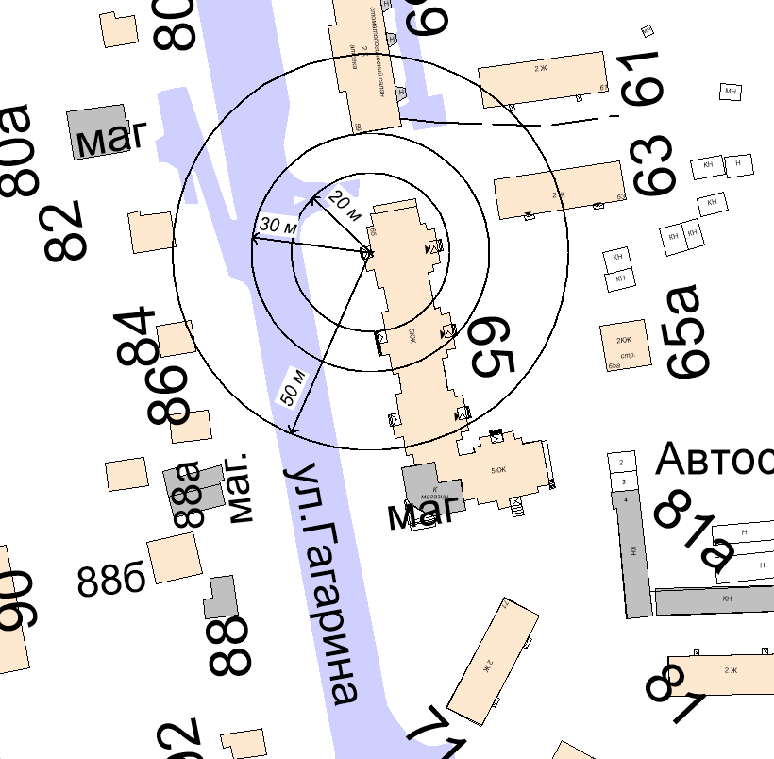

– границы, на которых не допускается продажа алкогольной продукции:
20 м – расстояние до медицинских организаций;
30 м – расстояние до объектов, оказывающих услуги общественного питания;
50 м – расстояние до торговых объектов.

162.Общество с ограниченной ответственностью «Доброта». Адрес объекта: г.Ханты-Мансийск, ул.Объездная, д.53, помещение 1П

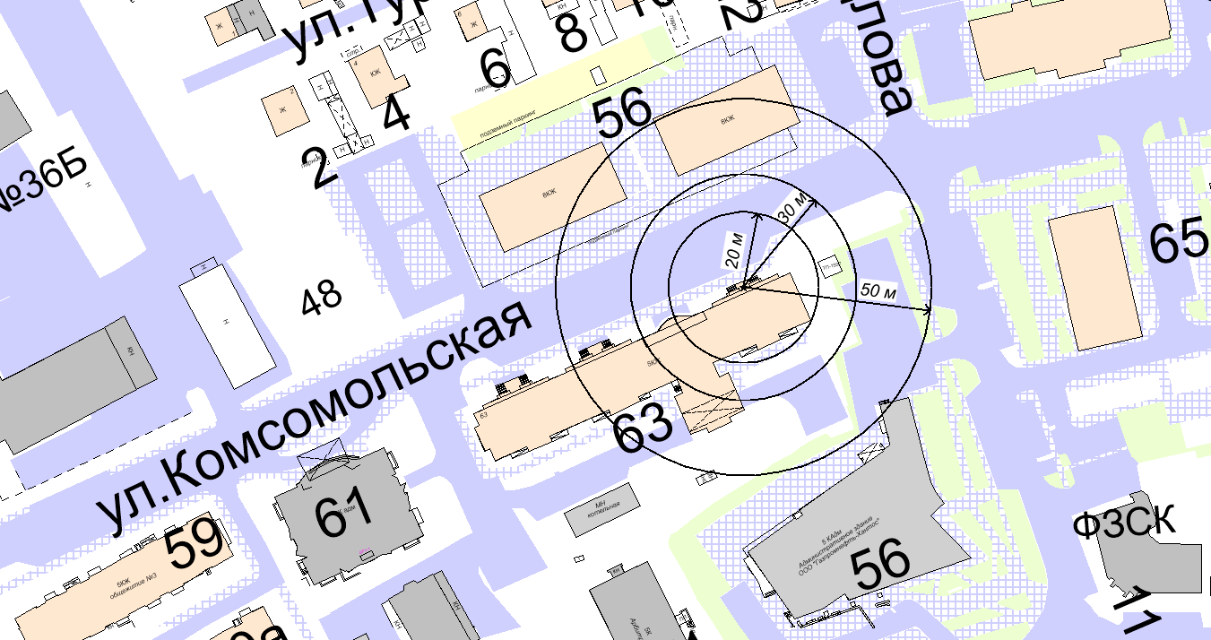

– границы, на которых не допускается продажа алкогольной продукции:
20 м – расстояние до медицинских организаций;
30 м – расстояние до объектов, оказывающих услуги общественного питания;
50 м – расстояние до торговых объектов.

163.Общество с ограниченной ответственностью «Медицинский успех». Адрес объекта: г.Ханты-Мансийск, ул.Объездная, д.59а, помещение 2

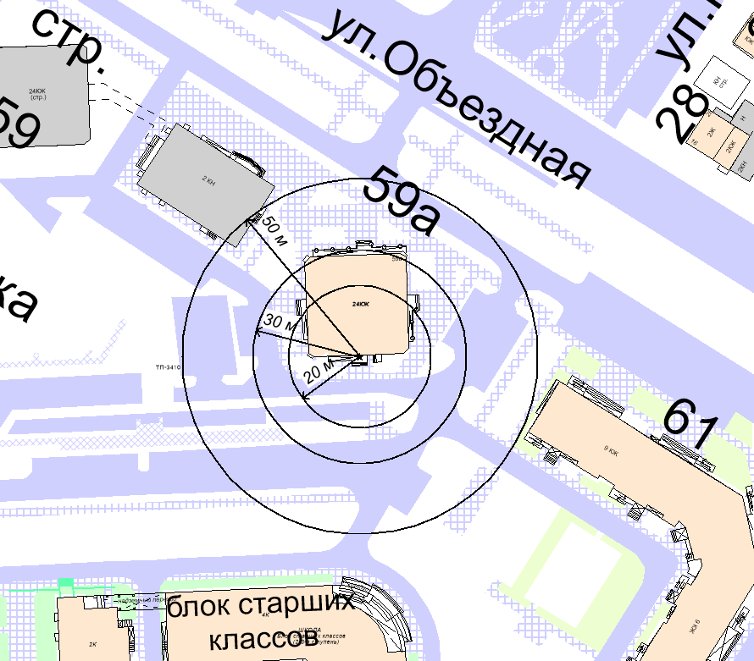

– границы, на которых не допускается продажа алкогольной продукции:
20 м – расстояние до медицинских организаций;
30 м – расстояние до объектов, оказывающих услуги общественного питания;
50 м – расстояние до торговых объектов.

164.Общество с ограниченной ответственностью «Перспектива». Адрес объекта: г.Ханты-Мансийск, ул.Мира, д.151

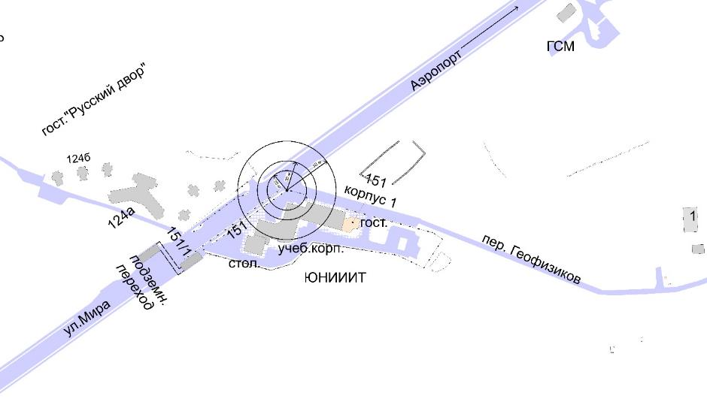

– границы, на которых не допускается продажа алкогольной продукции:
20 м – расстояние до медицинских организаций;
30 м – расстояние до объектов, оказывающих услуги общественного питания;
50 м – расстояние до торговых объектов.

165.Открытое акционерное общество «Ханты-Мансийское автотранспортное предприятие». Адрес объекта: г.Ханты-Мансийск, ул.Мира, д.102

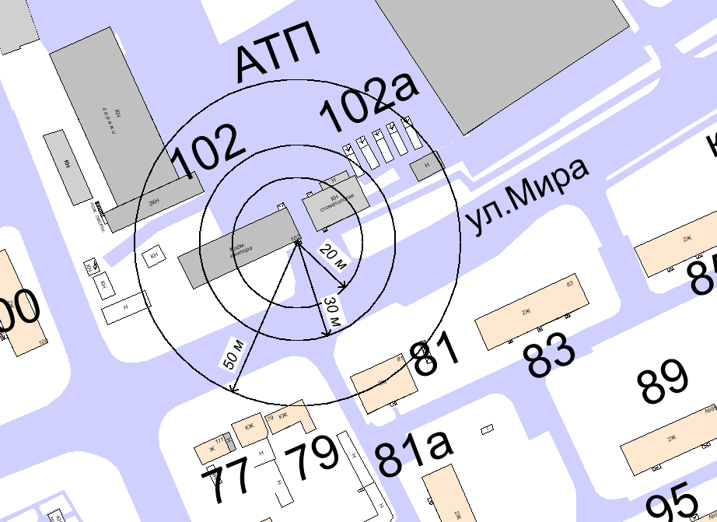

– границы, на которых не допускается продажа алкогольной продукции:
20 м – расстояние до медицинских организаций;
30 м – расстояние до объектов, оказывающих услуги общественного питания;
50 м – расстояние до торговых объектов.

166.Федеральное казенное учреждение «Главное бюро медико-социальной экспертизы по Ханты-Мансийскому автономному округу – Югре» Министерства труда и социальной защиты Российской Федерации. Адрес объекта: г.Ханты-Мансийск, ул.Энгельса, д.45, помещение №4 (блок В1, А2 – 1 этаж)

– границы, на которых не допускается продажа алкогольной продукции:
20 м – расстояние до медицинских организаций;
30 м – расстояние до объектов, оказывающих услуги общественного питания;
50 м – расстояние до торговых объектов.

167.Федеральное казенное учреждение здравоохранения «Медико-санитарная часть Министерства внутренних дел Российской Федерации по Ханты-Мансийскому автономному округу – Югре». Адрес объекта: г.Ханты-Мансийск, ул.Чехова, д.49

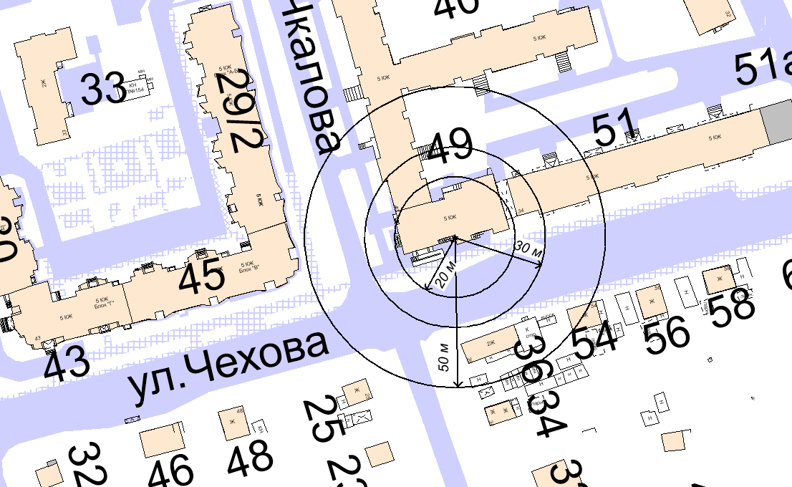

– границы, на которых не допускается продажа алкогольной продукции:
20 м – расстояние до медицинских организаций;
30 м – расстояние до объектов, оказывающих услуги общественного питания;
50 м – расстояние до торговых объектов.

168.Федеральное казенное учреждение здравоохранения «Медико-санитарная часть Министерства внутренних дел Российской Федерации по Ханты-Мансийскому автономному округу – Югре». Адрес объекта: г.Ханты-Мансийск, ул.Калинина, д.119

– границы, на которых не допускается продажа алкогольной продукции:
20 м – расстояние до медицинских организаций;
30 м – расстояние до объектов, оказывающих услуги общественного питания;
50 м – расстояние до торговых объектов.

169.Федеральное Бюджетное учреждение здравоохранения «Центр гигиены и эпидемиологии в Ханты-Мансийском автономном округе». Адрес объекта: г.Ханты-Мансийск, ул.Рознина, д.72

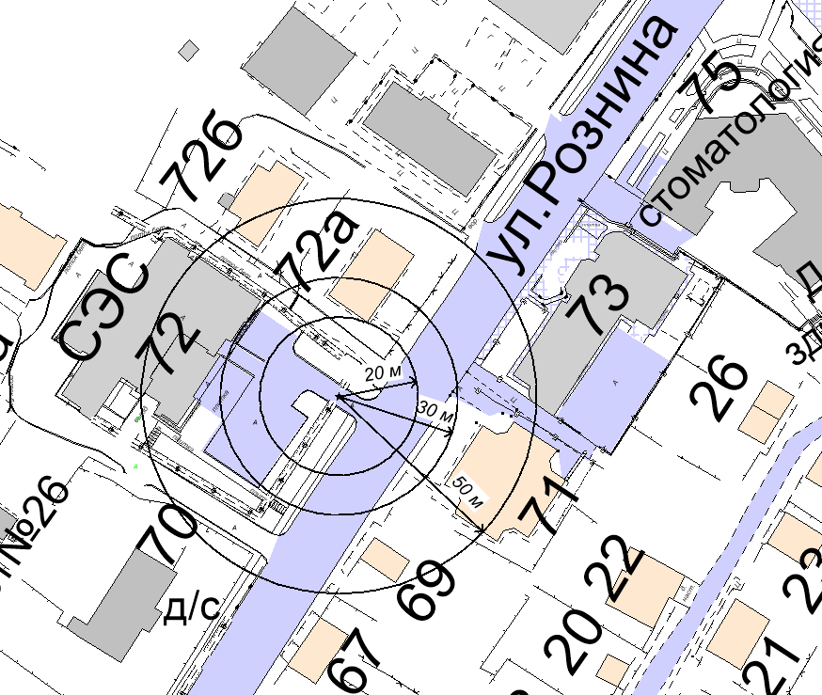

– границы, на которых не допускается продажа алкогольной продукции:
20 м – расстояние до медицинских организаций;
30 м – расстояние до объектов, оказывающих услуги общественного питания;
50 м – расстояние до торговых объектов.

170.Федеральное казенное учреждение «Военный комиссариат Ханты-Мансийского автономного округа – Югры». Адрес объекта: г.Ханты-Мансийск, ул.Мира, д.20

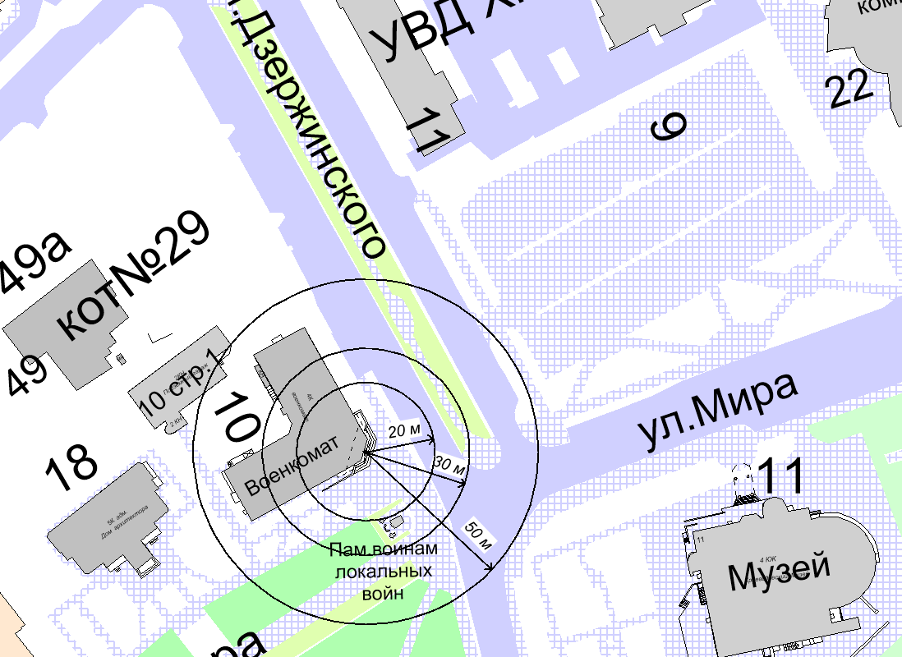

– границы, на которых не допускается продажа алкогольной продукции:
20 м – расстояние до медицинских организаций;
30 м – расстояние до объектов, оказывающих услуги общественного питания;
50 м – расстояние до торговых объектов.

Приложение 3

к постановлению Администрации

города Ханты-Мансийска

от 21.04.2023 №266

Перечень

спортивных сооружений, расположенных на территории города Ханты-Мансийска, на прилегающих территориях к которым

не допускается розничная продажа алкогольной продукции

и розничная продажа алкогольной продукции при оказании услуг общественного питания

1.Автономное учреждение Ханты-Мансийского автономного округа – Югры «Югорская шахматная академия». Адрес объекта: г.Ханты-Мансийск, ул.Лопарева, д.6

– границы, на которых не допускается продажа алкогольной продукции:
20 м – расстояние до медицинских организаций;
30 м – расстояние до объектов, оказывающих услуги общественного питания;
50 м – расстояние до торговых объектов.
2.Автономное учреждение Ханты-Мансийского автономного округа – Югры «Конноспортивный клуб «Мустанг». Адрес объекта: г.Ханты-Мансийск, ул.Еловая, д.34

– границы, на которых не допускается продажа алкогольной продукции:
20 м – расстояние до медицинских организаций;
30 м – расстояние до объектов, оказывающих услуги общественного питания;
50 м – расстояние до торговых объектов.

3.Бюджетное учреждение Ханты-Мансийского автономного округа – Югры «Центр адаптивного спорта». Адрес объекта: г.Ханты-Мансийск, ул.Дзержинского, д.17

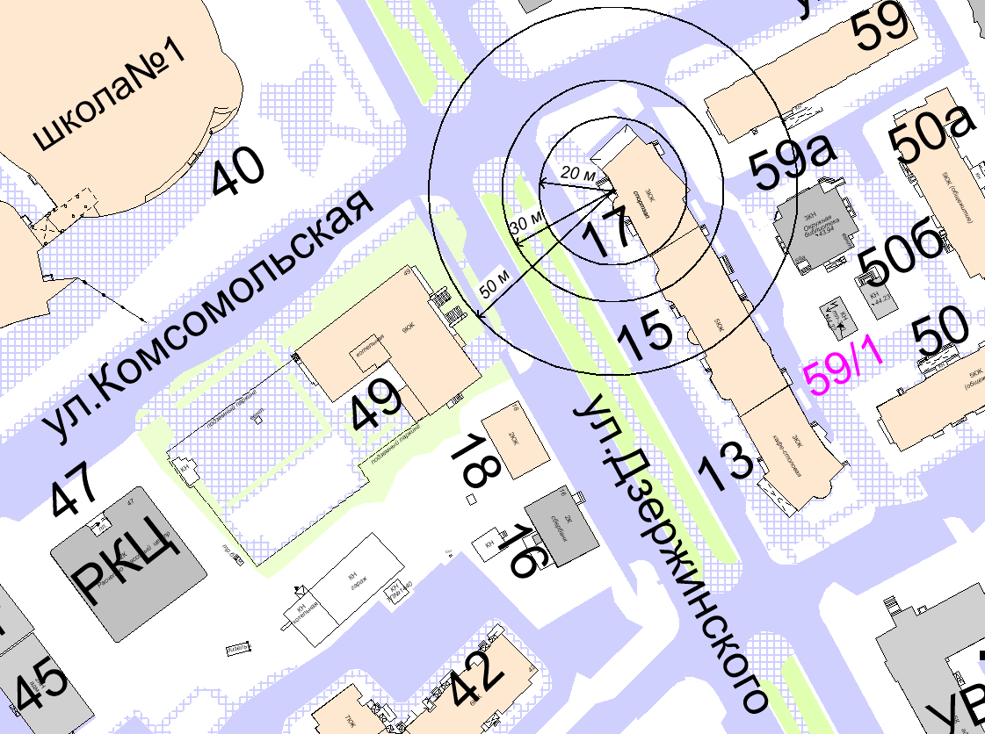

– границы, на которых не допускается продажа алкогольной продукции:
20 м – расстояние до медицинских организаций;
30 м – расстояние до объектов, оказывающих услуги общественного питания;
50 м – расстояние до торговых объектов.

4.Бюджетное учреждение Ханты-Мансийского автономного округа – Югры «Спортивная школа олимпийского резерва». Адрес объекта: г.Ханты-Мансийск, ул.Спортивная, д.26

– границы, на которых не допускается продажа алкогольной продукции:
20 м – расстояние до медицинских организаций;
30 м – расстояние до объектов, оказывающих услуги общественного питания;
50 м – расстояние до торговых объектов.

5.Горнолыжный комплекс «Хвойный урман» автономного учреждения Ханты-Мансийского автономного округа – Югры «ЮграМегаСпорт». Адрес объекта: г.Ханты-Мансийск, ул.Ледовая, д.14

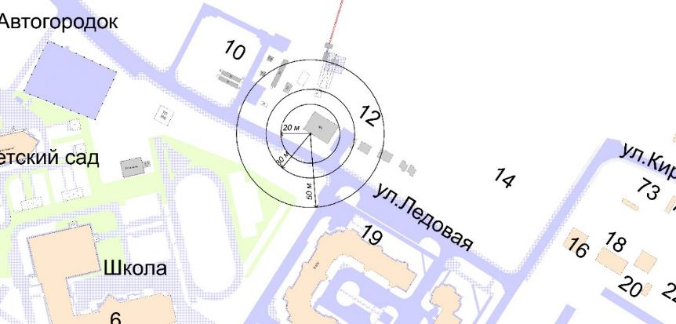

– границы, на которых не допускается продажа алкогольной продукции:
20 м – расстояние до медицинских организаций;
30 м – расстояние до объектов, оказывающих услуги общественного питания;
50 м – расстояние до торговых объектов.

6.Культурно-развлекательный комплекс «Арена Югра» автономного учреждения Ханты-Мансийского автономного округа – Югры «ЮграМегаСпорт». Адрес объекта: г.Ханты-Мансийск, ул.Ледовая, д.1а

– границы, на которых не допускается продажа алкогольной продукции:
20 м – расстояние до медицинских организаций;
30 м – расстояние до объектов, оказывающих услуги общественного питания;
50 м – расстояние до торговых объектов.

7.Ледовый дворец спорта автономного учреждения Ханты-Мансийского автономного округа – Югры «ЮграМегаСпорт». Адрес объекта: г.Ханты-Мансийск, ул.Ледовая, д.1

– границы, на которых не допускается продажа алкогольной продукции:
20 м – расстояние до медицинских организаций;
30 м – расстояние до объектов, оказывающих услуги общественного питания;
50 м – расстояние до торговых объектов.

8.Центр зимних видов спорта имени А.В.Филипенко автономного учреждения Ханты-Мансийского автономного округа – Югры «ЮграМегаСпорт». Адрес объекта: г.Ханты-Мансийск, ул.Спортивная, д.24

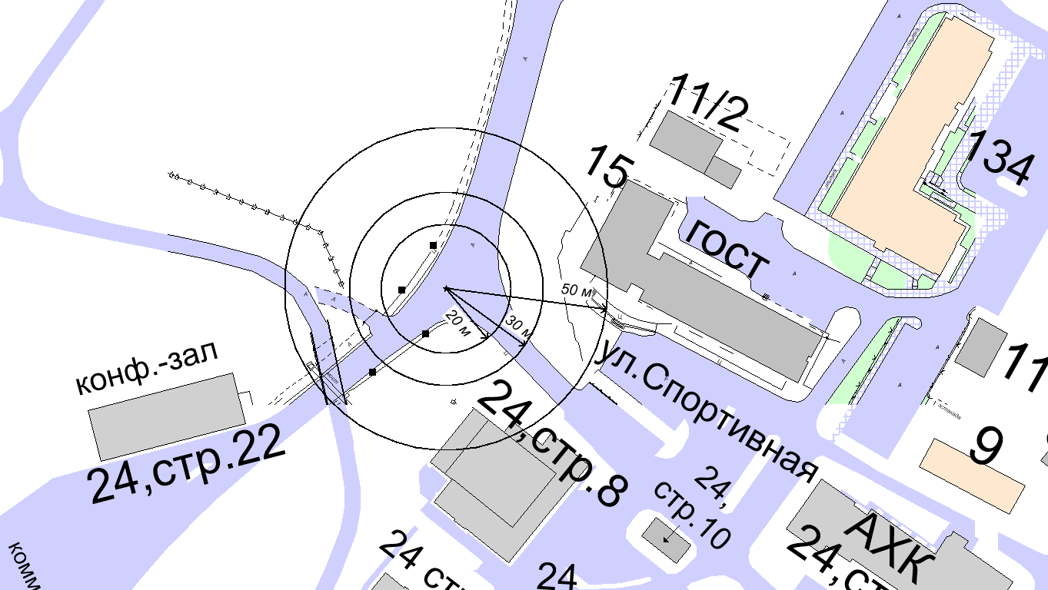

– границы, на которых не допускается продажа алкогольной продукции:
20 м – расстояние до медицинских организаций;
30 м – расстояние до объектов, оказывающих услуги общественного питания;
50 м – расстояние до торговых объектов.

9.Центр развития теннисного спорта автономного учреждения Ханты-Мансийского автономного округа – Югры «ЮграМегаСпорт». Адрес объекта: г.Ханты-Мансийск, ул.Студенческая, д.21

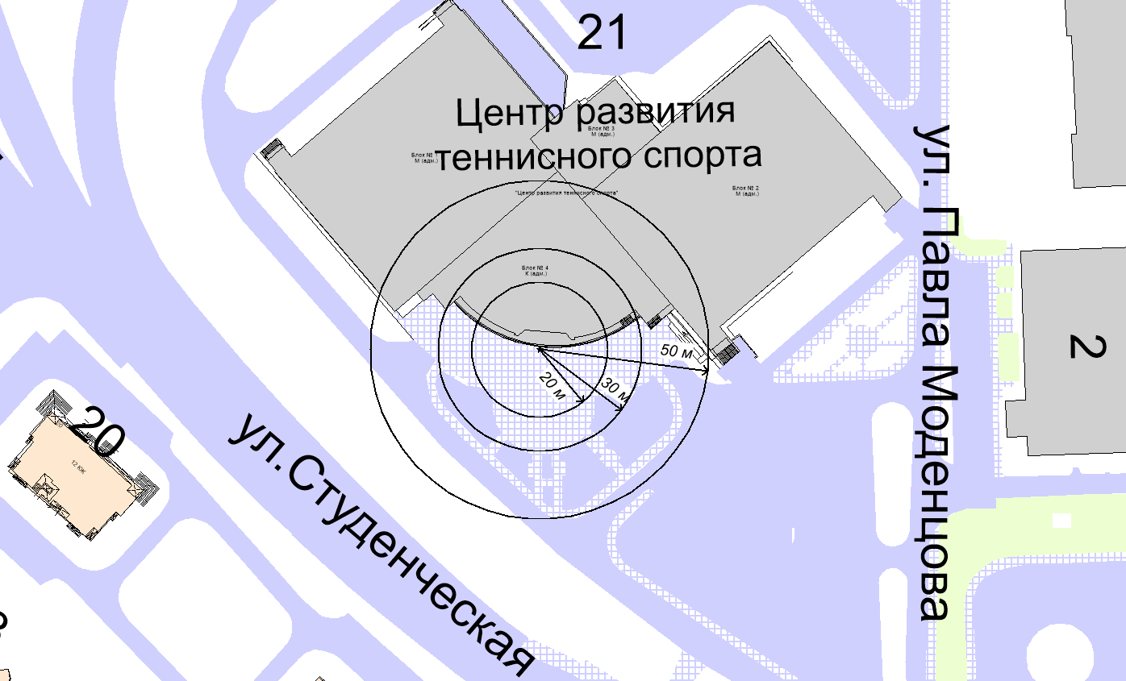

– границы, на которых не допускается продажа алкогольной продукции:
20 м – расстояние до медицинских организаций;
30 м – расстояние до объектов, оказывающих услуги общественного питания;
50 м – расстояние до торговых объектов.

10.Открытый стадион «Югра-Атлетикс» автономного учреждения Ханты-Мансийского автономного округа – Югры «ЮграМегаСпорт». Адрес объекта: г.Ханты-Мансийск, ул.Отрадная, д.9

– границы, на которых не допускается продажа алкогольной продукции:
20 м – расстояние до медицинских организаций;
30 м – расстояние до объектов, оказывающих услуги общественного питания;
50 м – расстояние до торговых объектов.

11.Региональный центр единоборств автономного учреждения Ханты-Мансийского автономного округа – Югры «ЮграМегаСпорт». Адрес объекта: г.Ханты-Мансийск, ул.Павла Моденцова, д.6

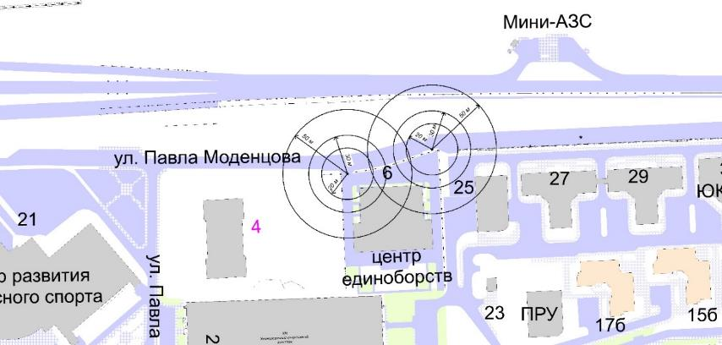

– границы, на которых не допускается продажа алкогольной продукции:
20 м – расстояние до медицинских организаций;
30 м – расстояние до объектов, оказывающих услуги общественного питания;
50 м – расстояние до торговых объектов.

12.Универсальный спортивный комплекс – 1 автономного учреждения Ханты-Мансийского автономного округа – Югры «ЮграМегаСпорт». Адрес объекта: г.Ханты-Мансийск, ул.Павла Моденцова, д.2

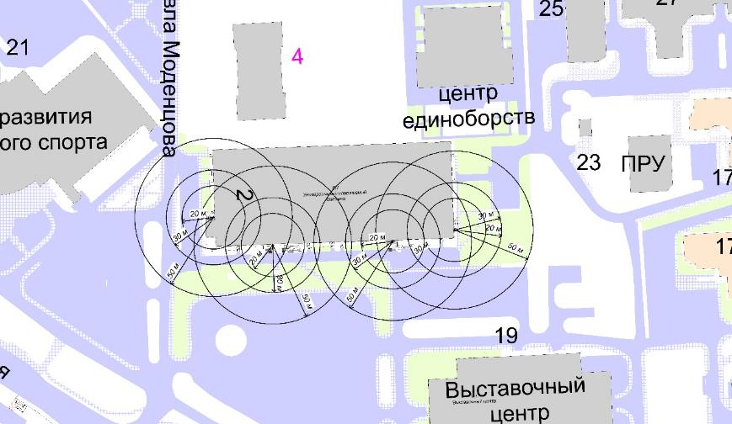

– границы, на которых не допускается продажа алкогольной продукции:
20 м – расстояние до медицинских организаций;
30 м – расстояние до объектов, оказывающих услуги общественного питания;
50 м – расстояние до торговых объектов.

13.Муниципальное бюджетное учреждение «Спортивный комплекс «Дружба». Адрес объекта: г.Ханты-Мансийск, ул.Георгия Величко, д.3

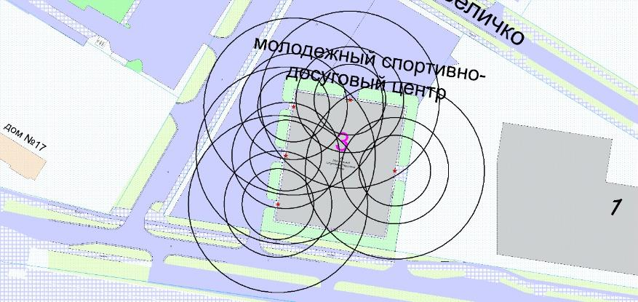

– границы, на которых не допускается продажа алкогольной продукции:
20 м – расстояние до медицинских организаций;
30 м – расстояние до объектов, оказывающих услуги общественного питания;
50 м – расстояние до торговых объектов.

14.Муниципальное бюджетное учреждение «Спортивный комплекс «Дружба». Адрес объекта: г.Ханты-Мансийск, ул.Рознина, д.104

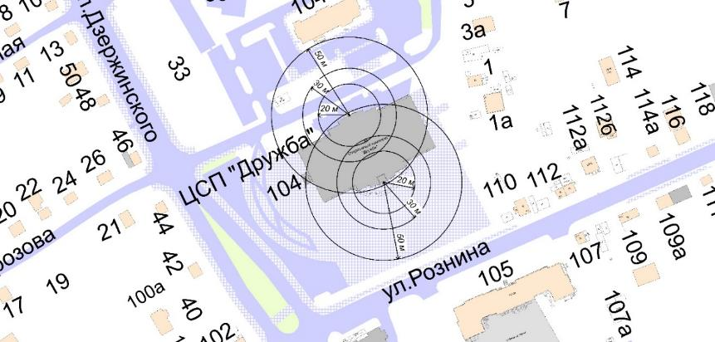

– границы, на которых не допускается продажа алкогольной продукции:
20 м – расстояние до медицинских организаций;
30 м – расстояние до объектов, оказывающих услуги общественного питания;
50 м – расстояние до торговых объектов.

15.Спортивный клуб «Олимпия» муниципального бюджетного учреждения «Спортивный комплекс «Дружба». Адрес объекта: г.Ханты-Мансийск, ул.Лермонтова, д.19а

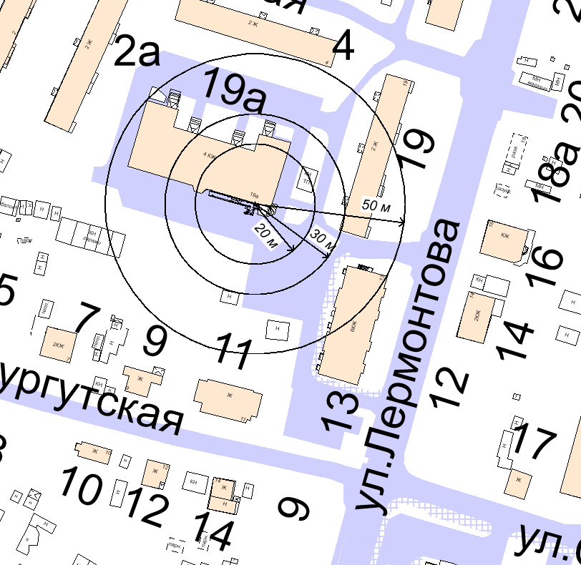

– границы, на которых не допускается продажа алкогольной продукции:
20 м – расстояние до медицинских организаций;
30 м – расстояние до объектов, оказывающих услуги общественного питания;
50 м – расстояние до торговых объектов.

16.Спортивный клуб «Факел» муниципального бюджетного учреждения «Спортивный комплекс «Дружба». Адрес объекта: г.Ханты-Мансийск, ул.Пристанская, д.4

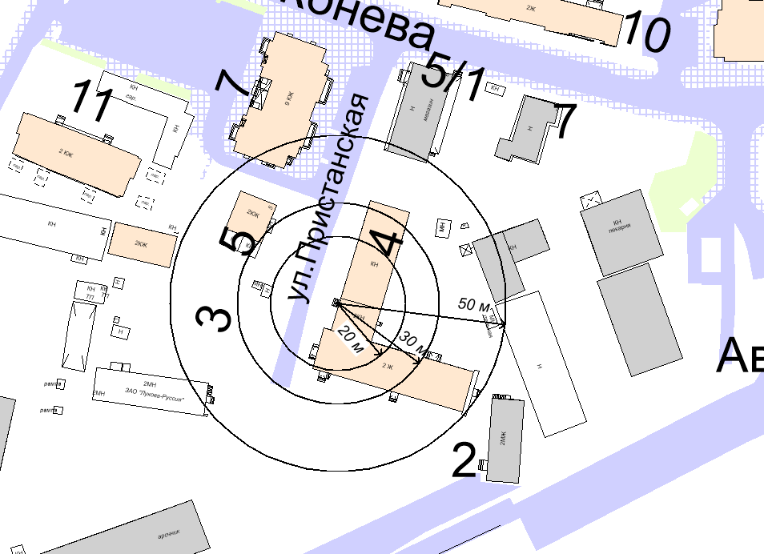

– границы, на которых не допускается продажа алкогольной продукции:
20 м – расстояние до медицинских организаций;
30 м – расстояние до объектов, оказывающих услуги общественного питания;
50 м – расстояние до торговых объектов.

17.Крытый корт муниципального бюджетного учреждения «Спортивная школа олимпийского резерва». Адрес объекта: г.Ханты-Мансийск, ул.Гагарина, д.101а

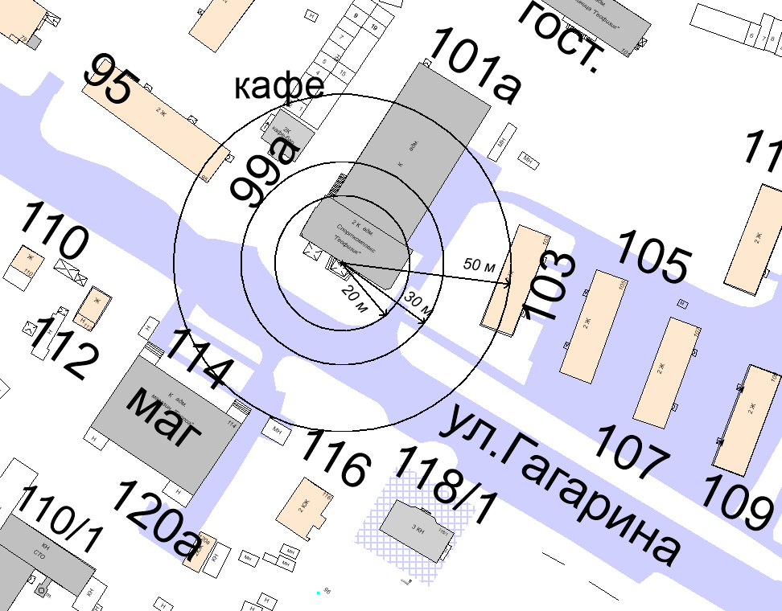

– границы, на которых не допускается продажа алкогольной продукции:
20 м – расстояние до медицинских организаций;
30 м – расстояние до объектов, оказывающих услуги общественного питания;
50 м – расстояние до торговых объектов.

18.Муниципальное бюджетное учреждение «Спортивная школа олимпийского резерва». Адрес объекта: г.Ханты-Мансийск, ул.Калинина, д.1

– границы, на которых не допускается продажа алкогольной продукции:
20 м – расстояние до медицинских организаций;
30 м – расстояние до объектов, оказывающих услуги общественного питания;
50 м – расстояние до торговых объектов.

19.Федеральное государственное бюджетное образовательное учреждение высшего образования «Югорский государственный университет», Физкультурно-оздоровительный комплекс. Адрес объекта: г.Ханты-Мансийск, ул.Чехова, д.16

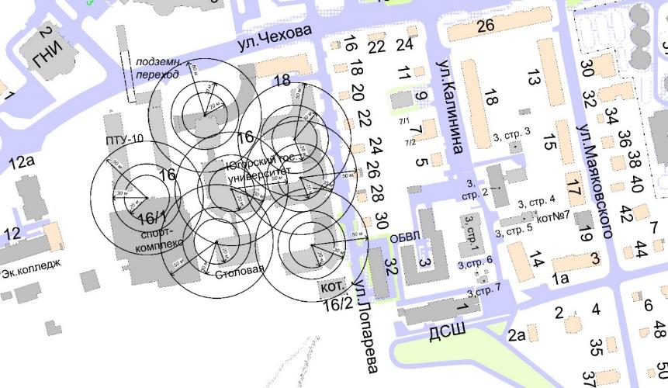

– границы, на которых не допускается продажа алкогольной продукции:
20 м – расстояние до медицинских организаций;
30 м – расстояние до объектов, оказывающих услуги общественного питания;
50 м – расстояние до торговых объектов.

Приложение 4

к постановлению Администрации

города Ханты-Мансийска

от 21.04.2023 №266

1.Границы прилегающих территорий к многоквартирным домам, на которых не допускается розничная продажа алкогольной продукции в объектах общественного питания, имеющих зал обслуживания посетителей общей площадью менее 50 квадратных метров (район ОМК)

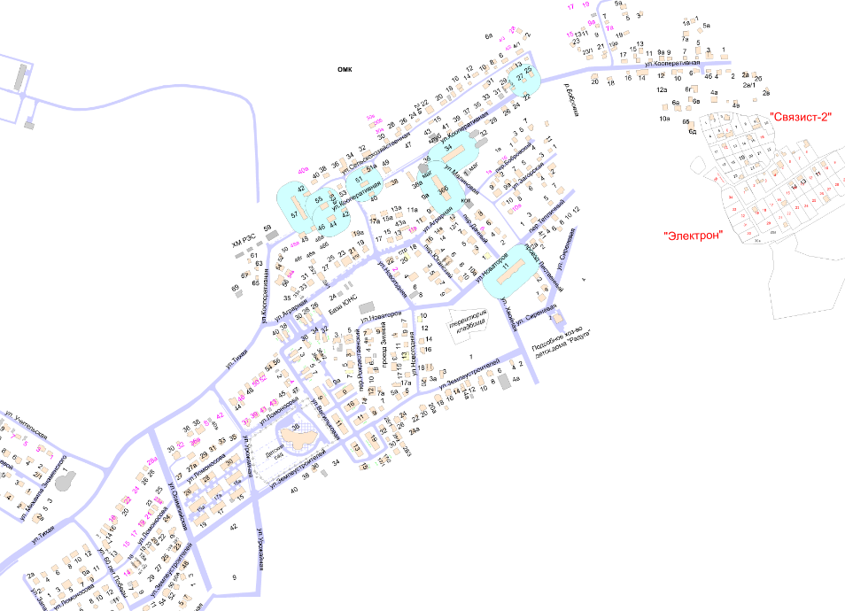

– расстояние, равное 30 метрам от стены многоквартирного дома по прямой линии во все стороны без учета естественных и искусственных преград
2.Границы прилегающих территорий к многоквартирным домам, на которых не допускается розничная продажа алкогольной продукции в объектах общественного питания, имеющих зал обслуживания посетителей общей площадью менее 50 квадратных метров (район Учхоз)

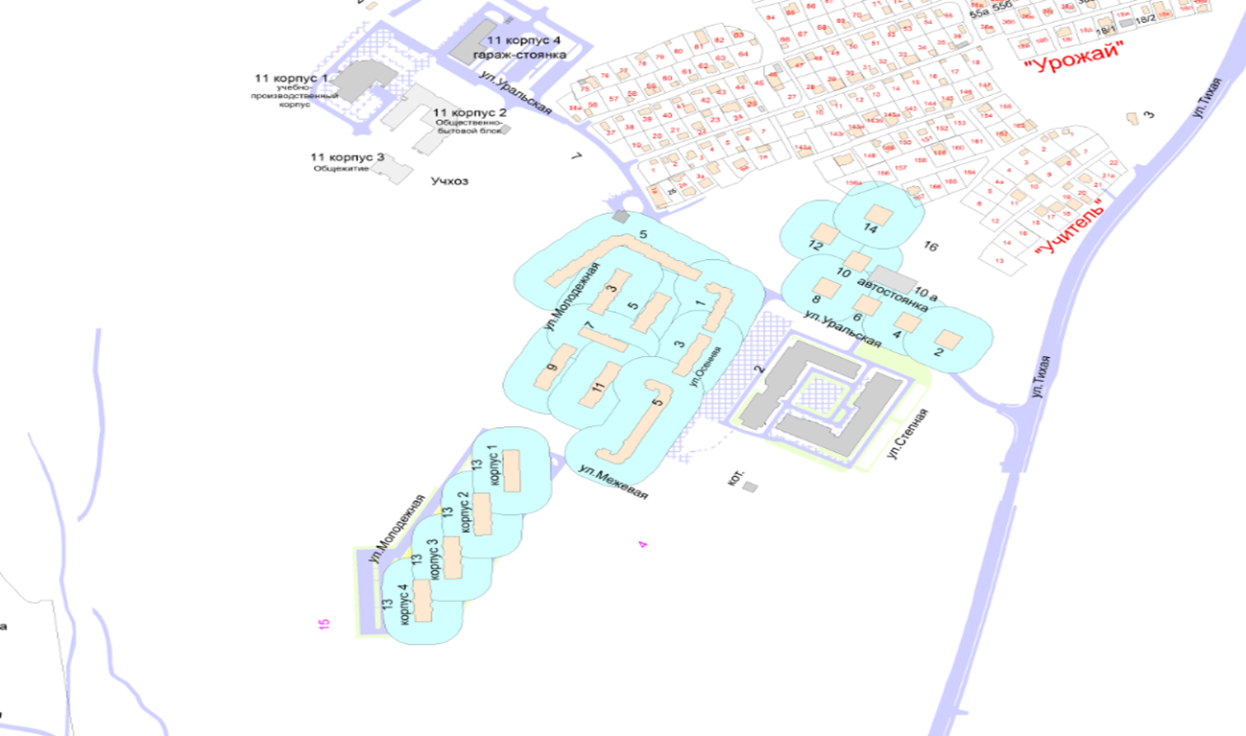

– расстояние, равное 30 метрам от стены многоквартирного дома по прямой линии во все стороны без учета естественных и искусственных преград

3.Границы прилегающих территорий к многоквартирным домам, на которых не допускается розничная продажа алкогольной продукции в объектах общественного питания, имеющих зал обслуживания посетителей общей площадью менее 50 квадратных метров (центральная часть города)

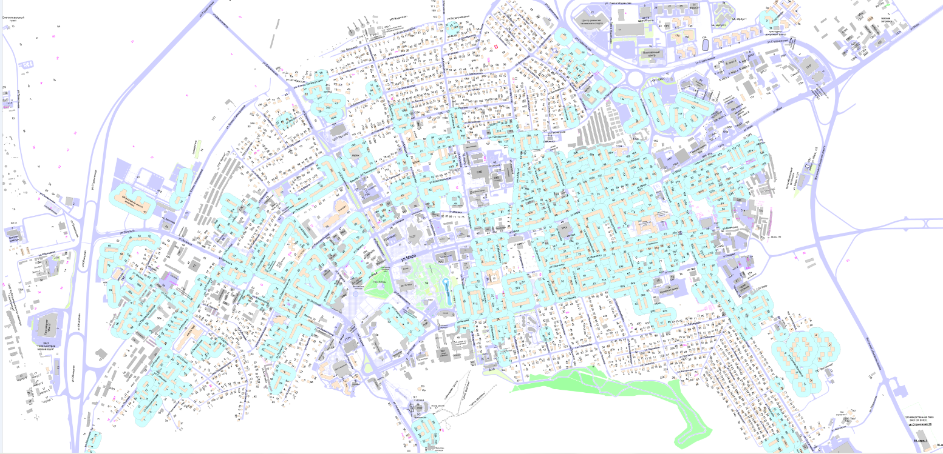

– расстояние, равное 30 метрам от стены многоквартирного дома по прямой линии во все стороны без учета естественных и искусственных преград
4.Границы прилегающих территорий к многоквартирным домам, на которых не допускается розничная продажа алкогольной продукции в объектах общественного питания, имеющих зал обслуживания посетителей общей площадью менее 50 квадратных метров (район улицы Гагарина)

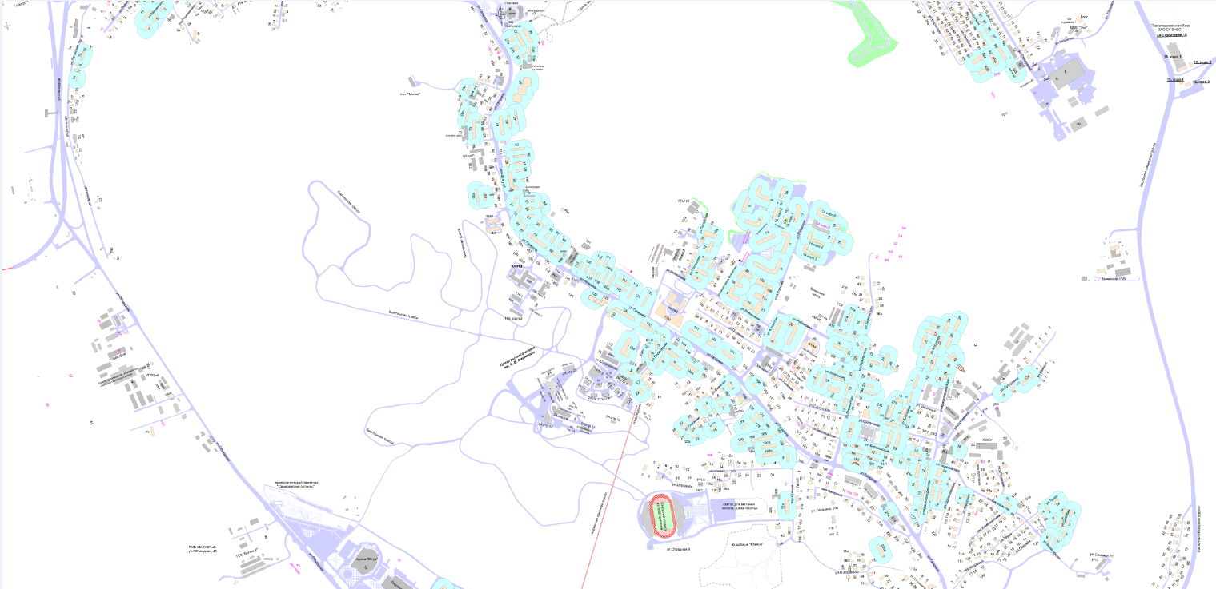

– расстояние, равное 30 метрам от стены многоквартирного дома по прямой линии во все стороны без учета естественных и искусственных преград
5.Границы прилегающих территорий к многоквартирным домам, на которых не допускается розничная продажа алкогольной продукции в объектах общественного питания, имеющих зал обслуживания посетителей общей площадью менее 50 квадратных метров (район Самарово)

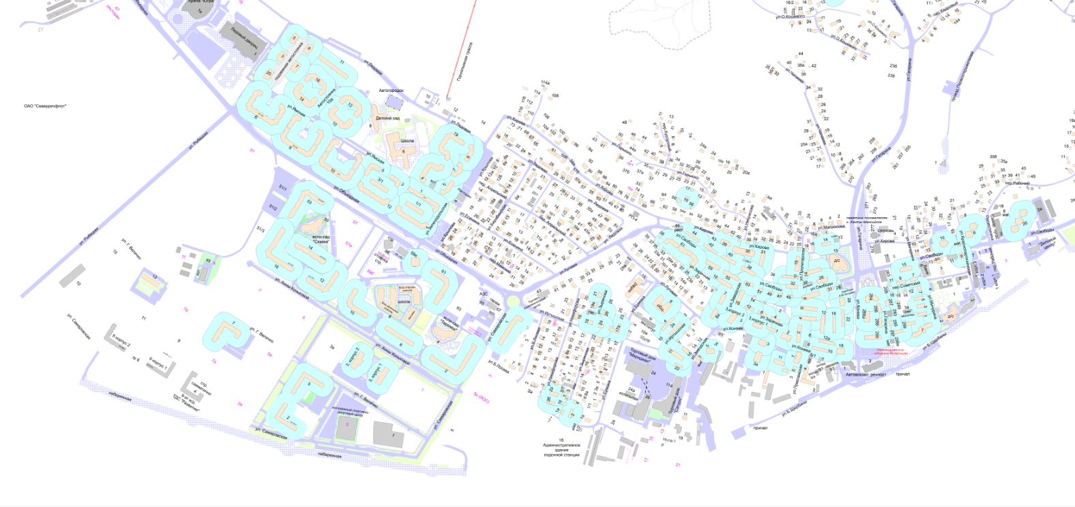

– расстояние, равное 30 метрам от стены многоквартирного дома по прямой линии во все стороны без учета естественных и искусственных преград

6.Границы прилегающих территорий к многоквартирным домам, на которых не допускается розничная продажа алкогольной продукции в объектах общественного питания, имеющих зал обслуживания посетителей общей площадью менее 50 квадратных метров (район СУ-967)

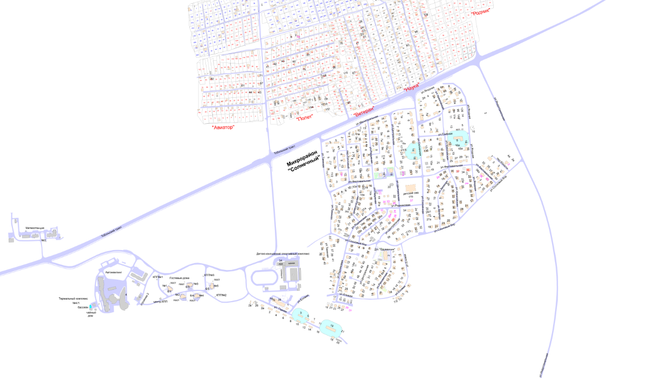
– расстояние, равное 30 метрам от стены многоквартирного дома по прямой линии во все стороны без учета естественных и искусственных преград

Приложение 5
к постановлению Администрации
города Ханты-Мансийска
от 21.04.2023 №266

Способ
расчета расстояний от организаций и(или) объектов до границ прилегающих к ним территорий, на которых не допускается розничная продажа алкогольной продукции и розничная продажа алкогольной продукции при оказании услуг общественного питания

1.Границы прилегающих территорий, на которых не допускается розничная продажа алкогольной продукции и розничная продажа алкогольной продукции при оказании услуг общественного питания, определяются:
1.1.К зданиям, строениям, сооружениям, помещениям, находящимся во владении и(или) пользовании образовательных организаций (за исключением организаций дополнительного образования, организаций дополнительного профессионального образования), а также к зданиям, строениям, сооружениям, помещениям, находящимся во владении и(или) пользовании организаций, осуществляющих обучение несовершеннолетних:
при наличии обособленной территории – окружностью с радиусом 50 метров (от объектов общественного питания – окружностью с радиусом 30 метров) от входов для посетителей на обособленную территорию;
при отсутствии обособленной территории – окружностью с радиусом 50 метров (от объектов общественного питания – окружностью с радиусом 30 метров) от входов для посетителей в здание, строение, сооружение, помещение.
1.2.К зданиям, строениям, сооружениям, помещениям, находящихся во владении и(или) пользовании юридических лиц независимо от организационно-правовой формы и индивидуальных предпринимателей, осуществляющих в качестве основного (уставного) вида деятельности медицинскую деятельность или осуществляющих медицинскую деятельность наряду с основной (уставной) деятельностью на основании лицензии, выданной в порядке, установленном законодательством Российской Федерации, за исключением видов медицинской деятельности по перечню, утвержденному Правительством Российской Федерации:
при наличии обособленной территории – окружностью с радиусом 20 метров от входов для посетителей на обособленную территорию;
при отсутствии обособленной территории – окружностью с радиусом 20 метров от входов для посетителей в здание, строение, сооружение, помещение.
1.3.К спортивным сооружениям, которые являются объектами недвижимости и права, на которые зарегистрированы в установленном порядке:
при наличии обособленной территории – окружностью с радиусом 50 метров (от объектов общественного питания – окружностью с радиусом 30 метров) от входов для посетителей на обособленную территорию;
при отсутствии обособленной территории – окружностью с радиусом 50 метров (от объектов общественного питания – окружностью с радиусом 30 метров) от входов для посетителей в спортивное сооружение.
1.4.К боевым позициям войск, полигонам, узлам связи, к расположениям воинских частей, к специальным технологическим комплексам, к зданиям и сооружениям, предназначенным для управления войсками, размещения и хранения военной техники, военного имущества и оборудования, испытания вооружения, а также к зданиям и сооружениям производственных и научно-исследовательских организаций Вооруженных Сил Российской Федерации, других войск, воинских формирований и органов, обеспечивающих оборону и безопасность Российской Федерации; к вокзалам, к аэропортам; к местам нахождения источников повышенной опасности, определяемых исполнительными органами Ханты-Мансийского автономного округа – Югры:
при наличии обособленной территории – окружностью с радиусом 50 метров (от объектов общественного питания – окружностью с радиусом 30 метров) от входов для посетителей на обособленную территорию;
при отсутствии обособленной территории – окружностью с радиусом 50 метров (от объектов общественного питания – окружностью с радиусом 30 метров) от входов для посетителей в здание, строение, сооружение, помещение.
2.Под обособленной территорией понимается территория, границы которой обозначены ограждением (объектами искусственного происхождения), прилегающая к зданию (строению, сооружению), в котором расположены организации и(или) объекты, указанные в пункте 1 настоящего приложения.
3.Установить, что прилегающая территория, на которой не допускается розничная продажа алкогольной продукции при оказании услуг общественного питания, включает обособленную территорию (при наличии таковой).
4.Определить границы прилегающих территорий к многоквартирным домам, на которых не допускается розничная продажа алкогольной продукции в объектах общественного питания, имеющих зал обслуживания посетителей общей площадью менее 50 квадратных метров:
расстояние, равное 30 метрам от стены многоквартирного дома по прямой линии во все стороны без учета естественных и искусственных преград.
5.Границы прилегающих территорий, на которых не допускается розничная продажа алкогольной продукции и розничная продажа алкогольной продукции при оказании услуг общественного питания, установленные подпунктами 1.1 и 1.2 пункта 1 настоящего приложения, распространяются на территории, прилегающие к зданиям, строениям, сооружениям, помещениям, в которых непосредственно осуществляются соответствующие виды деятельности.
6.Границы прилегающих территорий, на которых не допускается розничная продажа алкогольной продукции и розничная продажа алкогольной продукции при оказании услуг общественного питания, установленные пунктом 1 применяются к всем входам для посетителей на обособленную территорию, а при отсутствии обособленной территории – к всем входам для посетителей в здание, строение, сооружение, помещение, за исключением входов, которые не используются постоянно (пожарный, запасной).
7.Торговый объект или объект общественного питания считается находящимся в границах прилегающих территорий, на которых не допускается розничная продажа алкогольной продукции и розничная продажа алкогольной продукции при оказании услуг общественного питания, если вход в торговый объект или объект общественного питания (за исключением входов, которые не используются постоянно (пожарный, запасной) попадает в границы, установленные настоящим приложением.
8.Расчет расстояний от организаций и(или) объектов до границ прилегающих к ним территорий, на которых не допускается розничная продажа алкогольной продукции и розничная продажа алкогольной продукции при оказании услуг общественного питания, осуществляется с помощью программного обеспечения, предназначенного для создания векторных изображений.

